27e NATIONALE SCHEIKUNDE OLYMPIADE

Universiteit Twente
Enschede

7 - 14 juni 2006

Theorieboek



ALGEMENE CHEMIE
FYSISCHE CHEMIE
ORGANISCHE CHEMIE
MACROMOLECULEN
INSTRUMENTELE ANALYSE



© Instituut voor Leerplanontwikkeling, Enschede 2006

Uitsluitend voor intern gebruik is het scholen toegestaan teksten/materiaal uit deze publicatie te kopiëren

Samenstelling
Stichting Scheikundeolympiade
drs. P.A.M. de Groot
Gemeentelijk Gymnasium Hilversum

Druk Instituut voor Leerplanontwikkeling SLO
Datum: Enschede, maart 2006
Kenmerk: KC\523004\D\01-015
Oplaag: 100 ex

1. Algemene Chemie 5
1.1. Lewisformules en VSEPR 6
1.1.1. Lewisformule 6
1.1.2. VSEPR 7
1.2. Bolstapelingen 9
1.2.1. Inleiding 9
1.2.2. Kristalstructuur 9
1.2.3. Gaten in dichtste stapelingen 11
1.2.4. Metalen 12
1.2.5. Straalverhouding, algemeen 14
1.2.6. Straalverhouding, voorbeeld 15
1.2.7. Pakkingsdichtheid, voorbeeld 15
1.2.8. Overzicht pakkingsdichtheden 15
1.3. Kwantummechanica 16
1.3.1. Inleiding 16
1.3.2. Orbitalen en kwantumgetallen 16
1.3.3. Atoomorbitalen 17
1.3.4. Molecuulorbitalen 18
1.3.5. Hybridisatie 19
1.3.6. Delokalisatie/mesomerie 20
2. Fysische Chemie 21
2.1. Samengestelde evenwichten 22
2.1.1. Algemeen 22
2.1.2. Meerbasische zuren I 22
2.1.3. Meerbasische zuren II 23
2.1.4. Metaalcomplexen 27
2.2. Thermodynamica 29
2.2.1. Enthalpie 29
2.2.2. Entropie 29
2.2.3. Gibbsenergie 29
2.2.4. Evenwichtsconstante 30
2.2.5. Faseleer 31
2.2.6. Soortelijke warmte en warmtegeleiding 32
2.2.7. Ideaal gas, adiabatisch proces 33
2.2.8. Elektrische arbeid 34
2.3. Kinetiek 35
2.3.1. Snelheidsvergelijkingen 35
2.3.2. Steady-state model 36
2.3.3. Michaelis Menten 37
2.3.4. Vergelijking van Arrhenius 38
2.3.5. Methoden van snelheidsmeting 38
3. Organische Chemie 39
3.1. Naamgeving 40
3.1.1. alkanen en derivaten 40
3.1.2. alkenen en derivaten 40
3.1.3. Overige 41
3.2. Stereoisomerie 43
3.2.1. Overzicht stereoisomerie 43
3.2.2. Conformatie-isomeren/conformeren 44
3.2.3. Prioriteitenregel 45
3.2.4. Fischerprojectie 45
3.2.5. Starre systemen 46
3.2.6. Optische isomerie 47
3.3. Reactiemechanismen 49
3.3.1. Substitutie, nucleofiel 49
3.3.2. Substitutie bij aromaten, elektrofiel en nucleofiel 50
3.3.3. Substitutie, radicaal 52
3.3.4. Eliminatie 52
3.3.5. Additie, elektrofiel en radicaal 53
3.3.6. Hoe maak je elektrofielen geschikt voor S_{E}2? 54
3.4. Reacties, concreet 55
3.4.1. Friedel-Crafts alkylering/acylering 55
3.4.2. Oxidatie van alkenen 55
3.4.3. Reducties 57
3.4.4. Reacties van carbonylverbindingen 58
3.4.5. Nucleofiele addities 58
3.4.6. Dehydratatie van alkanolen 59
4. Macromoleculen 61
4.1. Isoprenen 63
4.1.1. Isopreenregel 63
4.1.2. Soorten terpenen 63
4.2. Aminozuren en peptiden 65
4.2.1. Structuur van een α-aminozuur 65
4.2.2. Indeling van de aminozuren 66
4.2.3. De peptidebinding 67
4.2.4. De zwavelbrug 67
4.2.5. Hydrolyse van een peptide 68
4.3. Zelfassemblerende systemen 69
4.3.1. Aggregaten van amfifiele moleculen 69
4.3.2. Bolvormige aggregaten: "microvaatjes" 70
4.3.3. Zelf-assemblerende kunstmatige receptoren 70
5. Instrumentele Analyse 71
5.1. Instrumentele analyse 72
5.1.1. Spectrometrie, algemeen 72
5.1.2. Spectroscopische technieken en eenheden 73
5.2. IR-spectrometrie 76
5.2.1. Inleiding 76
5.2.2. Moleculaire vibratiebewegingen 76
5.2.3. Vorm van het IR-spectrum 79
5.2.4. Verschillende gebieden in de IR-spectra van organische verbindingen 79
5.3. UV/VIS-spectrometrie 84
5.3.1. De mogelijke elektronenovergangen in een molecuul 84
5.3.2. Wet van Lambert-Beer 85
5.4. NMR-spectrometrie 88
5.4.1. Inleiding 88
5.4.2. Chemische verschuiving 89
5.4.3. Spin-spinkoppeling 90
5.4.4. Piekoppervlak 91
5.5. Massaspectrometrie 92
5.5.1. Principe 92
5.5.2. Doel 92
5.5.3. Apparatuur 92
5.5.4. Massaspectrum, de chemie 93
5.5.5. Massaspectra, voorbeelden 94
5.5.6. Isotooppatronen 94
5.5.7. Time of flight massaspectrometrie 94
5.6. Andere analysetechnieken 95
5.6.1. Röntgenstraalverstrooiing 95
5.6.2. Chromatografie 96

Algemene Chemie

Lewisformules en VSEPR
Een Lewisformule (elektronenformule) geeft de verdeling van alle valentie-elektronen in een deeltje weer. Bindende paren worden meestal met een streepje aangegeven en niet-bindende met puntjes.

Lewisformule
- Tel het totaal aantal valentie-elektronen (a).
- Tel het totale tekort aan elektronen (b), dus het totale aantal elektronen dat nog nodig is voor een edelgasconfiguratie rond elk atoom. Dit tekort is het aantal elektronen in bindende elektronenparen. Het verschil tussen (a) en (b) is het aantal elektronen in niet-bindende elektronenparen.
- Reken per atoom de formele lading uit. Deze formele lading vind je door per atoom het netto aantal valentie-elektronen te tellen (= aantal bindende elektronenparen × 1 + aantal niet-bindende elektronenparen × 2). De formele lading is dan gelijk aan:
het aantal valentieelektronen in het ongebonden atoom minus dit netto aantal.
- Probeer deze formele ladingen zo klein mogelijk te houden door verschuiven van een of meer elektronenparen. Houd hierbij rekening met het feit dat atomen vanaf de 3e periode in het periodiek systeem (in het bijzonder P en S) meer dan vier elektronenparen om zich heen mogen hebben. B heeft dikwijls maar drie elektronenparen.
- Het centrale atoom is meestal het minst elektronegatief: de meest-elektronegatieve atomen (en de atomen met maar een binding) zitten dus aan de buitenkant.

Voorbeelden
- H₂SO₄
totaal valentie-elektronen: | 2·1 + 5·6 | = | 32
tekort aan val.elektronen: | 2·1 + 5·2 | = | 12; 6 bindende paren
 |  |  | 20; 10 niet-bindende paren

- NO₃⁻
totaal valentieelektronen: | 5 + 3·6 + 1 = | 24
tekort aan val.elektronen: | 3 + 3·2 – 1 = | 8; 4 bindende paren
 |  | 16; 8 niet-bindende paren
Bij nitraat is er geen herschikking van elektronenparen mogelijk om kleinere formele ladingen te krijgen. Wel kun je nog twee andere gelijkwaardige elektronenformules tekenen. De werkelijke structuur ligt midden tussen deze grensstructuren; men spreekt van mesomerie. Drie paren elektronen hebben in de grensstructuren geen vaste plaats. Ze zijn gedelokaliseerd. Alle NO-bindingen zijn gelijkwaardig met een bindingsgetal van 4/3. Het bindingsgetal is het aantal bindende elektronenparen van een atoom in een deeltje.
- BF₃
totaal valentieelektronen: | 3 + 3·7 = | 24
tekort aan val.elektronen: | 5 + 3·1 = | 8; 4 bindende
 |  | 16; 8 niet-bindende paren
Herschikken levert hier een centraal B-atoom met slechts drie bindingen.

VSEPR
De afstoting tussen de elektronenparen in de valentieschil (valence shell elektron pair repulsion), VSEPR draagt bij tot de ruimtelijke vorm, de geometrie van een atoom.

Bepaling van de geometrie
- Zorg voor een minimale afstoting tussen de paren elektronen (bindend- en niet-bindend).
- Het aantal elektronenrichtingen rond elk atoom levert de juiste geometrie. (Tabel 1 en figuur 1). Elke afzonderlijke binding of niet-bindend paar vormt een richting.
Tabel 1 Aantal elektronenrichtingen en hybridisatie/geometrie
omringing | hoek | hybridisatie | basisgeometrie,
2  3  4  4  5  6  7 | 180  120  109,5  90  90,120  90  90,108 | sp  sp²  sp³  dsp²  dsp³  d²sp³  d³sp³ | lineair  trigonaal  tetraëdrisch  vierkant  trigonaal bipiramidaal  octaëdrisch  pentagonaal bipiramidaal
figuur 1 Omringing en ruimtelijkheid
- Er treedt soms een verstoring op van de ideale geometrie.
- Niet alle elektronenrichtingen nemen evenveel ruimte in:
niet-bindend elektronenpaar > 3-voudige- > 2-voudige- > enkele binding
- De dikste elektronenwolken gaan op de royaalste plaatsen zitten. Bv. niet-bindend paar of meervoudige bindingen in t.b.p. op equatoriale positie. Elektronegatieve substituenten (met dunne elektronenwolk) hebben een voorkeur voor een axiale positie. Bij een octaëdrische omringing komen twee niet-bindende elektronenparen in een transpositie.
- Grotere elektronegativiteit van de liganden zorgt voor versmalling van de elektronenwolken bij het centrale atoom, waardoor de onderlinge afstoting minder wordt en de bindingshoek dus kleiner: FNF-hoek in NF₃ < HNH-hoek in NH₃
- Hoe groter het centrale atoom, des te minder onderlinge afstoting: HPH-hoek in PH₃ < HNH-hoek in NH₃.
- Voor de geometrie van een molecuul kijken we alleen naar de geometrie van de bindende elektronenparen, dus naar de onderlinge posities van de atomen (kernen).

Overzicht van geometrieën
Een overzicht van alle mogelijke geometrieën rond een atoom vind je in figuur 2.
figuur 2 Overzicht ruimtelijke vormen
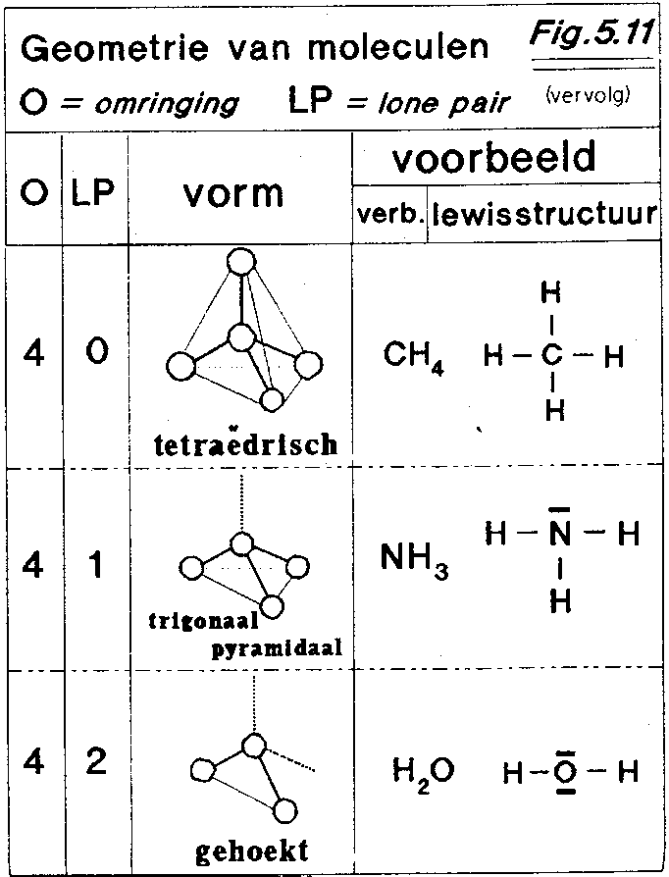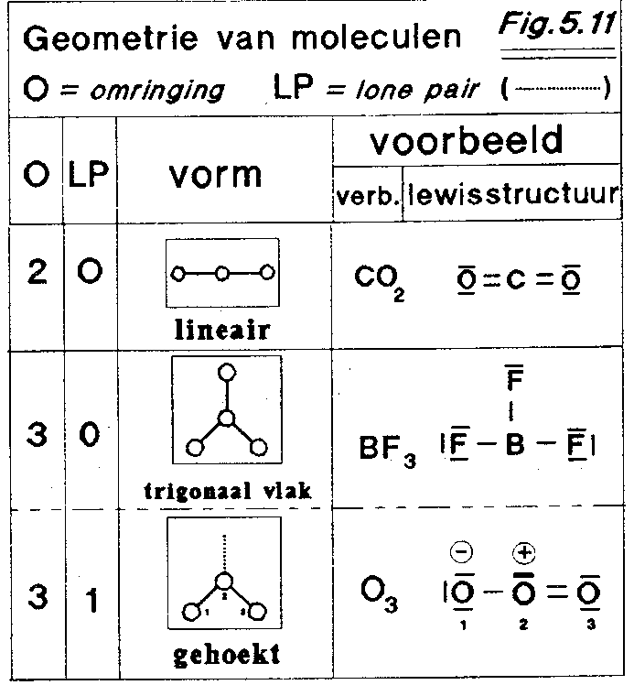
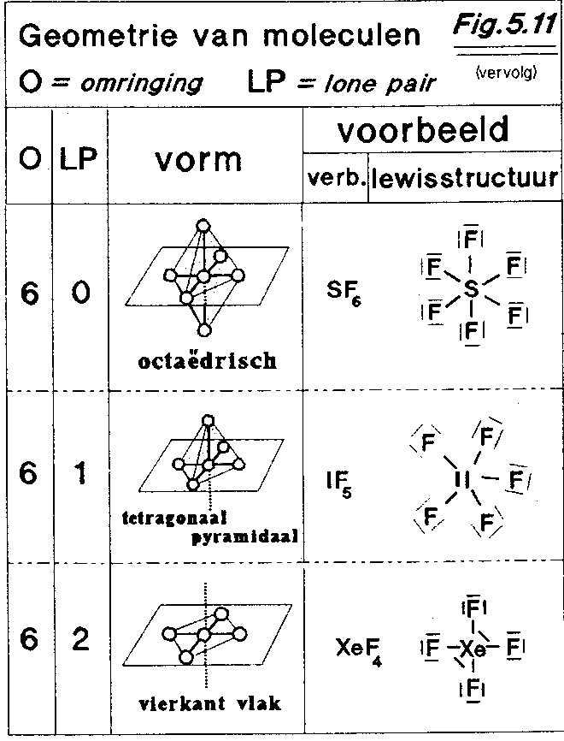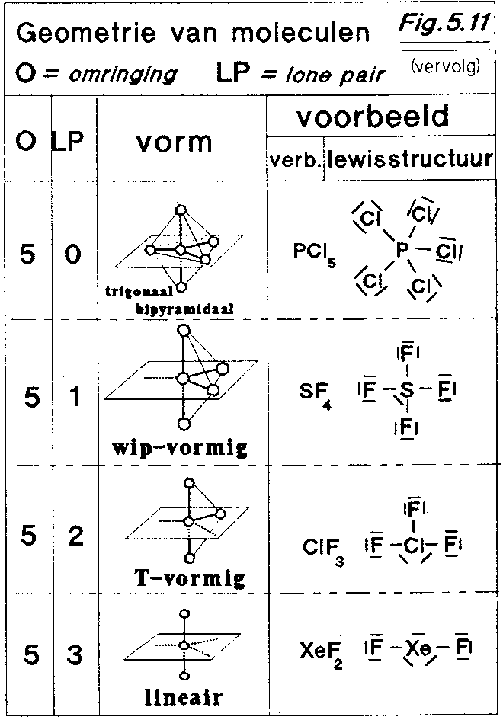

Bolstapelingen

Inleiding
De thermodynamisch meest stabiele stapelingen die atomen en ionen in vaste stoffen aannemen, hebben bij de heersende druk en temperatuur een minimale Gibbs vrije-energie (zie pagina 35). In het algemeen is het moeilijk de Gibbs vrije-energie te berekenen, maar voor ionaire vaste stoffen is het mogelijk de bijdragen te analyseren in termen van de elektrostatische interacties tussen de ionen. Deels ligt het probleem bij deze analyse in het feit dat de krachten die de ene structuur bevorderen ten opzichte van de andere zo nauwkeurig in balans zijn. Ten gevolge hiervan zijn veel kristallijne vaste stoffen polymorf: ze komen voor in verschillende kristalvormen. Zulke verbindingen ondergaan faseovergangen naar andere structuren als de temperatuur of druk wordt veranderd. Polymorfie komt bij elk type vaste stof voor, niet alleen bij ionaire stoffen. Voorbeelden van polymorfie zijn de witte en rode vorm van het element fosfor en de calciet- en aragonietfase van calciumcarbonaat.

Kristalstructuur
Onze eerste taak is het ontwikkelen van een begrippenkader nodig voor de beschrijving van een kristalstructuur. We dienen ook methoden te ontwikkelen om eenvoudige modellen van zo’n regelmatige stapeling, een kristalrooster te maken.

Kristalroosters
De structuur van een kristallijne vaste stof kan men het beste bespreken in termen van de eenheidscel. Een eenheidscel is een stukje van het kristal dat door herhaaldelijk stapelen het hele kristal oplevert (figuur 3). De gestapelde cellen kunnen uit elkaar verkregen worden door eenvoudige translatie. Dat wil zeggen dat alle cellen in het hele kristal door verplaatsing zonder rotatie, reflectie of inversie uit elkaar verkregen kunnen worden. Er is een scala aan mogelijkheden bij het kiezen van een eenheidscel, zoals het tweedimensionale voorbeeld laat zien, maar in het algemeen verdient het de voorkeur een cel te kiezen die beschikt over alle symmetrie-elementen van de rangschikking van de atomen. Zo verdient de eenheidscel in a die de viervoudige rotatieas van de eenheidscel laat zien en de verschillende spiegelvlakken, de voorkeur boven b, die slechts een enkel spiegelvlak bezit.
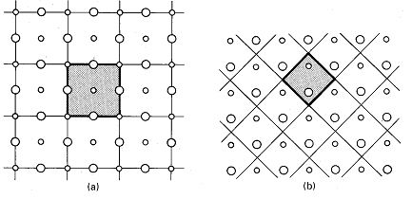
figuur 3 Van eenheidscel naar kristalcel
Het patroon van atomen, ionen of moleculen in een kristal wordt voorgesteld door een reeks punten, rooster genoemd. De roosterpunten hoeven niet noodzakelijk in de kernen van de atomen te liggen, maar ze geven een gemeenschappelijke positie van een asymmetrische eenheid, ‘het atoom, ion, molecuul of groep ionen of moleculen’ aan waaruit het feitelijke kristal is opgebouwd. Elk punt in het rooster geeft de positie van een paar ionen M⁺ en X⁻ aan (de asymmetrische eenheid). Het punt kan echter liggen op het kation, op het anion of op elk willekeurige positie ten opzichte van een van beide. De relatieve positie van dit punt is volstrekt willekeurig, maar − eenmaal gekozen − ligt deze vast voor het hele kristal.
figuur 4 Roosterpunten: onderlinge posities van asymmetrische eenheid.
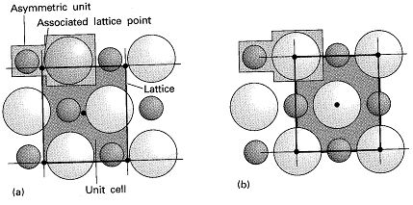
De eenheidscel wordt gevormd door de roosterpunten met rechte lijnen te verbinden (figuur 4). Dit kan ook op een willekeurige manier, als het hele kristal maar opgebouwd kan worden uit eenvoudige translaties van de eenheidscel. In de praktijk zijn er echter afspraken gemaakt die de keuze wat systematischer maken.

Bolstapelingen
De structuren van veel vaste stoffen kunnen beschreven worden in termen van stapelingen van bollen die de atomen of ionen voorstellen. Metalen zijn in dit opzicht heel erg simpel omdat (voor elementaire metalen zoals natrium en ijzer) alle atomen identiek zijn. De vaste stof kan men dan opgebouwd denken uit bollen van dezelfde afmetingen. Veelal kunnen de atomen zo dicht gestapeld worden als de geometrie toelaat: zo’n dichtste stapeling treedt op als er geen specifieke bindende krachten zijn die bijzondere plaatselijke rangschikkingen bevoordelen. Metalen vormen daarom vaak een dichtste stapeling, een structuur met het minste verlies aan ruimte en met het geometrisch maximale aantal buren. Dichtste stapelingen zijn gewoonlijk ook uitgangspunt bij het bespreken van andere stoffen dan metalen en we zullen ze daarom op een algemene manier introduceren. Het omringingsgetal (coordination number, C.N.) van een atoom is het aantal directe buren van dat atoom in het rooster. Het omringingsgetal is vaak groot (dikwijls 8 of 12) bij metalen, gemiddeld (4 tot 8) bij ionaire vaste stoffen en klein voor moleculaire vaste stoffen (1 tot 6). Deze variatie vindt men tot op zekere hoogte terug in de dichtheden van deze drie soorten vaste stof. Hierbij hebben de stoffen met het hoogste omringingsgetal de grootste dichtheid. Men neemt aan (maar het is nog niet experimenteel bewezen) dat alle elementen metalen worden als men de atomen ervan onder zeer hoge druk in een dichtste stapeling dwingt.

De dichtste-bolstapelingen
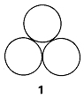
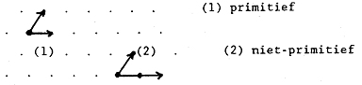
figuur 5 Translatievectoren
Dichtste stapelingen van identieke bollen verkrijgt men door dichtst-gepakte lagen op elkaar te stapelen. De beginstructuur wordt gevormd door een bol te plaatsen in de inkeping tussen twee elkaar rakende bollen; hierbij ontstaat een gelijkzijdige driehoek. (1). De hele laag wordt dan gevormd door steeds nieuwe bollen te leggen in de inkepingen tussen de bollen die er al liggen. Een volledige dichtst-gestapelde laag bestaat uit bollen die elk in contact staan met zes naaste buren. Bij deze ordening liggen de middelpunten van de witte bollen in een (plat) vlak. Deze middelpunten vormen dan een patroon van aaneensluitende gelijkzijdige driehoeken (zie de witte bollen in). Zo’n laag is een tweevoudig periodieke structuur en moet dus gekenmerkt zijn door twee translatievectoren. In figuur 5 zijn translatievectoren voor een primitieve en een niet-primitieve cel aangegeven.
De tweede laag wordt gevormd door bollen in de holten van de eerste laag te plaatsen. De derde laag kan op twee mogelijke manieren neergelegd worden. Hierbij ontstaan twee polytypen, structuren die in twee dimensies hetzelfde zijn (in dit geval in de vlakken) maar verschillend in de derde dimensie. Bij elk polytype is het omringingsgetal 12. (Later zullen we zien dat er veel verschillende soorten polytypen gevormd kunnen worden; de hier beschreven soorten zijn daarvan heel belangrijke bijzondere gevallen.)
figuur 6 De dichtste stapelingen, hexagonaal en kubisch
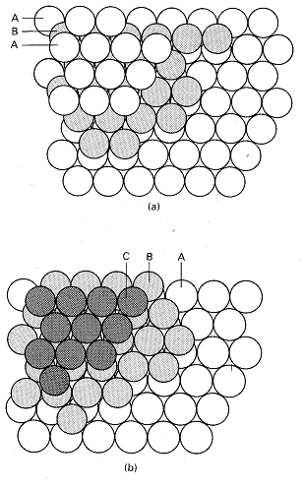
In één zo’n polytype liggen de bollen van de derde laag recht boven de bollen van de eerste laag. Dit ABAB…patroon van lagen levert een rooster met een hexagonale eenheidscel. Men noemt het hexagonaal dichtst-gestapeld (hcp, figuur 6a en figuur 7). In het andere polytype worden de bollen van de derde laag gestapeld boven de holten in de eerste laag. De tweede laag bedekt zo de helft van de holtes in de eerste laag en de derde de resterende helft. Deze rangschikking resulteert in een ABCABC…patroon en komt overeen met een vlakgecentreerde kubische eenheidscel. Men noemt de kristalstructuur kubisch dichtst-gestapeld (ccp, figuur 6b en figuur 7b) of nauwkeuriger vlak-gecentreerd kubisch (fcc; de herkomst van deze naam zal spoedig duidelijk zijn). 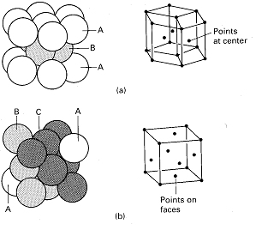
figuur 7 Hexagonale en kubische eenheidscel

Gaten in dichtste stapelingen
In een dichtste stapeling van harde bollen komen twee soorten gaten/holten (onbezette ruimten) voor. De ruimte die door de gaten voorgesteld wordt is in een echte vaste stof niet leeg omdat de elektronendichtheid niet abrupt eindigt zoals het harde bollenmodel suggereert. Het soort gat en de verdeling ervan is heel belangrijk omdat men veel structuren, inclusief die van sommige legeringen en vele ionaire verbindingen, opgebouwd kan denken als een dichtste stapeling waarbij extra atomen of ionen sommige gaten bezetten.
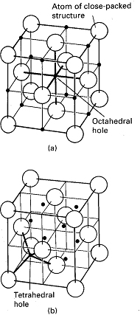
Een zo’n gat is een octaëderholte (gearceerd in figuur 7a). Deze holte ligt tussen twee vlakke driehoeken die, gedraaid onder een hoek van 60° t.o.v. elkaar, in naast elkaar gelegen vlakken liggen. Als er in het kristal N atomen zijn, zijn er N octaëderholtes. Deze holtes zijn in een fcc-rooster verdeeld als in figuur 9a. Deze tekening laat ook zien dat de holte een octaëdrische symmetrie heeft (in de zin dat ze omgeven wordt door zes aangrenzende roosterpunten in een octaëdrische rangschikking). Als elke harde bol een straal r heeft, dan kan elke octaëderholte een andere harde bol herbergen met een straal niet groter dan 0,41r (nl. (√2 − 1)⋅r, zie figuur 11, pagina 18).
Een tetraëderholte (T, gearceerd in figuur 9b) wordt gevormd door een vlakke driehoek van elkaar rakende bollen, waarbij een vierde bol als een deksel ligt op de holte tussen deze drie bollen. De top van de tetraëder kan in het kristal naar boven (T⁺) gericht zijn of naar beneden (T⁻). Er zijn N tetraëderholtes van elk type (dus in totaal 2N tetraëderholtes). In een model waarbij de atomen als harde bollen weergegeven worden kunnen deze tetraëderholtes slechts andere atomen herbergen met een straal niet groter dan 0,225r. In figuur 9b worden de posities van de tetraëderholtes in een fcc-rooster aangegeven. Uit de tekening blijkt dat elke holte vier aanliggende roosterpunten heeft in een tetraëdrische rangschikking. Grotere bollen passen slechts in deze holtes als de oorspronkelijke structuur iets opgerekt wordt.
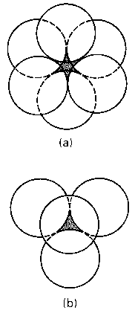
figuur 8 Octa- en tetraederholte
figuur 9 Octa- en tetraëderholtes in kubische eenheidscel

Metalen
Uit röntgenonderzoek blijkt dat vele metalen een dichtst-gestapelde structuur hebben. Dit is logisch als we veronderstellen dat metalen maar weinig neiging tot covalentie hebben in een bepaalde richting. Deze geringe ruimtelijke voorkeur resulteert in een zeer efficiënte manier van stapelen, met hoge omringingsgetallen. Metalen hebben dan ook vaak hoge dichtheden. Bij de elementen laag in het d-blok (in de buurt van iridium en osmium) horen de vaste stoffen met de grootste dichtheid onder normale omstandigheden. De geringe ruimtelijke voorkeur zorgt ook voor het optreden van polymorfie onder verschillende omstandigheden van druk en temperatuur. IJzer vertoont bijvoorbeeld bij verhitting vele faseovergangen van vast naar vast waarbij de pakking van de atomen steeds anders is, in het algemeen (maar niet altijd) met de dichtst-gestapelde fase bij lagere temperatuur en de minder dichte bij hogere temperatuur.

Metallische elementen
De structuur van metalen is betrekkelijk eenvoudig te beschrijven omdat alle atomen van een gegeven element voorgesteld kunnen worden met bollen van dezelfde grootte. Niettemin vertonen metalen ook hun eigenaardigheden, want een verscheidenheid aan polytypen met dichtst-gestapelde structuren kan gevormd worden, en niet alle metalen hebben een dichtst-gestapelde structuur.
Tabel 2 Kristalstructuren van enkele metallische elementen bij 25 °C en 1 bar
kristalstructuur | element
hexagonaal, dichtst-gestapeld (hcp)  kubisch, dichtst-gestapeld (fcc)  kubisch, lichaamsgecentreerd (bcc)  primitief kubisch (cubic-P) | Be, Cd, Co, Mg, Ti, Zn  Ag, Al, Au, Ca, Cu, Ni, Pb, Pt  Ba, Cr, Fe, W, alkalimetalen  Po

Dichtst-gestapelde metalen
Welk dichtst-gestapeld polytype − hcp of fcc − een metaal aanneemt, hangt af van de eigenschappen van de elementen, de interactie van de atomen met buren verderop en het geringe effect van de ruimtelijk oriëntatie van de atoomorbitalen. Een dichtste stapeling hoeft niet ofwel de regelmatige ABAB… of ABCABC…te zijn, want deze twee gewone polytypes zijn slechts twee van de vele mogelijkheden. Een eindeloze rij van polytypes kan in feite voorkomen, want de vlakken kunnen op complexere wijze gestapeld worden. Kobalt is een voorbeeld van een meer complex polytype. Boven 500 °C heeft kobalt de fcc-structuur, maar bij afkoeling vindt er een faseovergang plaats. De metastabiele toestand die dan ontstaat is een willekeurig gestapelde structuur (ABACBABABC…) van dichtst-gepakte lagen. In sommige kobaltmonsters (maar bijvoorbeeld ook bij SiC) is het polytype niet willekeurig, want de volgorde van vlakken herhaalt zich na een paar honderd lagen. Het is moeilijk dit gedrag te verklaren in termen van valentiekrachten. De herhaling na lange tijd kan een gevolg zijn van een spiraalsgewijze groei van het kristal die verscheidene honderden omwentelingen vereist voordat het stapelingspatroon herhaalt.

Niet-dichtst-gestapelde metalen
Niet alle metalen zijn dichtst-gestapeld en enkele andere stapelingspatronen benutten de beschikbare ruimte vrijwel even efficiënt. Metalen die wel een dichtste stapeling hebben, ondergaan vaak een faseovergang naar een minder dicht gepakte structuur als ze verhit worden en hun atomen trillen met grote amplitudes.
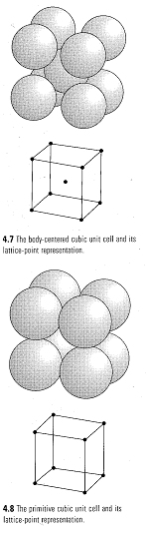
figuur 10
Bcc en cubic-P structuur
Een veel voorkomende structuur is de lichaamsgecentreerde kubische (cubic-I of bcc) structuur. Deze heeft een roosterpunt in het centrum van een kubus en verder op elk hoekpunt ervan. (figuur 10(4.7)) Metalen met zo’n structuur hebben een omringing van 8. Ofschoon bcc een minder dichte stapeling heeft dan ccp en hcp structuren (die een omringing hebben van 12), is het verschil niet erg groot, omdat het centrale atoom zes niet-naaste buren heeft slechts 15% verder weg. Deze ordening laat 32 percent van de ruimte ongevuld, vergeleken met 26% in de dichtste stapeling.
De minst gewone metallische structuur is de primitief kubische (cubic-P) structuur (figuur 10 (4.8)), waarin de atomen, roosterpunten liggen op de hoekpunten van een kubus. De omringing van een cubic-P structuur is slechts 6. Een vorm van polonium (α-Po) is onder normale omstandigheden het enige voorbeeld van deze structuur bij de elementen. Vast kwik heeft echter een nauw verwante structuur die uit de simpele kubische structuur verkregen kan worden door de kubus te strekken langs een van zijn lichaamsdiagonalen.
Metalen die complexere structuren bezitten dan de tot dusver beschreven structuren kunnen beschouwd worden als enigszins verstoorde versies van eenvoudige structuren. Zink en cadmium hebben bijvoorbeeld bijna hcp-structuren, maar de vlakken van de dichtst-gestapelde atomen liggen iets verder uit elkaar dan bij zuiver hcp. Dit verschil doet een iets sterkere binding vermoeden tussen de atomen binnen een vlak: de binding trekt deze atomen naar elkaar toe en drukt zo de atomen in aangrenzende lagen weg.

Straalverhouding, algemeen
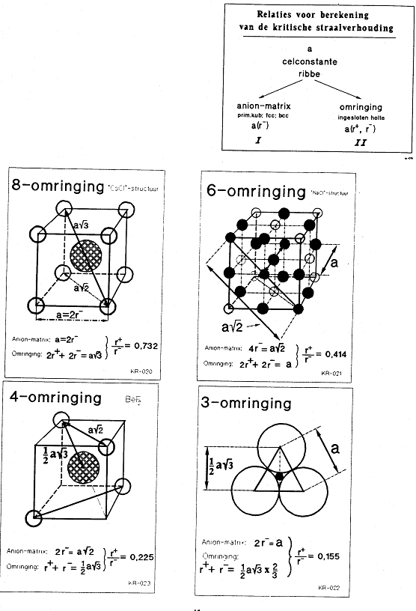
figuur 11 Berekening straalverhouding in ionaire rooster

Straalverhouding, voorbeeld
Voorbeeld: straalverhouding in octaedrische interstitiële positie
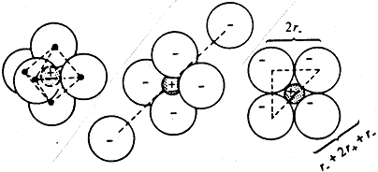
$$\begin{aligned}\frac{2r_{−}}{2r_{−}+2r_{+}}=\text{cos}{\text{45}}^{∘}=0,\text{707} \\ r_{−}=0,\text{707}r_{−}+0,\text{707}r_{+} \\ 0,\text{293}r_{−}=0,\text{707}r_{+} \\ \frac{r_{+}}{r_{−}}=\frac{0,\text{293}}{0,\text{707}}=0,\text{414}\end{aligned}$$

Pakkingsdichtheid, voorbeeld
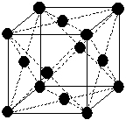
aantal bollen in eenheidscel | $$8⋅\frac{1}{8}+6⋅\frac{1}{2}$$
straal van een bol | r
volume van een bol | $$\frac{4}{3}πr^{3}$$
ribbe van de kubus | a
volume van de kubus | a³
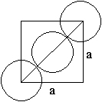
dichtheid (eenheidsloos) = $\frac{\text{aantal bollen in de cel }⋅\text{ volume van een bol}}{\text{volume van de cel}}=\frac{4⋅\frac{4}{3}πr^{3}}{a^{3}}$

de pakkingsvoorwaarde is: 2r = ½ a √2
Hieruit volgt dat de dichtheid is: $\frac{\text{16}}{3}π{\left(\frac{1}{4}\sqrt{2}\right)}^{3}=\frac{1}{6}π\sqrt{2}=0,\text{74}$

Overzicht pakkingsdichtheden
kristalstructuur | aanduiding | aantal bollen in eenheidscel | pakkings-voorwaarde | dichtheid (zonder eenheid)
vlak gecentreerd kubisch | fcc of ccp | $$8⋅\frac{1}{8}+6⋅\frac{1}{2}=4$$ | 2r = ½ a √2 | $$\frac{1}{6}π\sqrt{2}=0,\text{74}$$
idem: hexagonaal dichtst gestapeld | hcp | $$8⋅\frac{1}{8}+1=2$$ | 2r = ½ a √2 | $$\frac{1}{6}π\sqrt{2}=0,\text{74}$$
lichaamsgecentreerd kubisch | bcc | $$8⋅\frac{1}{8}+1=2$$ |  | $$\frac{1}{8}π\sqrt{2}=0,\text{68}$$
simpel kubisch | sc | $$8⋅\frac{1}{8}=1$$ | 2r = a | $$\frac{1}{6}π=0,\text{52}$$
dichtheid ρ = $\frac{\text{aantal bollen in de cel }⋅\frac{\text{gewicht}}{\text{atoom}}}{\text{volume van de eenheidscel}}\text{ in }\frac{g}{{\text{cm}}^{3}}$

Kwantummechanica

Inleiding
Golven manifesteren zich soms als deeltjes. De straling van een zwart lichaam en het foto-elektrisch effect kunnen bijvoorbeeld alleen verklaard worden als men aanneemt dat licht, een elektromagnetische golf, uit kleine massaloze deeltjes, de fotonen bestaat.
En deeltjes manifesteren zich soms als golven. Zo wijst de verstrooiing van elektronen in een elektronenmicroscoop op het golfkarakter van deeltjes.
Deeltjes- en golftheorie geven beide dus maar één facet van de gecompliceerde werkelijkheid weer.
In de kwantum- of golfmechanica beschrijft men deeltjes (vooral elektronen) met behulp van een golftheorie. Men spreekt dan bijvoorbeeld van een elektrongolf.
Een elektrongolf kan beschreven worden door middel van een golfvergelijking. In zo’n golfvergelijking komen wiskundige parameters voor die slechts bepaalde (discrete) waarden kunnen aannemen, de kwantumgetallen; vandaar kwantummechanica.
Elektrongolven zijn staande golven die zich vanuit de kern in alle richtingen uitstrekken. Zo’n staande golf Ψ heeft op een bepaalde plaats (x,y,z) in de ruimte steeds dezelfde amplitude, Ψ(x,y,z). Deze amplitude heeft geen fysische betekenis; wel het kwadraat ervan, Ψ², dat evenredig is met de intensiteit / energiedichtheid van de elektrongolf. Hoe groter de energiedichtheid des te sterker is de elektrongolf voelbaar (analogie in Bohrmodel: Ψ²dV is evenredig met de kans het elektron in een volume-elementje dV aan te treffen).
Het weergeven van elektrongolven is erg lastig. Meestal tekent men in plaats van de elektrongolf de ruimtelijke figuur waarbinnen 90% van de totale energie van een elektrongolf is opgesloten: de orbitaal.

Orbitalen en kwantumgetallen
Deze orbitalen kunnen volledig beschreven worden aan de hand van drie kwantumgetallen: n, l en ml. Het vierde kwantumgetal ms zegt niets over de orbitaal en heeft in de kwantummechanica geen fysische betekenis. In het Bohrmodel is er een analogie met het tollen van een elektron om zijn eigen as: s = +½ noemt men spin up (draaiing met de klok mee; ↑ ) en s = –½ heet spin down (draaiing tegen de klok in; ↓ ). Tabel 3 geeft een overzicht van de kwantumgetallen.
Tabel 3
naam | symbool | voorwaarden | betekenis
hoofd- | n | 1,2,3,... | grootte orbitaal
neven- | l | 0,1,2,... l < n | vorm orbitaal
magnetisch | ml | ...,–1,0,1,...⏐m_{l}⏐ ≤ l | oriëntatie orbitaal
spin- | ms | ms = ±½ | tolbeweging elektron
Volgens het uitsluitingsprincipe van Pauli mogen in één atoom nooit twéé elektrongolven voorkomen die met dezelfde reeks van vier kwantumgetallen kunnen worden beschreven. Dus elke elektrongolf binnen één atoom heeft een andere reeks van vier kwantumgetallen. Het nevenkwantumgetal l geeft men vaak aan met een notatie die ontleend is aan de spectroscopie. (Tabel 4).
Bovenstaande voorwaarden leiden dan tot de volgende kwantumgetalcombinaties voor elektrongolven in een atoom.
kwantumgetallen 1) per subschil 2) per hoofdschil
n | l | ml | ms | 1) | 2)
1 | 0 | 0 | ±½ |  | 2
2 | 0 | 0 | ±½ | 2 | 8
 | 1 | –1 | ±½ | 6
 |  | 0 | ±½
Tabel 4
l | notatie
0 | s(harp)
1 | p(rinciple)
2 | d(iffuse)
3 | f(undamental)
4…etc | g…etc

 |  | 1 | ±½
3 | 0 | 0 | ±½ | 2 | 18
 | 1 | –1 | ±½ | 6
 |  | 0 | ±½ |  | Figuur 12 d-orbitaal
 |  | 1 | ±½
 | 2 | –2 | ±½ | 10
 |  | –1 | ±½
 |  | 0 | ±½
 |  | 1 | ±½
 |  | 2 | ±½
In plaats van het magnetisch kwantumgetal noteert men vaak een index waarmee de ruimtelijke oriëntatie van de orbitaal aangegeven wordt − hoofdschil n = 2 is bijvoorbeeld opgebouwd uit 2 subschillen (l = 0 of 1). De p-subschil bestaat uit drie orbitalen met dezelfde energie (men spreekt dan van ontaarding) en een eigen oriëntatie: 2p_{x}, 2p_{y} en 2p_{z}. Zo heten de 5 orbitalen met n = 3 en l = 2: 3d_{xy}, 3d_{xz}, 3d_{yz}, $3d_{x^{2}−y^{2}}$en $3d_{z^{2}}$ (deze orbitaal wordt nader verklaard in volgende alinea).
Figuur 13 Orbitaalvormen

Atoomorbitalen
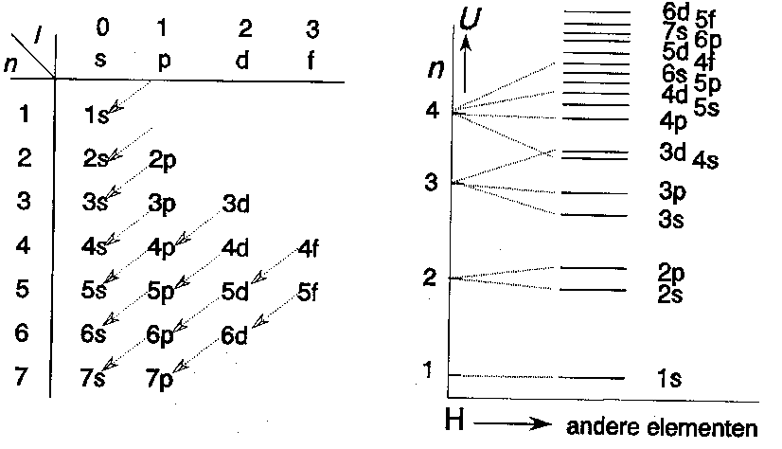
Een s-orbitaal heeft een bolvorm, een p-orbitaal een haltervorm en een d-orbitaal een ‘klaverblad’vorm (Figuur 13). In de orbitaal geeft men vaak met + of – aan waar de amplitude van de elektrongolf positief of negatief is. Als de elektrongolf, zoals hier, bij één atoom hoort, noemt men het orbitaal een atoomorbitaal (A.O.) In Figuur 12 zie je dat $3d_{z^{2}}$in feite een combinatie is van $3d_{z^{2}−x^{2}}$ en $3d_{z^{2}−y^{2}}$
Figuur 14 energievolgorde

Volgens Pauli kunnen er in elk orbitaal maar 2 elektrongolven zitten: één met ms = +½ en één met ms = –½.
De energie van de elektrongolf wordt voornamelijk bepaald door n (grotere orbitaal ⇒ grotere gemiddelde afstand tussen elektrongolf en kern ⇒ minder negatieve potentiële energie) en in mindere mate door l (bij een zelfde n hebben de elektrongolven in een orbitaal met grotere l een groter baanimpulsmoment ⇒ grotere kinetische energie ten gevolge van de baanbeweging). Combinatie van beide invloeden leidt tot de rangschikking in Figuur 14.

Molecuulorbitalen
Twéé golven die tegelijkertijd op één plaats werkzaam zijn, ondervinden interferentie. De golven kunnen elkaar versterken of verzwakken.

BMO
Positieve interferentie van elektrongolven op naast elkaar gelegen atomen levert een interferentiegolf die tùssen de atoomkernen een grote amplitude heeft (wat leidt tot een grote energiedichtheid); de elektrongolf trekt dan beide atoomkernen naar elkaar toe. Men noemt de bijbehorende orbitaal, die nu twéé atoomkernen insluit, een bindend molecuulorbitaal (B.M.O.).

ABMO
Door negatieve interferentie zal de elektrongolf tussen de atoomkernen juist een kleine amplitude hebben. Dit leidt tot een orbitaal waarin men de grootste energiedichtheid juist aan weerszijden van de atoomkernen aantreft: het antibindend molecuulorbitaal (A.B.M.O.). Een B.M.O. heeft een lagere potentiële energie dan de atoomorbitalen (A.O.’s) waaruit hij gevormd is: de elektrongolven worden nl. door twéé atoomkernen aangetrokken. Een A.B.M.O. heeft een hogere energie (de beide lobben van deze orbitaal liggen niet mooi symmetrisch rond beide atoomkernen). De energiewinst van een B.M.O. ten opzichte van de oorspronkelijke A.O. is ongeveer gelijk aan het energieverlies van een A.B.M.O.
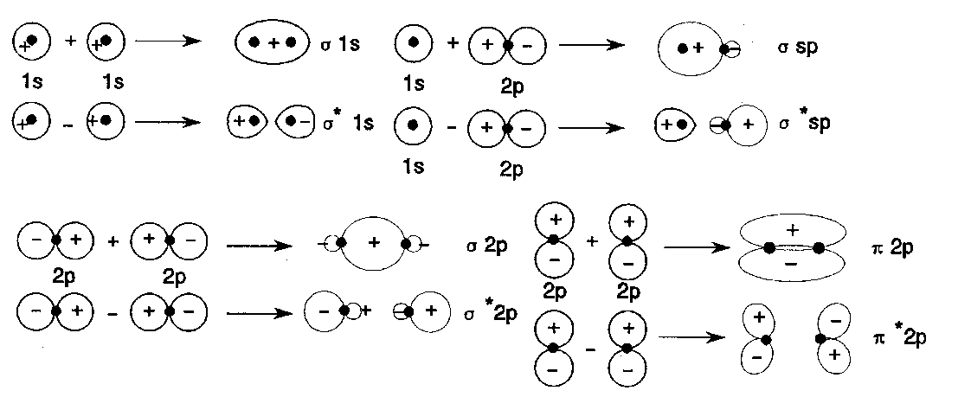

NBMO
Als twee orbitalen met een verschillende symmetrie elkaar overlappen, is er geen verandering van potentiële energie. Men spreekt dan van een niet-bindend molecuulorbitaal (N.B.M.O.), aangeduid met n.

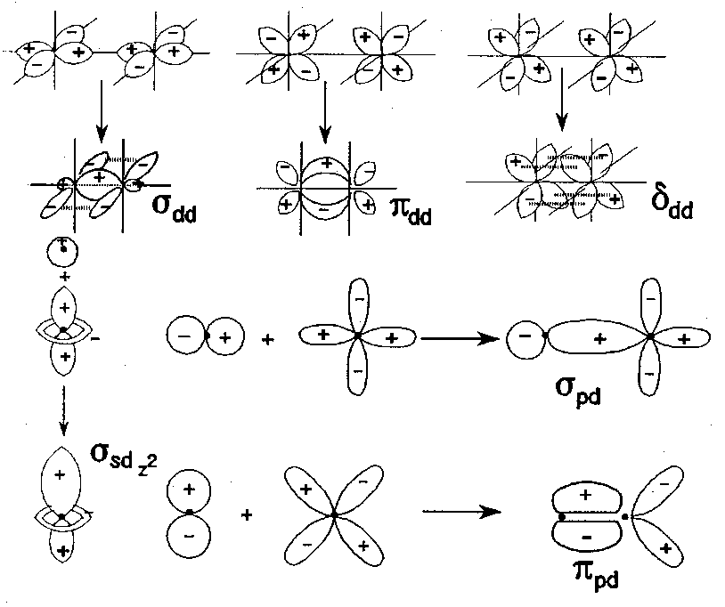
Sigma, pi en delta
Atoomorbitalen die bolsymmetrisch zijn (s-orbitalen) vormen M.O.’s die rotatiesymmetrisch zijn ten opzichte van de bindingsas. Men geeft deze molecuulorbitalen aan met σ en σ*. p-Orbitalen kunnen elkaar op twee manieren naderen, nl. kop aan kop (levert σ-M.O.’s) of zijdelings (levert π-M.O.’s). De zijdelingse nadering geeft minder interferentie waardoor de energiewinst respectievelijk het energieverlies minder groot is dan bij σ. d-Orbitalen geven drie mogelijkheden (die respectievelijk leiden tot σ- π- en δ-M.O.’s,).

Orbitaalregels
Het optellen en aftrekken van de elektrongolven van naast elkaar gelegen atomen waardoor nieuwe interferentiegolven verkregen worden, leidt tot omzetting van A.O’s in hetzelfde aantal M.O’s (de wet van behoud van orbitalen); M.O.’s zijn lineaire combinaties van A.O.’s (L.C.A.O.). Binding is een gevolg van de overlap (de gemeenschappelijke ruimte ofwel doorsnede) van A.O.’s. Alleen de elektrongolven in de valentieschil komen voldoende dicht bij elkaar om te kunnen interfereren en zo M.O.’s te vormen. Orbitalen in de atoomromp blijven A.O’s.
Een (gevulde) B.M.O. levert energiewinst, een (gevulde) A.B.M.O. energieverlies.
Maximaal 2 elektrongolven met tegengestelde spin per M.O. (Pauli); eerst de laagste energieniveaus vullen (Aufbauprincipe); bij orbitalen met dezelfde energie is de elektronenconfiguratie met de meeste ongepaarde elektrongolven het meest stabiel (regel van Hund).

Hybridisatie
Als twee of meer elektrongolven van hetzèlfde atoom vrijwel dezelfde potentiële energie hebben, kunnen deze ook interfereren. Men noemt dit verschijnsel hybridisatie. Dit levert evenveel hybridegolven (hybride = bastaard). Bij deze hybridegolven horen weer hybrideorbitalen. Hybrideorbitalen zijn onderling volkomen gelijk (alleen de ruimtelijke oriëntatie verschilt). Deze vorm van interferentie treedt pas op als twee of meer atomen elkaar naderen; uiteindelijke energiewinst wordt verkregen doordat de atomen ten opzichte van elkaar een gunstigere positie kunnen innemen.
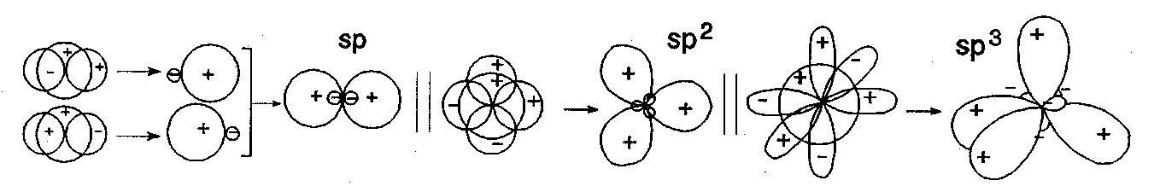
Figuur 16 hybridisatie
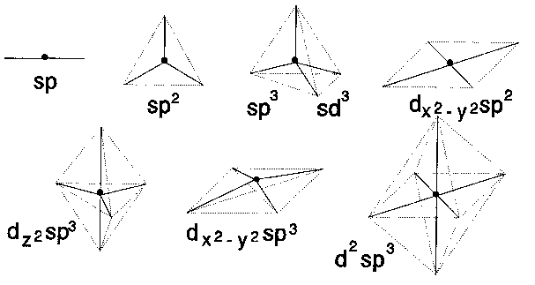
Figuur 15 geometrie
* | hybridisatie | geometrie (Figuur 15)
2 | sp | lineair
3 | sp² | trigonaal
4 | sp³ of sd³ (d_{xy},d_{xz},d_{yz}) | tetraëdrisch
 | dsp² ($d_{x^{2}−y^{2}}$) | vlakke 4-omringing
5 | dsp³ ($d_{z^{2}}$) | trigonale bipiramide
 | dsp³ ($d_{x^{2}−y^{2}}$) | tetragonale piramide
6 | d²sp³ ($d_{z^{2}}{\text{ en d}}_{x^{2}−y^{2}}$) | octaëdrisch
Tabel 5 verband tussen aantal elektronenrichtingen *, hybridisatie en geometrie
Binding tussen atomen is een overlap tussen al of niet gehybridiseerde orbitalen. Bij zo’n overlap wordt ook weer een B.M.O en A.B.M.O. gevormd. Omdat de A.B.M.O. een hogere potentiële energie heeft zal deze vrijwel nooit gevuld zijn. Voor het gemak laat men dus de A.B.M.O. meestal weg.
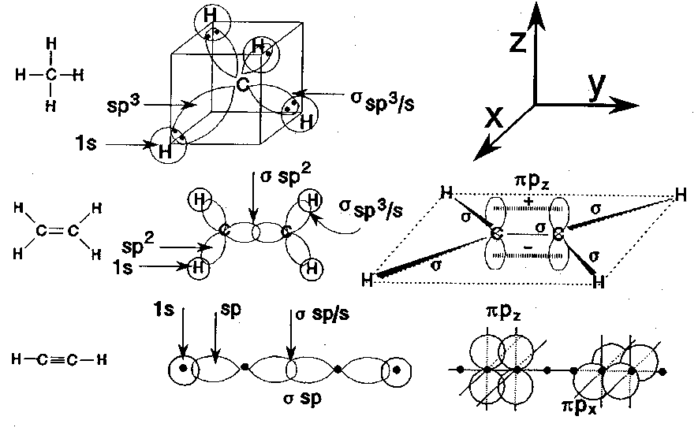
Figuur 17 hybridisatie bij koolwaterstoffen

Delokalisatie/mesomerie
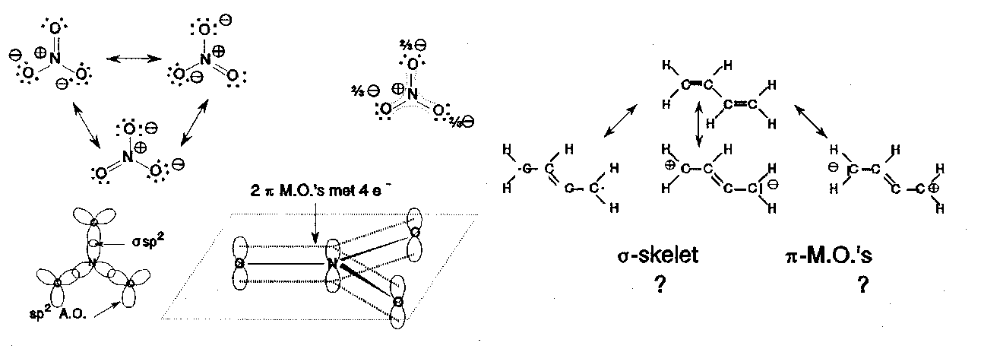
mesomerie in nitraat en butadiëen
Bij zijdelingse overlap van de p-orbitalen van twee atomen ontstaat een π- en een π*-M.O. Meestal zal alleen π gevuld zijn vanwege zijn lagere potentiële energie. Bij zijdelingse overlap van de p-orbitalen van n atomen ontstaan n π-M.O.’s (B.M.O.’s, A.B.M.O.’s en N.B.M.O.’s). In het algemeen zullen alleen de B.M.O.’s gevuld zijn. Ter vereenvoudiging tekent men bij zo’n n-centrumbinding één combinatie-B.M.O., die dus nu meer dan twee elektronen kan bevatten. De elektrongolven van zo’n binding worden aangetrokken tot n atoomkernen en hebben dus een lage potentiële energie. Deze elektrongolven zijn niet plaatsgebonden en dus gedelokaliseerd. Bij het tekenen van Lewisstructuren zijn er meerdere mogelijkheden, grensstructuren. De werkelijke structuur is een (gewogen) gemiddelde van alle grensstructuren. Men spreekt dan van mesomerie (lett. midden tussen de delen). De energiewinst ten gevolge van delokalisatie heet dan ook mesomerie-energie (delokalisatie- of resonantie-energie). De p-orbitalen van deze n atomen moeten wel zijdelings kunnen overlappen, waardoor alleen in een vlak molecuulgedeelte delokalisatie/mesomerie kan optreden.
mesomerie in benzeen
Benzeen vormt een aromatisch systeem. De mesomerie-energie van een aromatisch systeem is bijzonder groot. Een aromatisch systeem is een vlak systeem, waarin (4n + 2) π-elektronen over de hele ring gedelokaliseerd zijn: regel van Hückel. Andere voorbeelden van aromatische systemen staan in Figuur 18.
Figuur 18 aromatische systemen

Fysische Chemie

Samengestelde evenwichten

Algemeen
Voor het rekenen met samengestelde (zuur-base-) evenwichten is het volgende nodig:
• zuurconstante K_{z} van alle aanwezige protolyten (stoffen betrokken bij een protonoverdracht)
• evenwichtsconstante van water: K_{w} = [H₃O⁺][OH⁻]
• massabalans: som van alle concentraties van een bepaald elektrolyt
b.v. 0,5 M H₃PO₄
0,5 = [H₃PO₄] + [H₂PO₄⁻] + [HPO₄²⁻] + [PO₄³⁻]
• ladingbalans: een elektrolytoplossing is in zijn geheel neutraal
b.v. in een fosforzuuroplossing: totaal aantal positieve ladingen is totaal aantal negatieve ladingen.
[H₃O⁺] = [H₂PO₄⁻] + 2[HPO₄²⁻] + 3[PO₄³⁻] + [OH⁻]
Als je evenveel (onafhankelijke) vergelijkingen hebt als onbekenden, los je dit stelsel vergelijkingen op met de ‘kunst van het verwaarlozen’.
Een term is verwaarloosbaar t.o.v. een andere term als $\frac{\text{term 1}}{\text{term 2}}\text{ < }\text{0,01}(\text{0,05})$

Meerbasische zuren I

pH -afhankelijkheid van de oplosbaarheid van sulfiden.

voorbeeld 1
Gegeven: 0,10 M verzadigde waterige oplossing van H₂S (25 °C en 1,0 atm)
opstellen vergelijkingen
• H₂S(aq) + H₂O(l) ${}_{→}^{←}$ HS⁻(aq) + H₃O⁺(aq) $K_{z1}\text{ = }\frac{[H_{3}O^{+}][{\text{HS}}^{−}]}{[H_{2}S]}$ = 3,0⋅10⁻⁷
• HS⁻(aq) + H₂O(l) ${}_{→}^{←}$ S²⁻(aq) + H₃O⁺(aq) $K_{z2}\text{ = }\frac{[H_{3}O^{+}][S^{2−}]}{[{\text{HS}}^{−}]}$ = 1,2⋅10⁻¹³
• H₂O(l) ${}_{→}^{←}$ H₃O⁺(aq) + OH⁻(aq) $K_{w}\text{ = }[H_{3}O^{+}][{\text{OH}}^{−}]$ = 1,0⋅10⁻¹⁴
• [H₂S] + [HS⁻] + [S²⁻] = 0,10
• [H₃O⁺] = [HS⁻] + 2[S²⁻] + [OH⁻]

vereenvoudigen:
de oplossing is zuur: [H₃O⁺] > 10⁻⁷ >> [OH⁻]; dus [OH⁻] = 0 in de ladingbalans
K_{z2} is zeer klein (≈ 10⁻¹³); er wordt dus vrijwel geen S²⁻ gevormd;
de ladingbalans wordt: [H₃O⁺] ≈ [HS⁻]
de massabalans wordt: [H₂S] + [H₃O⁺] ≈ 0,10 mol L⁻¹
K_{z1} is ook klein (≈ 10⁻⁷) ⇒ [H₃O⁺] « [H₂S] ⇒ [H₂S] ≈ 0,10 mol L⁻¹
Uit K_{z1} en K_{z2} kunnen [HS⁻] en [S²⁻] berekend worden.
$K_{z1}\text{ = }\frac{[H_{3}O^{+}][{\text{HS}}^{−}]}{[H_{2}S]}\text{ = }\frac{[H_{3}O^{+}]^{2}}{\text{0,10}}\text{ = }\text{3,0}⋅{\text{10}}^{−7}$ ; dus:
[H₃O⁺] = [HS⁻] = 1,7⋅10⁻⁴
$K_{z2}\text{ = }\frac{[H_{3}O^{+}][S^{2−}]}{[{\text{HS}}^{−}]}$ = [S²⁻] = 1,2⋅10⁻¹³

voorbeeld 2
Dezelfde oplossing uit voorbeeld 1 met 0,25 M HCl -oplossing
Hetzelfde blijft: [H₂S] = 0,10 mol L⁻¹
maar: [H₃O⁺] = 0,25 mol L⁻¹ (HCl is volledig gedissociëerd)
Uit K_{z1} en K_{z2} volgt:
[HS⁻] = K_{z1}$\frac{[H_{2}S]}{[H_{3}O^{+}]}$ = 1,2⋅10⁻⁷ mol L⁻¹
[S²⁻] = K_{z2}$\frac{[{\text{HS}}^{−}]}{[H_{3}O^{+}]}$ = 4,8⋅10⁻²¹ mol L⁻¹

Meerbasische zuren II

Titratie van een meerbasisch zuur

1 algemeen:
Bij titratie van een willekeurig meerbasisch zuur (b.v. een driebasisch zuur H₃Z) met een base worden in al of niet gescheiden stappen de verschillende protonen van dit zuur verwijderd:
H₃Z ${}_{→}^{←}$ H⁺ + H₂Z⁻ $K_{1}\text{ = }\frac{[H^{+}][H_{2}Z^{−}]}{[H_{3}Z]}$ (1)
H₂Z⁻ ${}_{→}^{←}$ H⁺ + HZ²⁻ $K_{2}\text{ = }\frac{[H^{+}][{\text{HZ}}^{2−}]}{[H_{2}Z^{−}]}$ (2)
HZ²⁻ ${}_{→}^{←}$ H⁺ + Z³⁻ $K_{3}\text{ = }\frac{[H^{+}][Z^{3−}]}{[{\text{HZ}}^{2−}]}$ (3)
Tijdens de titratie stijgt de pH en daarom hoort bij elke pH waarde een bepaalde ionensamenstelling van de oplossing. Voordat we de titratiekromme gaan berekenen, kijken we eerst naar de samenstelling van de oplossing als functie van de pH: een distributiediagram. Zo’n diagram laat zien hoe bij een gegeven pH (b.v. in een gebufferde oplossing) de oplossing eruit ziet. Kijken we bijvoorbeeld naar een vierwaardig zuur als EDTA, dat we aangeven als H₄Y, dan blijkt dat bij pH = 2 de vormen H₄Y, H₃Y⁻ en H₂Y²⁻ voorkomen, terwijl HY³⁻ en Y⁴⁻ nauwelijks worden aangetroffen. Dat is belangrijke informatie omdat uitsluitend Y⁴⁻ met metaalionen kan complexeren (zie pagina 33).

2 het distributiediagram:
Voor een driebasisch zuur kunnen we de diverse zuurcomponenten als fracties van de totaal ingebrachte hoeveelheid zuur definiëren:
$α_{{}_{3}}\text{ = }\frac{[H_{3}Z]}{c_{\text{zuur}}}$; $α_{{}_{2}}\text{ = }\frac{[H_{2}Z^{−}]}{c_{\text{zuur}}}$; $α_{{}_{1}}\text{ = }\frac{[{\text{HZ}}^{2−}]}{c_{\text{zuur}}}$; $α_{{}_{0}}\text{ = }\frac{[Z^{3−}]}{c_{\text{zuur}}}$
Op grond van de massabalans geldt: α₃ + α₂ + α₁ + α₀ = 1
Met behulp van de evenwichtsvergelijkingen (1) t/m (3) kunnen we nu alle fracties als functie van α₃ en H⁺ uitdrukken:
$α_{{}_{2}}\text{ = }\frac{[H_{2}Z^{−}]}{c_{\text{zuur}}}\text{ = }\frac{[H_{3}Z]}{c_{\text{zuur}}}\frac{[H_{2}Z^{−}]}{[H_{3}Z]}α_{{}_{3}}\frac{K_{1}}{[H^{+}]}$ (4)
en op overeenkomstige wijze:
$α_{{}_{1}}\text{ = }α_{{}_{2}}\frac{K_{2}}{[H^{+}]}\text{ = }α_{{}_{3}}\frac{K_{1}K_{2}}{[H^{+}]^{2}}$ (5)
$α_{{}_{0}}\text{ = }α_{{}_{1}}\frac{K_{3}}{[H^{+}]}\text{ = }α_{{}_{3}}\frac{K_{1}K_{2}K_{3}}{[H^{+}]^{3}}$ (6)
Bovendien is 1/α₃ uit te drukken als functie van [H⁺]:
$$\frac{1}{α_{3}}\text{ = }\frac{c_{\text{zuur}}}{[H_{3}Z]}$$
Invullen van:
c_{zuur} = [H₃Z] + [H₂Z⁻] + [HZ²⁻] + [Z³⁻] geeft: $\frac{1}{α_{{}_{3}}}\text{ = }1\text{ + }\frac{[H_{2}Z^{−}]}{[H_{3}Z]}\text{ + }\frac{[{\text{HZ}}^{2−}]}{[H_{3}Z]}\text{ + }\frac{[Z^{3−}]}{[H_{3}Z]}$
Hieruit volgt met behulp van de vergelijkingen (1) t/m (3):
$\frac{1}{α_{{}_{3}}}\text{ = }1\text{ + }\frac{K_{1}}{[H^{+}]}\text{ + }\frac{K_{1}K_{2}}{[H^{+}]^{2}}\text{ + }\frac{K_{1}K_{2}K_{3}}{[H^{+}]^{3}}$ (7)
Ook voor 1/α₂, 1/α₁, 1/α₀ zijn met behulp van deze vergelijking voor 1/α₃ en de vergelijkingen (4) t/m (6) uitdrukkingen als functie van [H⁺] te geven:
$\frac{1}{α_{{}_{2}}}\text{ = }\frac{[H^{+}]}{K_{1}}\text{ + }1\text{ + }\frac{K_{2}}{[H^{+}]}\text{ + }\frac{K_{2}K_{3}}{[H^{+}]^{2}}$ (8)
$\frac{1}{α_{{}_{1}}}\text{ = }\frac{[H^{+}]^{2}}{K_{1}K_{2}}\text{ + }\frac{[H^{+}]}{K_{2}}\text{ + }1\text{ + }\frac{K_{3}}{[H^{+}]}$ (9)
$\frac{1}{α_{{}_{0}}}\text{ = }\frac{[H^{+}]^{3}}{K_{1}K_{2}K_{3}}\text{ + }\frac{[H^{+}]^{2}}{K_{2}K_{3}}\text{ + }\frac{[H^{+}]}{K_{3}}\text{ + }1$ (10)
We kunnen dus nu de samenstelling van de oplossing weergeven als functie van de pH. Natuurlijk ligt het maximum van α₃ (dus van [H₃Z]) bij zo laag mogelijke pH en het maximum van α₀ (dus van [Z³⁻]) bij zo hoog mogelijke pH. Het lijkt echter moeilijker in te zien bij welke pH waarden de andere soorten deeltjes een rol spelen. Dit laatste blijkt toch vrij eenvoudig te zijn.
a) Herschrijven van vergelijking (4) geeft:
$$\frac{α_{{}_{2}}}{α_{{}_{3}}}\text{ = }\frac{K_{1}}{[H^{+}]}$$
Voor α₂ = α₃ geldt dus: $\frac{K_{1}}{[H^{+}]}$ = 1 ⇒ pH = pK₁
Op overeenkomstige wijze volgt uit de vergelijkingen (5) en (6) voor α₁ = α₂: pH = pK₂ en voor α₀ = α₁ ⇒ pH = pK₃
b) Vergelijking (8) geeft 1/α₂ als functie van [H⁺]. Voor een maximum in α₂ moet dus een minimum in 1/α₂ als functie van [H⁺] ontstaan. Dan moet gelden:
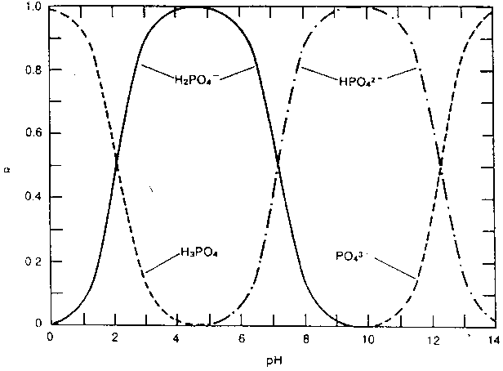
$$\frac{d\left(\frac{1}{α_{2}}\right)}{d[H^{+}]}=\frac{1}{K_{1}}−\frac{K_{2}}{[H^{+}]^{2}}−\frac{2K_{2}K_{3}}{[H^{+}]^{3}}$$
Als de derde term uit het rechterlid van deze vergelijking verwaarloosbaar is wordt α₂ maximaal als:
$\frac{1}{K_{1}}−\frac{K_{2}}{[H^{+}]^{2}}\text{ = }0$ en dus bij: pH = $\frac{{pK}_{1}+{pK}_{2}}{2}$
Op overeenkomstige wijze kan uit vergelijking (9) berekend worden dat α₁ maximaal is als:
pH = $\frac{{pK}_{2}+{pK}_{3}}{2}$
In figuur 19 is het op deze manier verkregen distributiediagram voor H₃PO₄ (pK₁ = 2,23; pK₂ = 7,21 en pK₃ = 12,32) weergegeven.
figuur 19 Distributiediagram van fosforzuur
Uit dit distributiediagram kan afgelezen worden dat er pH gebieden bestaan waar, bij benadering, slechts één soort deeltjes wordt aangetroffen, terwijl nooit meer dan twee soorten tegelijk aanwezig zijn. Daaruit blijkt dat de verschillende ionisatiestappen van H₃PO₄ onafhankelijk getitreerd kunnen worden. Niet voor àlle meerbasische zuren is dit het geval. Soms kunnen wel drie, of zelfs vier, soorten deeltjes tegelijk aanwezig zijn, afhankelijk van de waarden van de diverse zuurconstanten. Als we voor een willekeurig driebasisch zuur H₃Z de eerste en de tweede ionisatiestap tot op 1 ‰ willen scheiden, dan moet gelden:
$\frac{[H_{3}Z]}{[H_{2}Z^{−}]}$ ≤ 10⁻³ (11) en gelijktijdig: $\frac{[H_{2}Z^{−}]}{[{\text{HZ}}^{2−}]}$ ≥ 10³ (12)
Hieruit volgt dat:
$\frac{[H_{2}Z^{−}]}{[H_{3}Z]}⋅\frac{[H_{2}Z^{−}]}{[{\text{HZ}}^{2−}]}\frac{K_{1}}{K_{2}}$ ≥10⁶
Scheiden van beide ionisatiestappen tot op 1 ‰ is dus mogelijk als: K₁ ≥ 10⁶ ⋅ K₂
figuur 20 titratie van fosforzuur
figuur 21 titratieschema

3 titratie van een driebasisch zuur met NaOH

Als we aannemen dat aan de voorwaarde voldaan is dat de verschillende ionisatiestappen voldoende gescheiden zijn (K₁ ≥ 10⁶ ⋅ K₂ en K₂ ≥ 10⁶ ⋅ K₃), kunnen we bij het berekenen van de titratiekromme (figuur 20) van een driebasisch zuur de verschillende neutralisatiestappen als volledig op zichzelf staand beschouwen. Schematisch worden dan de stadia doorlopen zoals weergegeven in figuur 21.
Bij 0% neutralisatie gaat het dan uitsluitend om de dissociatie van het éénbasische zwakke zuur H₃Z, bij 300% om de hydrolyse van het zout Na₃Z met hydrolyseconstante K_{w}/K₃ en bij > 300% om de sterke base NaOH.
In de tussenliggende gebieden gaat het om bufferoplossingen van de zuren H₃Z, NaH₂Z en Na₂HZ, zodat in eerste benadering bij 50% geldt pH = pK₁, bij 150% pH = pK₂ en bij 250% pH = pK₃. Bijzondere aandacht verdienen de punten 100% en 200%, omdat NaH₂Z en Na₂HZ niet alleen hydrolyseren (waarbij ze zich als base gedragen), maar ook een proton afsplitsen (zuur gedrag). Zo spelen in het 100%-punt de volgende reactievergelijkingen een rol:
(NaH₂Z → Na⁺ + H₂Z⁻)
H₂Z⁻ ${}_{←}^{→}$ HZ²⁻ + H⁺ K₂ = $\frac{[H^{+}][{\text{HZ}}^{2−}]}{[H_{2}Z^{−}]}$
H₂Z⁻ + H₂O ${}_{←}^{→}$ H₃Z + OH⁻ $\frac{K_{w}}{K_{1}}\text{ = }\frac{[{\text{OH}}^{−}][H_{3}Z]}{[H_{2}Z^{−}]}$
H₂O ${}_{←}^{→}$ H⁺ + OH⁻ K_{w} = [H⁺][OH⁻]
ladingbalans [H⁺] + [Na⁺] = [OH⁻] + [H₂Z⁻] + 2[HZ²⁻]
massabalans 1 c_{zout} = [Na⁺]
massabalans 2 c_{zuur} = [H₃Z] + [H₂Z⁻] + [HZ²⁻]
Indien we er echter vanuit gaan dat in het 100% punt geldt dat de fractie H₂Z⁻ maximaal zal zijn (maximum voor α₂ (α₂ = [H₂Z⁻/c_{zuur})), dan blijkt dat voor de pH in het 100% punt zal gelden:
pH = $\frac{pK_{1}\text{ + }pK_{2}}{2}$
Opmerkelijk is dat de pH voor 100% neutralisatie exact de gemiddelde waarde heeft van de pH waarden voor 50 en 150% neutralisatie. pH_{50%} en pH_{150%} liggen dus symmetrisch t.o.v. pH_{100%} (in eerste benadering). Voor 200% kan op analoge wijze worden afgeleid: pH = $\frac{pK_{2}\text{ + }pK_{3}}{2}$
De derde sprong in de titratiecurve is niet of nauwelijks zichtbaar als de pK₃ te groot is (≥ 10). In dat geval komt de enige informatie die over K₃ verkregen kan worden uit de pH bij 200% neutralisatie.
geeft de titratiekromme weer voor de titratie van 0,5 M H₃PO₄ oplossing.

de rol van koolzuur bij titraties
Koolstofdioxide lost enigszins op in water, waarna H₂CO₃ ontstaat: H₂O + CO₂ ${}_{←}^{→}$ H₂CO₃
K = $\frac{[H_{2}{\text{CO}}_{3}]}{[{\text{CO}}_{2}]}$ = 2,6⋅10⁻³ (1)
H₂CO₃ geeft vervolgens aanleiding tot de volgende evenwichten:
H₂CO₃ ${}_{←}^{→}$ H⁺ + HCO₃⁻ K’₁ = 1,7⋅10⁻⁴ (2)
HCO₃⁻ ${}_{←}^{→}$ H⁺ + CO₃²⁻ K₂ = 5,6⋅10⁻¹¹ (3)
Combinatie van vergelijking (1) en (2) geeft:
K₁ = K'₁K = $\frac{[H^{+}][{\text{HCO}}_{3}^{−}]}{[H_{2}{\text{CO}}_{3}]}⋅\frac{[H_{2}{\text{CO}}_{3}]}{[{\text{CO}}_{2}]}\text{ = }\frac{[H^{+}][{\text{HCO}}_{3}^{−}]}{[{\text{CO}}_{2}]}$ = 4,4⋅10⁻⁷
We vervangen daarom gemakshalve de vergelijkingen (1) en (2) door:
CO₂ + H₂O ${}_{←}^{→}$ HCO₃⁻ + H⁺ (4)
Koolstofdioxide gedraagt zich, opgelost in water, dus als een zuur en kan daardoor storend werken bij titraties. Onder normale omstandigheden is de concentratie CO₂ in een oplossing ongeveer 1,4⋅10⁻⁵ mol L⁻¹ en in een met CO₂ verzadigde oplossing zelfs 5⋅10⁻² mol L⁻¹, zodat vrij grote fouten kunnen ontstaan als H₂CO₃ bij een titratie als storende factor optreedt. Om na te gaan bij welke pH van de te titreren oplossing of de titervloeistof koolzuur mogelijk een storende rol speelt, kunnen we de fracties van de verschillende soorten deeltjes in de vergelijkingen (4) en (3) schrijven als:
α₂ = $\frac{[{\text{CO}}_{2}]}{c_{\text{koolstofdioxide}}}$; α₁ = $\frac{[{\text{HCO}}_{3}^{−}]}{c_{\text{koolstofdioxide}}}$; α₀ = $\frac{[{\text{CO}}_{3}^{2−}]}{c_{\text{koolstofdioxide}}}$
figuur 22 Distributiediagram van koolzuur
Nu kan voor de verschillende fracties een distributiediagram verkregen worden (figuur 22). Uit het distributiediagram kunnen we aflezen dat voor pH ≤ pK₁ (pK₁ = 6,36) hoofdzakelijk koolzuur in niet-geïoniseerde vorm (0,3% H₂CO₃ en 99,7% CO₂) in oplossing aanwezig is. Voor pH ≥ pK₂ (pK₂ = 10,25) kunnen we aflezen dat hoofdzakelijk CO₃²⁻ in oplossing aanwezig is, terwijl voor pK₁ ≤ pH ≤ pK₂ hoofdzakelijk HCO₃⁻ in oplossing aanwezig is.

Metaalcomplexen
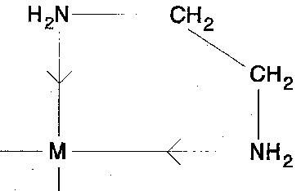
figuur 23 Complex met ethaandiamine
In het algemeen zal een metaalion met een monodentaat ligand, d.w.z. met een ligand dat slechts één elektronenpaar voor een complexbinding ter beschikking heeft, meerdere complexen kunnen vormen die qua stabiliteit niet ver uiteenliggen.
Zo zijn van Ni²⁺ en NH₃ de structuren Ni(NH₃)²⁺, Ni(NH₃)₂²⁺, Ni(NH₃)₃²⁺, …, Ni(NH₃)₆²⁺ bekend; voegt men bepaalde concentraties van Ni²⁺ en NH₃ bij elkaar, dan zullen gezien het geringe verschil in stabiliteit, verschillende van deze structuren gelijktijdig in de oplossing voorkomen. De complexvormingsreactie van Ni²⁺ en NH₃ is dus bepaald niet éénduidig te noemen. Op basis van die reactie is een titratie dus nauwelijks uitvoerbaar. Elk ligand stelt hier slechts één elektronenpaar ter beschikking van Ni²⁺, dat 6 coördinatieplaatsen heeft. Polydentate liganden geven eenduidiger complexen. Dit soort liganden heeft per deeltje meer elektronenparen beschikbaar voor complexvorming, die het centrale ion zonder sterische problemen octaëdrisch of tetraëdrisch kunnen omringen. Een voorbeeld van een bidentaat is 1,2-ethaandiamine (ethyleendiamine, figuur 23). Bij dit ligand kunnen beide stikstofatomen een coördinatieve binding met het metaalion aangaan, vanwege de ethyleenbrug. Methaan- en propaandiamine zijn als bidentaat veel minder geschikt.
figuur 24 EDTA
Een zeer bekend ligand dat zorgt voor een octaëdrische omringing is EDTA (ethaandiaminetetraazijnzuur, figuur 24).
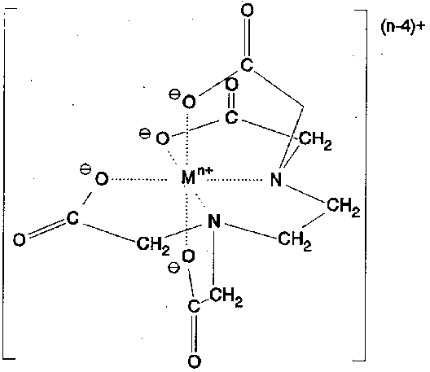
figuur 25 Zestandig complex met EDTA
Dit is een vierwaardig zuur, dat in volledig gedissocieerde vorm als hexadentaat kan optreden, figuur 25.
figuur 26

figuur 27
De complexvorming met EDTA is dus pH afhankelijk. Geven we EDTA weer als H₄Y, dan is dus alleen Y⁴⁻ geschikt voor complexvorming. H₄Y heeft in water bij kamertemperatuur de volgende pK_{z} waarden: pK₁ = 2,0; pK₁ = 2,7; pK₁ = 6,2; pK₁ = 10,3.
De eerste twee tamelijk lage waarden komen overeen met een dissociatie van een relatief sterk carbonzuur. De laatste twee (met name pK₄) zijn onverwacht hoog, misschien door een zwitterionstructuur met een geprotoneerd stikstofatoom (figuur 26). De zuurconstante heeft dan betrekking op het evenwicht in figuur 27). Het distributiediagram van EDTA (figuur 28) is nu eenvoudig samen te stellen. Bij een gebufferde oplossing met pH ≈ 8,5 met voornamelijk HY³⁻ wordt het complex gevormd volgens:
M^{n+} + HY³⁻ ${}_{←}^{→}$ MY^{(n−4)+} + H⁺
Voor de dissociatieconstante geldt dan: K_{diss}(pH = 8,5) = $\frac{K_{\text{diss}}}{K_{4}}$
K_{diss} heeft betrekking op MY^{(n−4)+} ${}_{←}^{→}$ M^{n+} + Y⁴⁻
Bij een gebufferde oplossing met pH ≈ 4,5 is voornamelijk H₂Y²⁻ aanwezig en geldt:
K_{diss}(pH = 4,5) = $\frac{K_{\text{diss}}}{K_{3}K_{4}}$
- Het gebruik van een gebufferde oplossing bij de complexvorming met EDTA is belangrijk vanwege het vrijkomen van H⁺.
- EDTA complexeert met zeer veel metaalionen. Vaak werkt men bij zo laag mogelijke pH om vorming van ongewenste metaalhydroxiden tegen te gaan.
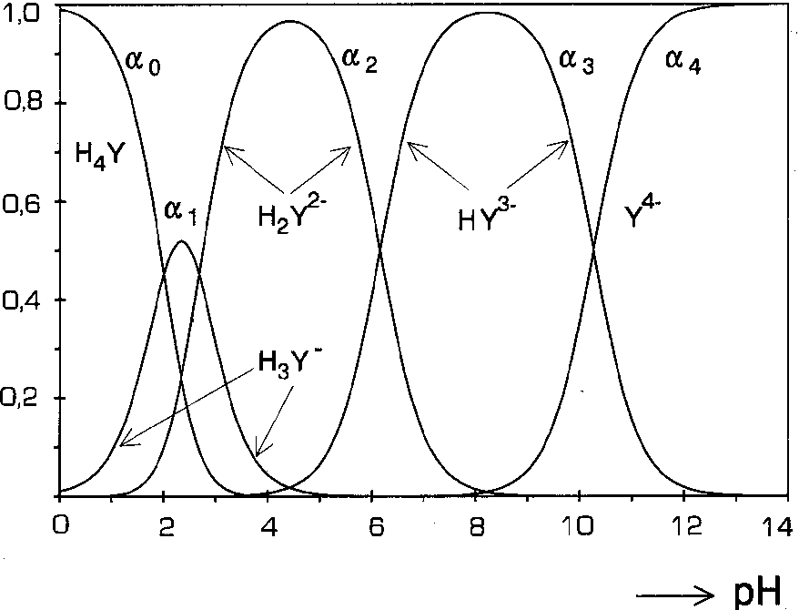
figuur 28 Distributiediagram van EDTA

Thermodynamica

Enthalpie
Volgens de eerste hoofdwet van de thermodynamica geldt ΔU = q + w of in woorden: de verandering van de inwendige energie van een systeem is gelijk aan de hoeveelheid warmte die aan het systeem wordt overgedragen plus de op de het systeem verrichte arbeid. Bij volumearbeid geldt Δw = −pΔV. Hierin is ΔV de volumeverandering van het systeem: als de volumearbeid positief is, wordt het systeemvolume kleiner. Bij een proces waarbij de druk constant wordt gehouden − bijvoorbeeld in een reageerbuis − geldt: Δq = ΔU + pΔV = Δ(U + pV) = ΔH (want VΔp = 0). De toestandsgrootheid H noemt men de enthalpie.
De verandering van de enthalpie bij een chemische reactie wordt de reactie-enthalpie genoemd. De grootte ervan wordt uitgedrukt in J mol⁻¹ en is afhankelijk van de temperatuur en, in mindere mate, de druk.
De standaard reactie-enthalpie Δ_{r}Hº heeft betrekking op de reactie bij standaarddruk pº, waarvan de internationaal overeengekomen waarde 1 bar (10⁵ Pa) bedraagt (vroeger 1 atm = 101325 Pa) en standaardtemperatuur 25 ºC (298,15 K).
Met de wet van Hess kunnen verbanden tussen de reactie-enthalpieën worden gelegd. Daarom is het zinvol van elke verbinding de standaardvormingsenthalpie Δ_{f}Hº (ook wel met Hº aangeduid) te kennen. Dit is de enthalpieverandering bij de vorming van 1 mol van een verbinding uit de elementen in hun referentietoestand (temperatuur is 25 ºC en druk is 1 bar).
Voor een chemische reactie: reactanten → producten geldt:
Δ_{r}Hº = −Hº_{reactanten} + Hº_{producten}
Hº_{reactanten} is de som van de vormingsenthalpieën van alle reactanten ofwel: Δ_{r}Hº = $\underset{i}{\sum{}}ν_{i}Δ_{f}H^{o}$
Hierin is i elke aan de reactie deelnemende stof is en ν_{i} de erbij horende stoichiometrische coëfficiënt (> 0 voor producten, < 0 voor reactanten).
voorbeeld: N₂ + 3 H₂ → 2 NH₃
Δ_{r}Hº = 2Δ_{f}Hº(NH₃) = −0,924⋅10⁵ J mol⁻¹

Entropie
De grootte van de entropie S (dS wordt gedefinieerd als $\frac{dq}{T}$) van een stof kan experimenteel worden bepaald en hangt af van temperatuur en druk. De entropie bij pº en 25 ºC wordt de standaard- (of absolute) entropie Sº genoemd. De verandering van de entropie bij een chemische reactie wordt gegeven door:
Δ_{r}Sº = −Sº_{reactanten} + Sº_{producten} ofwel:
Δ_{r}Sº = $\underset{i}{\sum{}}ν_{i}S^{o}(i)$
voorbeeld: N₂ + 3 H₂ → 2 NH₃
Δ_{r}Sº = −Sº(N₂) − 3Sº(H₂) + 2Sº(NH₃) = −191 − 3 ⋅ 131 + 2 ⋅ 193 = −198 J K⁻¹ mol⁻¹

Gibbsenergie
Een belangrijke grootheid bij chemische reacties is de Gibbs energie G, ook wel de vrije energie of de vrije enthalpie genoemd. Bij constante temperatuur kunnen Δ_{r}G en Δ_{r}Gº worden berekend.
ΔG = verandering van Gibbs energie (gedeelte van de energie dat kan worden omgezet in arbeid)
Bij benadering geldt ook: Δ_{r}G(T) = Δ_{r}Hº(298) – TΔ_{r}Sº(298)
Met andere woorden in een niet al te groot temperatuurgebied zijn Δ_{r}Hº en Δ_{r}Sº constant en dus tamelijk onafhankelijk van de temperatuur.
voorbeeld: N₂ + 3 H₂ → 2 NH₃
Δ_{r}G (400 K) = −0,924⋅10⁵ −400 ⋅ −198 = −1,32⋅10⁴ J mol⁻¹

Evenwichtsconstante
Voor een component i in een systeem geldt:
μ_{i} = μ_{i}º + RT ln a_{i} ofwel g_{i} = g_{i}º + RT ln a_{i}
μ_{i} = g_{i} = G per mol i: de chemische potentiaal
a_{i} is de activiteit van component i.
De activiteit of effectieve concentratie is een dimensieloze grootheid die afhankelijk is van de concentratie van de desbetreffende stof. Het verband met de concentratie wordt gegeven door de activiteitscoëfficiënt γ. Deze laatste is gedefinieerd door a = γ(c/cº) met cº ≡ 1 mol dm⁻³. De activiteitscoëfficiënt van een opgeloste stof is afhankelijk van de concentratie, het soort oplosmiddel en uiteraard de druk en temperatuur.
Toepassen op de reactie aA + bB ${}_{←}^{→}$ pP + qQ
Δ_{r}G = $\underset{i}{Σ}ν_{i}g(i)$; dit levert na enig herschrijven:
Δ_{r}G = Δ_{r}Gº + $\text{RT}\text{ln}\frac{a_{P^{p}}⋅a_{Q^{q}}}{a_{A^{a}}⋅a_{B^{b}}}$
Bij het verloop van veel chemische reacties gaat de waarde van G door een minimum. Dan is er sprake van een chemisch evenwicht en Δ_{r}G = 0
(⇒ Δ_{r}H − T_{ev}Δ_{r}S = 0 ⇒ $Δ_{r}\text{S = }\frac{Δ_{r}H}{T_{\text{ev}}}$)
Bij chemisch evenwicht geldt dus: Δ_{r}Gº = −RT ln $\frac{a_{\text{P,e}}^{p}⋅a_{\text{Q,e}}^{q}}{a_{\text{A,e}}^{a}⋅a_{\text{B,e}}^{b}}$ = −RT ln K
Hierin is K de thermodynamische evenwichtsconstante. Deze kan geschreven worden als:
K = $\frac{c_{\text{P,e}}^{p}⋅c_{\text{Q,e}}^{q}}{c_{\text{A,e}}^{a}⋅c_{\text{B,e}}^{b}}{\left(c^{∘}\right)}^{−ν_{\text{tot}}}$⋅$\frac{γ_{\text{P,e}}^{p}⋅γ_{\text{Q,e}}^{q}}{γ_{\text{A,e}}^{a}⋅γ_{\text{B,e}}^{b}}$; $ν_{\text{tot}}\underset{i}{\sum{}}ν_{i\text{ = }\text{p + q }−\text{ a }−\text{ b}}$
c° is referentieconcentratie (vaak 1 mol L⁻¹).
Het eerste lid aan de rechterzijde van de vergelijking (de concentratiebreuk) wordt in de praktijk gebruikt als (meestal niet dimensieloze) concentratie evenwichtsconstante K_{c}.
Voor verdunde oplossingen van niet-elektrolyten is γ gelijk aan 1. Bij elektrolyten is dit pas het geval bij uiterst lage concentraties.
Indien γ = 1 wordt a gelijk aan de dimensieloze concentratie c/cº.
Bij gasreacties gebruikt men in plaats van de activiteit a de eveneens dimensieloze grootheid p_{i}/pº; hierin is p_{i} de partiaaldruk van component i en pº de referentiedruk (vaak 1 bar).
Een analoge afleiding levert dan:
Δ_{r}Gº = − RT ln $\frac{{\left({p_{\text{P,e}}}/{p^{o}}\right)}^{p}⋅{\left(p_{\text{Q,e}} | | p^{o}\right)}^{q}}{{\left({p_{\text{A,e}}}/{p^{o}}\right)}^{a}⋅{\left(p_{\text{B,e}} | | p^{o}\right)}^{b}}$ = − RT ln K
K is de evenwichtsconstante, uitgedrukt in de partiële drukken bij evenwicht p_{A,e} etc. Het is weer een dimensieloze grootheid, die afhankelijk is van de gekozen standaarddruk pº.
Vaak wordt pº in deze betrekking weggelaten. Men werkt dan met de meestal niet dimensieloze evenwichtsconstante K_{p} (zie onder).
De (thermodynamische) evenwichtsconstante K en de (praktische) evenwichtsconstante K_{p} zijn aan elkaar gerelateerd via:
$K=K_{p}{\left(p^{o}\right)}^{−ν_{\text{tot}}}$; $ν_{\text{tot}}\text{ = }\underset{i}{\sum{}}ν_{i}$
Als Δ_{r}Gº ≈ 0 (mogelijk als het teken van Δ_{r}H en Δ_{r}S hetzelfde is) leidt dit vaak tot evenwicht.
Als Δ_{r}Gº < 0 (Δ_{r}H < 0 èn Δ_{r}S > 0) aflopende reactie (beter: de reactie kan spontaan verlopen; de thermodynamica doet geen uitspraak over de reactiesnelheid)
Als Δ_{r}Gº > 0 (Δ_{r}H > 0 èn Δ_{r}S < 0) géén spontane reactie
Δ_{r}Gº(T) = −RT ln K kan geschreven worden als Δ_{r}Sº −$\frac{{Δ_{r}H}^{o}}{T}$ = Δ_{r}S_{tot} = R ln K
voorbeeld: N₂ + 3 H₂ → 2 NH₃
R ln K(400 K) = −198 + $\frac{\text{0,924}⋅{\text{10}}^{5}}{\text{400}}$ = 33,0 ⇒ K = 53,0

verband tussen K_{c} en K_{p}
Voor een homogeen evenwicht a A + b B ${}_{←}^{→}$ p P + q Q geldt:
De (concentratie)evenwichtsconstante $K_{c}\text{ = }\frac{{\left[P\right]}_{e}^{p}{\left[Q\right]}_{e}^{q}}{{\left[A\right]}_{e}^{a}⋅{\left[B\right]}_{e}^{b}}$
Bij gasreacties wordt ook vaak de (druk)evenwichtsconstante K_{p} = $\frac{p_{\text{P,e}}^{p}⋅p_{\text{Q,e}}^{q}}{p_{\text{A,e}}^{a}⋅p_{B\text{,e}}^{b}}$ gebruikt.
Er is een verband tussen K_{c} en K_{p}:
Voor ideale gassen geldt: pV = nRT ⇒$p_{i}\text{ = }\frac{n_{i}}{V}{\text{RT = c}}_{i}\text{RT}$
p_{i} = partieeldruk van gas i; c_{i} = concentratie van gas i
$K_{p}\text{ = }\frac{p_{P}^{p}⋅p_{Q}^{q}}{p_{A}^{a}⋅p_{B}^{b}}\text{ = }\frac{[P]^{p}[Q]^{q}}{[A]^{a}[B]^{b}}⋅\frac{(\text{RT})^{\text{p+q}}}{(\text{RT})^{\text{a+b}}}$ ⇒ K_{p} = K_{c} ⋅ ${(\text{RT})}^{ν_{\text{tot}}}$ waarin $ν_{\text{tot}}\text{ = }\underset{i}{\sum{}}ν_{i}$
In plaats van de molariteit c in mol L⁻¹ wordt in de fysische chemie vaak de molaliteit m in mol kg⁻¹ gebruikt; de hoeveelheid opgeloste stof per kg oplosmiddel. Het voordeel van deze maat voor de concentratie is de onafhankelijkheid van de temperatuur.

Faseleer
De faseleer is een onderdeel van de chemische thermodynamica dat zich bezig houdt met de studie van verschillende aggregatietoestanden en overgangen tussen die toestanden, de faseovergangen (zoals bv. op het smeltpunt en kookpunt).
De eenvoudigste faseovergangen zijn die tussen vaste stof, vloeistof en gasfase. Veel stoffen echter vertonen verschillende vloeistoffase en/of verschillende vaste fase: ijs komt bijvoorbeeld in tenminste 9 verschillende fasen voor. De verschillende fasen kunnen stabiel zijn bij verschillende temperaturen en/of drukken. Ook kunnen ze, zoals bijvoorbeeld diamant (dat alleen kan ontstaan onder enorm hoge druk en bij hoge temperatuur) als metastabiele toestand blijven bestaan wanneer de condities ongunstiger worden.
Echt interessant wordt de faseleer wanneer mengsels worden bestudeerd. Sommige vloeistoffen zoals water en alcohol zijn altijd in elke verhouding mengbaar, anderen zoals water en olie zijn altijd slecht mengbaar. Andere mengsels kunnen bij verschillende temperaturen verschillend gedrag vertonen. Mengsels kunnen ontmenging vertonen.
Ook bij mengsels van vaste stoffen kunnen soortgelijke effecten optreden, die een dramatisch verschil kunnen uitmaken in de eigenschappen van materialen. Zo is wit uitgeslagen chocolade het gevolg van een faseovergang, en zo ook tinpest.

Fasediagram
De stabiliteit van fase en de gerelateerde mengbaarheid van stoffen wordt vaak weergegeven in een fasediagram dat in een grafiek de compositie van een 2-componentensysteem tegen een externe variabele als de temperatuur uitzet, of de compositie van een 3-componentensysteem bij vaste omstandigheden.

Metingen aan faseovergangen
Dat een faseovergang onder bepaalde condities reversibel optreedt betekent dat de twee fasen onder die condities een gelijke vrije energie hebben. Er kan bij zo'n faseovergang enthalpie vrijkomen terwijl de entropie van het systeem afneemt, of andersom.
Figuur 29 Vereenvoudigd fasediagram van water
Wanneer aan een systeem dat geen faseovergang vertoont warmte wordt toegevoerd, neemt daardoor de temperatuur continue toe. Tijdens een faseovergang echter wordt (een gedeelte van) de toegevoerde energie gebruikt om de faseovergang plaats te laten vinden, en kan een plotselinge verandering worden waargenomen in de snelheid waarmee de temperatuur toeneemt. Hierop berusten technieken om faseovergangen te kunnen waarnemen (microcalorimetrie).
Een voorbeeld uit de dagelijkse praktijk is een pan water op een vuur: De temperatuur van het water neemt snel toe totdat de faseovergang vloeistof naar damp begint. Op dat moment blijft de temperatuur stabiel op het kookpunt van 100°C totdat al het water in dampvorm is overgegaan.
De verzameling kookpunten bij verschillende druk noemt men de kook- of damplijn.
Clapeyron heeft voor het verloop van de damplijn een vergelijking afgeleid:
$\frac{dp}{dT}=\frac{Δ_{v}H}{T⋅Δ_{v}V}$; hierin is Δ_{v}H en Δ_{v}V resp. de enthalpie- en de volume-verandering bij verdampen
Het molaire volume van een gas is zoveel groter dan dat van een vloeistof dat Δ_{v}V ≈ V_{m}(g). Voor een ideaal gas geldt V_{m}(g) = $\frac{\text{RT}}{p}$. Dit levert vergelijking van Clausius-Clapeyron (een benadering):
$$\frac{\text{d ln}p}{dT}=\frac{Δ_{v}H}{{\text{RT}}^{2}}$$
Terwijl deze faseovergang erg duidelijk is en ook kan worden waargenomen zonder de temperatuur in de tijd te volgen, kunnen andere faseovergangen zo subtiel zijn dat er geen enkele andere manier is om ze betrouwbaar waar te nemen.
Een faseovergang in een kristallijn materiaal kan ook worden gevolgd door het maken van kristallografische metingen. Hieruit kan vaak in detail worden vastgesteld wat er in de stof verandert tijdens de overgang.

Soortelijke warmte en warmtegeleiding

Soortelijke warmte
figuur 30 Isothermen van een ideaal gas
Uit de kinetische gastheorie volgt dat de inwendige energie per molecuul gelijk is aan $\frac{3}{2}\text{kT}(\text{k = }\frac{R}{N})$
Voor n mol van een ideaal gas geldt dan: $\text{U = nN}\frac{3}{2}\frac{R}{N}\text{T = }\frac{3}{2}\text{nRT}$
De interne energie van een gas is dus evenredig met de temperatuur en alleen afhankelijk van de temperatuur.
In figuur 30 staan twee isothermen van een ideaal gas.
Als een systeem wordt verwarmd, kan dit aanleiding geven tot een stijging van de temperatuur. Als een zeer kleine hoeveelheid warmte wordt toegevoerd, is de temperatuurstijging evenredig met de hoeveelheid warmte:
dT ∴ dq ofwel dq = C dT.
Coëfficiënt C wordt de molaire warmtecapaciteit genoemd (J mol⁻¹). C is dus de hoeveelheid warmte in J die nodig is om 1 mol stof 1 K te verwarmen.
Dit verwarmen kan bij constant volume
(C_{V}; in de grafiek van a→c) of bij constante druk (C_{p}; van a→b)
a→c: Δq = ΔU − Δw (1e hoofdwet thermodynamica)
Δq = nC_{v}ΔT (per definitie) ⇒ΔU = nC_{V}ΔT
Δw = −pΔV = 0 (geen volumearbeid)
a→b: Δq = ΔU − Δw ⇒ nC_{p}ΔT = ΔU + pΔV ⇒ nC_{p}ΔT = nC_{V}ΔT + pΔV = nC_{V}ΔT + nRΔT ⇒
C_{p} − C_{V} = R
Deze relatie geldt exact voor ideale gassen en bij benadering ook voor reële gassen bij gematigde druk.
Uit ΔU = nC_{V}ΔT en $\text{U = }\frac{3}{2}\text{nRT}$ volgt $C_{V}\text{ = }\frac{ΔU}{nΔT}\text{ = }\frac{1}{n}\frac{Δ\left(\frac{3}{2}\right)}{ΔT}\text{ = }\frac{3}{2}R$
Dit resultaat is in overeenstemming met de experimentele waarde voor éénatomige gassen, maar niet voor meeratomige gassen ($\text{U = }\frac{3}{2}\text{nRT}$ is nl. voor meeratomige gassen een verkeerd kinetisch model).

Ideaal gas, adiabatisch proces
Voor een ideaal gas dat een adiabatisch proces ondergaat geldt de relatie
pV^{γ} = constant. Hierin is γ = $\frac{C_{p}}{C_{V}}$
afleiding
Δq = ΔU − Δw (1e hoofdwet thermodynamica)
Δq = 0 (adiabatisch)
Δw = −pΔV (volumearbeid)
ΔU = nC_{V}ΔT (ideaal gas)
0 = nC_{V}ΔT + pΔV ⇒$Δ\text{T = }−\frac{pΔV}{{\text{nC}}_{V}}$ (1)
pV = nRT ⇒ pΔV + VΔp = nRΔT ⇒ $Δ\text{T = }\frac{pΔ\text{V + V}Δp}{\text{nR}}$ (2) (ideaal gas)
Uit (1) en (2) volgt: $\frac{−pΔV}{{\text{nC}}_{V}}\text{ = }\frac{pΔ\text{V + V}Δp}{\text{nR}}$; ook geldt: C_{p} − C_{V} = R en dus:
(C_{p} − C_{V}) ⋅ − pΔV = C_{V}(pΔV + VΔp) ⇒ V⋅C_{V}Δp + p⋅C_{p}ΔV = 0;
delen door pV⋅C_{V} geeft:
$\frac{Δp}{p}\text{ + }\frac{C_{p}}{C_{V}}\frac{ΔV}{V}\text{ = }0$ ⇒ $\frac{Δp}{p}\text{ + }γ\frac{ΔV}{V}\text{ = }0$
en in differentiaalquotiënten:
$$\frac{dp}{p}\text{ + }γ\frac{dV}{V}\text{ = }0$$
Integreren levert: ln p + γ ln V = constant ⇒ pV^{γ} = constant.

Analoog, maar moeilijker af te leiden is de relatie tussen p en T bij een adiabatisch proces: $(\text{pT})^{\frac{γ−1}{γ}}\text{ = }\text{constant}$

Elektrische arbeid
Op een systeem verrichte elektrische arbeid is gelijk aan het product van lading en het doorlopen potentiaalverschil: w = q⋅ΔV
Een elektrochemische cel is een systeem dat zelf elektrische arbeid verricht. Ten gevolge daarvan daalt de Gibbs energie (vrije enthalpie) van dat systeem ⇒ Δ_{r}G = −q⋅ΔV
Bij overdracht van n mol elementairladingen over een potentiaalverschil ΔV geldt:
Δ_{r}G = −n ⋅ N ⋅ e ⋅ ΔV = −n ⋅ F ⋅ ΔV
Hierin is F het getal van Faraday.
Dezelfde relatie kan ook via de vergelijking van Nernst worden afgeleid.
V_{red/ox} = Vº_{red/ox} + $\frac{\text{RT}}{\text{nF}}\text{ln}\frac{a_{\text{ox}}}{a_{\text{red}}}$
Bij evenwicht geldt: V_{red1/ox1} = V_{red2/ox2} ⇒ Vº_{red1/ox1} + $\frac{\text{RT}}{\text{nF}}\text{ln}\frac{a_{\text{ox}1}}{a_{\text{red}2}}$ = Vº_{red2/ox2} + $\frac{\text{RT}}{\text{nF}}\text{ln}\frac{a_{\text{ox}2}}{a_{\text{red}2}}$
Na enig herschrijven levert dit: $\frac{\text{RT}}{\text{nF}}{\text{ln}}^{∘}$
Δ_{r}Gº = −RT ln K = −nFΔVº

Kinetiek

Snelheidsvergelijkingen
De snelheid s van een chemische reactie kan men experimenteel bepalen. Deze hangt af van de concentratie van de reactanten. Indien de snelheidsvergelijking voor de reactie A → P is:
$\frac{−d[A]}{d}\text{ =k }[A]$ spreken we van een eerste ordereactie. Indien $\frac{−d[A]}{d}\text{ =k }[A]^{2}$ is de reactie van de tweede orde.
Binas 36 geeft ook het algemene geval $\frac{−d[A]}{d}\text{ =k }[A]⋅[B]$
De orde van een reactie is gelijk aan de som van de exponenten in de snelheidsvergelijking. In de snelheidsvergelijkingen is k de reactieconstante.

1e orde reactie
figuur 31 1e orde reactie
Integratie van een eerste-orde snelheidsvergelijking geeft [A]_{t} = [A]_{o} e^{−kt} waarbij [A]_{o} en [A]_{t} de concentraties van reactant A zijn op de tijdstippen 0 en t. (afleiding zie onder)
De waarde van k wordt gegeven door de helling van de rechte lijn in een plot van ln[A]_{t} tegen t, zie figuur 31.
Het tijdstip waarop [A]_{t} = ½ [A]_{o} wordt de halveringstijd t van de reactie genoemd.
Hieruit is k te berekenen via: $t_{1/2}\text{ = }\frac{\text{ln}2}{k}$ (zie de afleiding hieronder); t is onafhankelijk van de beginconcentratie [A]_{o}. Diverse chemische reacties vertonen een eerst-orde verloop.
voorbeeld
2N₂O₅ → 4 NO₂ + O₂;$−\frac{1}{2}\frac{d[N_{2}O_{5}]}{dt}$ = k[N₂O₅]
Ook het radioactieve verval van instabiele atoomkernen gaat volgens een eerst-orde snelheidsvergelijking. Hierbij wordt de snelheid meestal uitgedrukt in het aantal deeltjes dat per tijdseenheid desintegreert (eenheid becquerel Bq = s⁻¹), zodat N_{t} = N_{o} e^{−kt}
N_{o} en N_{t} zijn de aantallen atomen op de tijdstippen 0 en t. De variatie in halveringstijden/halveringstijden bij radioactief verval is enorm groot.
afleiding
De reactiesnelheid s na t seconden is:$\text{s = }\frac{{−d[A]}_{t}}{d}\text{ = k}{[A]}_{t}$ ofwel:$\frac{{−d[A]}_{t}}{{[A]}_{t}}\text{ = k}dt$
integreren: -ln [A]_{t} = kt + constante
randvoorwaarde: als t = 0 dan is [A]_{t} = [A]_{o} ⇒ constante = −ln [A]_{o} ⇒ ln$\frac{[A]_{o}}{{[A]}_{t}}$ = kt ⇒
Bij t = t_{½} is [A]_{t} = ½ [A]_{o} ⇒ dus ln$\frac{[A]_{o}}{{[A]}_{t}}$ = kt ⇒ ln $\frac{[A]_{o}}{12[A]_{o}}$ = ln 2 = kt _{½}

2e orde reactie
Voor een tweede-orde reactie geldt: $\frac{1}{{[A]}_{t}}−\frac{1}{[A]_{o}}\text{ = kt}$ en $t_{12}\text{ = }\frac{1}{\text{k }[A]_{o}}$ (afleiding zie onder, zie Binas voor het algemene geval)
Hier levert een plot van 1/[A]_{t} tegen t een rechte lijn op met helling k en is de halveringstijd afhankelijk van de beginconcentratie.
voorbeeld
2 NO₂ → 2 NO + O₂; $−\frac{1}{2}\frac{d[{\text{NO}}_{2}]}{d}$ = k[NO₂]²
afleiding
s = $−\frac{d[A]}{dt}$ = k[A][B]; stel: [A]_{o} = [B]_{o};
dan geldt: −$\frac{d[A]}{dt}$ = k[A]² ; $−\frac{d[A]}{[A]^{2}}$ = kdt ; $\underset{o}{\overset{t_{1}}{\int{}}}−\frac{1}{[A]^{2}}d[A]\underset{o}{\overset{t_{1}}{\int{}}}kdt$ ; ${\left[\frac{1}{[A]}\right]}_{o}^{t_{1}}\text{ = }{\left[\text{kt}\right]}_{o}^{t_{1}}$

Steady-state model
De meeste chemische reacties zijn opgebouwd uit een aantal deel- of elementaire reacties. Samen vormen deze het reactiemechanisme. In dit mechanisme kunnen tussenproducten voorkomen die na hun ontstaan direct doorreageren tot een ander tussenproduct of tot (één van de) eindproduct(en). Kort na het begin van de reactie ontstaat een stationaire situatie, waarbij de snelheid waarmee een bepaald tussenproduct wordt gevormd even groot is als die van verder reageren. De concentratie ervan blijft dan constant en: $\frac{d[\text{tussenproduct}]}{dt}$= 0.
Met behulp van deze ‘steady-state’ benadering kunnen ingewikkelde reactiemechanismen worden geanalyseerd en reactiesnelheidsvergelijkingen worden afgeleid. Dikwijls blijkt dan de experimenteel bepaalde reactieconstante te zijn opgebouwd uit een aantal termen die de reactieconstanten van de deelreacties bevatten.
voorbeeld
De thermische ontleding van N₂O₅ in de gasfase (zie) verloopt volgens een eerste orde snelheidsvergelijking: $−12\frac{d[N_{2}O_{5}]}{dt}$ = k_{exp} [N₂O₅]
Het reactiemechanisme is:
stap 1: N₂O₅ ${}_{←}^{→}$ NO₃ + NO₂
stap 2: NO₃ + NO₂ → NO₂ + O₂ + NO
stap 3: N₂O₅ + NO → 3 NO₂
Nu is: $−\frac{d[N_{2}O_{5}]}{dt}$ = k₁[N₂O₅] − k₋₁ [NO₃][NO₂] + k₃[NO][N₂O₅]
Voor het reactieve tussenproduct NO₃ geldt:
$\frac{d[{\text{NO}}_{3}]}{dt}$ = k₁[N₂O₅] − k_{1}[NO₃][NO₂] − k₂[NO₃][NO₂] = 0 zodat: [NO₃] = $\frac{k_{1}[N_{2}O_{5}]}{\left(k_{−1}\text{ + }k_{2}\right)[{\text{NO}}_{2}]}$
Voor NO geldt: $\frac{d[\text{NO}]}{dt}$ = k₂[NO₃][NO₂] − k₃[NO][N₂O₅] = 0, waardoor:
k₃[NO][N₂O₅] = k₂[NO₃][NO₂]
Combinatie met de eerste vergelijking levert:
$−\frac{d[N_{2}O_{5}]}{dt}\text{ = }k_{1}[N_{2}O_{5}]k_{2}k_{−1}\frac{k_{1}[N_{2}O_{5}]}{k_{−1}\text{ + }k_{2}}\frac{2k_{1}k_{2}}{k_{−1}\text{ + }k_{2}}[N_{2}O_{5}]$ zodat: k_{exp} = $\frac{k_{1}k_{2}}{k_{−1}\text{ + }k_{2}}$
De activeringsenergie voor terugreactie 1 is veel kleiner dan die voor stap 2. Daardoor verloopt de terugreactie in stap 1 veel sneller dan stap 2 en is k₋₁ » k₂, waardoor: k_{exp} = $\frac{k_{1}k_{2}}{k_{−1}}$
k₁ en k₋₁ horen bij dezelfde reactie: de eerste bij de heengaande deelreactie, de tweede bij de teruggaande. De snelheid van de heengaande reactie is gelijk aan k₁[N₂O₅], die van de teruggaande: k₋₁[NO₃][NO₂]. In een evenwichtssituatie zijn deze gelijk, zodat:
$\frac{[{\text{NO}}_{3}][{\text{NO}}_{2}]}{[N_{2}O_{5}]}\frac{k_{1}}{k_{−1}}K_{c}$ en k_{exp} = K_{c}k₂

Michaelis Menten
Een ander voorbeeld van een reactie waarbij een intermediair gevormd wordt is de werking van een enzym volgens het Michaelis-Menten mechanisme. De snelheid van een enzym-gekatalyseerde reactie waarin een substraat S wordt omgezet in een product P hangt af van de enzymconcentratie (en de eventuele aanwezigheid van een inhibitor), zelfs als het enzym daarbij geen netto-verandering ondergaat. Het mechanisme verloopt als volgt (zie ook de figuur rechts onder).
E + S $\begin{matrix}\vec{k_{1}} \\ \vec{k_{1}'}\end{matrix}$ ES $\vec{k_{2}}$ E + P
Het enzym heeft zo'n grote omzetsnelheid (≈ 10⁶ moleculen s⁻¹) dat je kunt aannemen dat het gevormde enzym-substraatcomplex ogenblikkelijk weer omgezet wordt: $\frac{d[\text{ES}]}{dt}\text{ = 0}$
$\frac{d[\text{ES}]}{dt}$ = k₁[E][S] − k₁'[ES] − k₂[ES]
Verder geldt: [E]_{o} = [E] + [ES]
k₁([E]_{o} − [ES])[S] − k₁'[ES] − k₂[ES] = 0 ⇒
[ES](k₁' + k₂ + k₁[S]) = k₁[E]_{o}[S] ⇒ $[\text{ES}]\frac{k_{1}[E]_{o}[S]}{k_{1}\text{’ + }k_{2}\text{ + }k_{1}[S]}$
s = $\frac{d[P]}{dt}\text{ = }k_{2}[\text{ES}]\frac{k_{1}k_{2}[E]_{o}[S]}{k_{1}\text{’ + }k_{2}\text{ + }k_{1}[S]}\frac{k_{2}[E]_{o}[S]}{\frac{k_{1}\text{’ + }k_{2}}{k_{1}}}[S]$
Dit kun je schrijven als $\frac{V[S]}{K_{M}\text{ + }[S]}$ (Michaelis Menten)
waarin V = k₂[E]_{o} en K_{M} = $\frac{k_{1}\text{’ + }k_{2}}{k_{1}}$
Als [S] » K_{M} geldt: s = V (nulde orde)
Als [S] « K_{M} geldt s = $\frac{V}{K_{M}}[S]$ (eerste orde)
V = grenssnelheid voor [S] → ∞ is V_{max} in de grafiek links; − I is zonder inhibitor, + I is met inhibitor.
K_{M} is de [S] waarvoor geldt s = $\frac{V}{2}$ (notatie ${[S]}_{K_{M}}$)
want invullen in Michaelis Menten levert dan:
$$\frac{V}{2}\text{ = }\frac{V{[S]}_{K_{M}}}{K_{M}\text{ + }{[S]}_{K_{M}}}⇒K_{M}\text{ + }{[S]}_{K_{M}}\text{ = }2{[S]}_{K_{M}}⇒K_{M}\text{ = }{[S]}_{K_{M}}$$
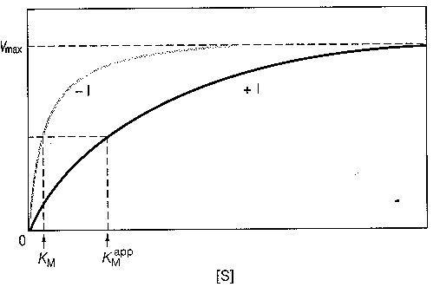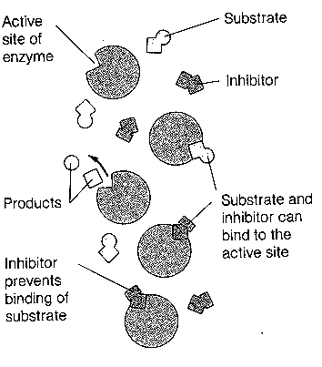

Vergelijking van Arrhenius
figuur 32 Bepaling reactieconstante
De grootte van een reactieconstante is in hoge mate afhankelijk van de temperatuur. Het verband wordt gegeven door de Arrheniusvergelijking: $k={\text{Ae}}^{\frac{−E_{a}}{\text{RT}}}$
Hierbij is E_{a} de activeringsenergie van de reactie is in kJ mol⁻¹, R de gasconstante in J (mol K)⁻¹, en T de absolute temperatuur in K.
In deze vergelijking is: A de frequentiefactor (een maat voor het totaal aantal botsingen tussen de moleculen) en $e^{\frac{−E_{a}}{\text{RT}}}$ is de fractie gunstige botsingen dus ${\text{Ae}}^{\frac{−E_{a}}{\text{RT}}}$ is het aantal botsingen dat als resultaat het te vormen product heeft.
Deze activeringsenergie kan bepaald worden door k bij verschillende temperaturen te bepalen en ln k te plotten tegen $\frac{1}{T}$ (figuur 32), want ln k = ln A − $\frac{E_{a}}{\text{RT}}$
Ook geldt: E_{a} = $\text{R }\frac{T_{1}⋅T_{2}}{T_{1}−T_{2}}\text{ln}\frac{k_{T_{1}}}{k_{T_{2}}}$ want:
figuur 33 Experimentele activeringsenergie
$\text{ln}k_{T_{1}}$ − $\text{ln}k_{T_{2}}$ = ln A −$\frac{E_{a}}{{\text{RT}}_{1}}$ − (ln A −$\frac{E_{a}}{{\text{RT}}_{2}}$) ⇒ ln $\frac{k_{T_{1}}}{k_{T_{2}}}$ = $\frac{E_{a}}{R}(\frac{1}{T_{2}}−\frac{1}{T_{1}})$
Bij ingewikkelde reactiemechanismen volgt de temperatuurafhankelijkheid van k_{exp} vaak niet meer uit de Arrheniusvergelijking.
Deze vergelijking geldt wel voor de afzonderlijke deelreacties, omdat dit elementaire reacties zijn. Afhankelijk van het reactiemechanisme is de Arrheniusvergelijking in sommige gevallen echter ook voor de overall reactieconstante toepasbaar.
In overeenstemming met de experimentele resultaten kan men bij de bovengenoemde thermische ontleding van N₂O₅ de temperatuurafhankelijkheid van k_{exp} met een Arrheniusvergelijking beschrijven, waarbij E_{A,exp} = E_{A,1} − E_{A,1} + E_{A,2} = ΔH₁ + E_{A,2} (figuur 33)

Methoden van snelheidsmeting
1. Titrimetrie: hydrolyse van ethylacetaat CH₃COOC₂H₅ + H₂O → CH₃COOH + C₂H₅OH
Het gevormde azijnzuur kan getitreerd worden met loog
2. Manometrie (meten van drukveranderingen): 2 NH₃ → N₂ + 3 H₂
3. Dilatometrie (meten van volumeveranderingen)
4. Volumetrie (meten van de geproduceerde hoeveelheid gas): 2 H₂O₂ → 2 H₂O + O₂(g)
5. Polarimetrie (meten van de optische rotatie): hydrolyse van sacharose
6. Colorimetrie (meten van de lichtabsorptie)

Organische Chemie

Naamgeving

alkanen en derivaten
- Zoek de langste keten van koolstofatomen in het molecuul en benoem die.
- Benoem alle groepen die aan deze langste keten gehecht zijn als alkylsubstituenten.
- Nummer de koolstofatomen van de langste keten te beginnen met het uiteinde dat het dichtst bij de substituent ligt. (Bij drie of meer substituenten zó nummeren dat het eerste optredende verschil zo laag mogelijk is.)
- Rangschik alle substituenten in alfabetische volgorde (elk voorafgegaan door het nummer van de koolstof waar de tak aan vastzit en een liggend streepje). Voeg dan de stamnaam toe. Bij meer substituenten van een soort aan de naam ervan vooraf laten gaan di, tri, tetra, etc. Plaatsnummers gescheiden door komma. Prefixen (maar ook sec, tert) mogen niet gealfabetiseerd worden (behalve als deze deel uitmaken van een ingewikkelde substituentnaam). Bij vaker voorkomen van zelfde soort complexe substituent (omsloten door haakjes) prefixen bis, tris, tetrakis, etc. gebruiken. Koolstof 1 in substituent is de koolstof aan de stam. Prefix cyclo voor ringvormige structuren. Bij monogesubstitueerde ringstructuren is de koolstof met de tak nummer 1. Anders laagst mogelijke nummeringvolgorde (eventueel alfabetisch). Radicalen van cycloalkanen heten cycloalkylradicalen. Grote ringen hebben voorrang (voorbeeld: cyclobutylcyclohexaan). Cis/trans in ring.
- halogeen wordt beschouwd als substituent aan het alkaanskelet. Eerste substituent zo laag mogelijk genummerd, alfabetische volgorde. (voorbeeld: 5-butyl-3-chloor-2,2,3-trimethyldecaan). Halogeensubstituenten worden dus op dezelfde manier behandeld als alkylsubstituenten.
- alcohol is derivaat van alkaan. Functionele groep wordt aangeduid met -ol achter stamnaam. Bij ingewikkelde, vertakte structuren is de stam de langste keten die de −OH substituent bevat (niet noodzakelijk de langste koolstofketen). Nummering beginnend zo dicht mogelijk bij −OH. Naam van andere substituenten als voorvoegsel. Bij cycloalkanolen is koolstof met −OH nr. 1. OH als substituent heet hydroxy.
- ether is alkaan met alkoxysubstituent (de kleinste). Cyclische ethers worden beschouwd als cycloalkanen waarbij een of meer C-atomen door hetero-atomen (niet C,H) vervangen zijn
(voorbeeld: 1,4-dioxacyclohexaan).

alkenen en derivaten
- Stam is de langste keten inclusief de dubbele binding (functionele groep).
- Plaats van dubbele binding aangeven vanaf dichtstbijzijnde uiteinde. (Bij cycloalkenen bepaalt de dubbele binding posities 1 en 2. Dubbele binding isomeren (voorbeeld 1-buteen is terminaal en 2-buteen is intern)
- Substituent met positie als voorvoegsel aan alkeennaam (zo laag mogelijke nummering bij symmetrische alkeenstam)
- cis-trans regel (pag. 53). In grotere ringstructuren is transisomeer mogelijk
- Meer ingewikkelde systemen volgen het E/Z systeem (bij drie of meer verschillende substituenten aan de dubbele binding) volgens prioriteitregels (zie ook R/S).
- Hydroxy-functionele groep -OH gaat voor op dubbele band (alkenol) (voorbeeld:
- Substituenten met dubbele binding heten alkenyl (voorbeeld:
voorbeeld: CH₂=CHCH₂OCH=CH₂ 3-(ethenyloxy)-1-propeen (allylvinylether)
- bij een drievoudige binding ≡ komt uitgang yn in plaats van de uitgang voor de dubbele binding = een; substituent met drievoudige band heet alkynyl
voorbeeld: 2-propyn-1-ol HC≡CCH₂OH en 2-propynylcyclopropaan
- Een koolwaterstof met zowel een dubbele als een drievoudige binding heet alkenyn. Nummering begint vanaf het uiteinde zo dicht mogelijk bij een van de functionele groepen. Liggen deze beide even ver weg dan gaat de dubbele binding -een voor. Alkynen met een OH-groep heten alkynolen (OH bepaalt de nummering)
voorbeeld CH₂CHCH₂C≡CH HC≡CCH₂CH₂CH(OH)CH₃
1-penteen-4-yn 5-hexyn-2-ol

Overige

anhydriden
esters alkylalkanoaat; -COOR als substituent: alkoxycarbonyl
cyclische ester lacton (oxa-2-cycloalkanon)
voorbeeld: 5-methyl-oxa-2-cyclopentanon
amides alkaanamide
bij cyclische structuren: -carboxamide N- en N,N-
cyclische amide: lactam (aza-2-cycloalkanon)

amines
alkaanamines (amino als substituent) alkylamines

allerlei
voorbeeld
aromatische alcoholen en ethers
OH-gesubstitueerd areen heet fenol (benzenol)
hydroxybenzeencarbonzuur/hydroxybenzeensulfonzuur
fenylethers alkoxybenzenen C₆H₅O fenoxy
koolhydraat o.a. suikers, sachariden (mono, di, tri, etc.)
aldose aldotriose
ketose ketotetrose etc.
hetero-ringen
O | oxa
S | thia
P | fosfa
N | aza
onverzadigde ringstructuren
benzeen als stamnaam met substituent als voorvoegsel; substituenten in alfabetische volgorde
algemene naam voor gesubstitueerde benzenen is areen
areen als substituent heet aryl
benzeen als substituent: fenyl; fenylmethyl is benzyl
aldehyden/ketonen
naamgeving al volgt ol
aldehyden die niet gemakkelijk naar alkanen vernoemd kunnen worden heten carbaldehyden
carbonyl-C krijgt laagste nummer in keten (ongeacht OH, C=C, C≡C)

aromatische ketonen; arylgesubstitueerde alkanonen

dizuren
oxaalzuur | adipinezuur
malonzuur | maleïnezuur
barnsteenzuur | fumaarzuur
glutaarzuur

carbonzuren
Neem zoveel mogelijk karakteristieke groepen op in stamnaam
Bij cyclische/aromatische structuren gebruikt men -carbonzuur

Stereoisomerie

Overzicht stereoisomerie
 | structuur- of constitutionele | vb. C₂H₅OH, CH₃OCH₃ | deze isomeren hebben andere atoombindingen
isomeren⎯ |  | syn/anti conformeren | ‘draai’isomeren kunnen zonder breken van binding in elkaar overgaan; geen echte isomeren
 | * stereo* ⎯ | E/Z of cis/trans of geometrische | bij alkenen en cyclische verbindingen
 |  | exo/endo | bij gebrugde ringsystemen
 |  | R/S | hebben een of meer asymmetrische centra of missen een inwendig spiegelvlak
 |  | enantiomeren | optische antipoden of spiegelbeeldisomeren
 | ** of ⎯
 |  | diastereomeren | alle andere stereoisomeren
* niet-rigide indeling: er is tussen de verschillende categorieën een overlap mogelijk
** rigide indeling: deze twee categorieën sluiten elkaar uit

verdere opmerkingen t.a.v. stereo-isomerie bij moleculen met meerdere asymmetrische centra:
- een mesoverbinding is een molecuul met meerdere asymmetrische centra dat niet optisch actief is door inwendige symmetrie
- epimeren zijn moleculen met meerdere asymmetrische centra die slechts op één asymmetrisch centrum van configuratie verschillen
- anomeren zijn epimeren die via een tautomere omlegging in elkaar kunnen overgaan: bijv.
- α-D-glucose en β-D-glucose

Conformatie-isomeren/conformeren
figuur 34 Benamingen van conformaties

syn/anti/gauche
- bij alifatische verbindingen (figuur 34)
- geen echte isomeren; bij draaiing breekt geen enkele binding
- bedekkend: gezien langs de bindingsas liggen de substituenten op voorste en achterste atoom achter elkaar,
- alternerend: gezien langs de bindingsas liggen de substituenten op voorste en achterste atoom onder een hoek van 60°

figuur 35 Conformaties van cyclohexaan

stoel/boot
- bij 6-ringverbindingen (figuur 35)
- de conformatie wordt bepaald door:
−ringspanning
−sterische interacties
- bij 5-ringverbindingen envelopconformatie

figuur 36 Axiaal en equatoriaal

1,3-diaxiale interactie
(figuur 36)
- equatoriaal: ligging in het molecuulvlak
- axiaal: ligging loodrecht op molecuulvlak
- bij overgang stoel naar boot gaat equatoriaal over in axiaal
- equatoriaal gunstigst voor substituenten (weinig sterische interactie)
- 1,3-diaxiale interacties zijn ongunstig

Prioriteitenregel
figuur 37 Prioriteitenregel
- Bij E/Z en R/S-isomeren
- Het atoom dat grenst aan het chirale centrum (bij R/S) of aan het atoom met de dubbele binding (bij E/Z) met het hoogste atoomnummer heeft de hoogste prioriteit (bij isotopen het hoogste massagetal); Br > Cl > O > N > C > T > D > H > niet-bindend elektronenpaar
- Bij gelijke atomen directe buuratomen vergelijken waarbij het eerste optredende verschil maatgevend is (figuur 37)
- Meervoudige bindingen naar een atoom tellen als een overeenkomstig aantal enkelvoudige bindingen naar atomen van hetzelfde soort (figuur 38)
figuur 38 Prioriteitenregel en dubbele bindingen

Fischerprojectie
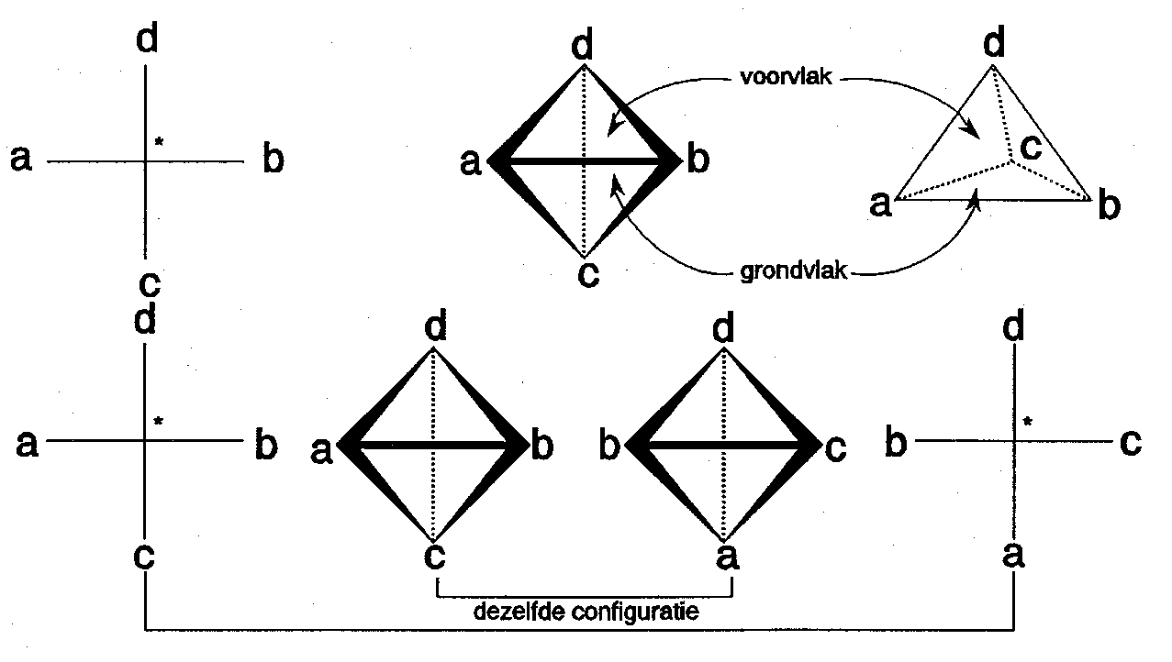
figuur 39 Fischerprojectie
- Horizontale substituenten komen naar je toe; verticale wijken van je vandaan
- Bij voorkeur de langste C-keten verticaal en het laagste plaatsnummer boven
- Je kunt een Fischerprojectie bij een willekeurige substituent beetpakken en de andere substituenten cyclisch doordraaien. De ene substituent vormt namelijk de top van een tetraëder, de andere drie samen het grondvlak (figuur 39).

Starre systemen

E/Z
- Bij dubbele binding (figuur 40)
- Z betekent dat op beide atomen van de dubbele binding de substituenten met de hoogste prioriteit naast elkaar zitten
- Bij E zitten de substituenten aan weerszijden van de dubbele binding
figuur 40 Dubbele bindingen Z en E

cis/trans
- In ringstructuur (figuur 41)
- cis betekent beide gesubstitueerde atomen hebben de substituenten met de hoogste prioriteit aan dezelfde zijde van het ringvlak
- Bij trans zitten de substituenten aan weerszijden van dit vlak
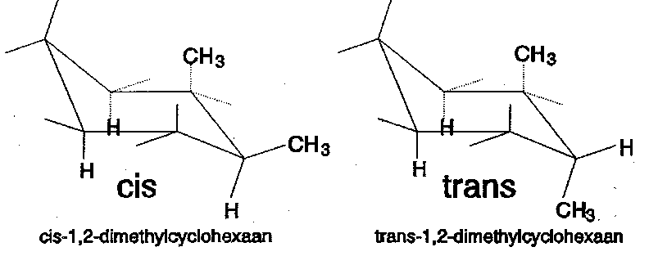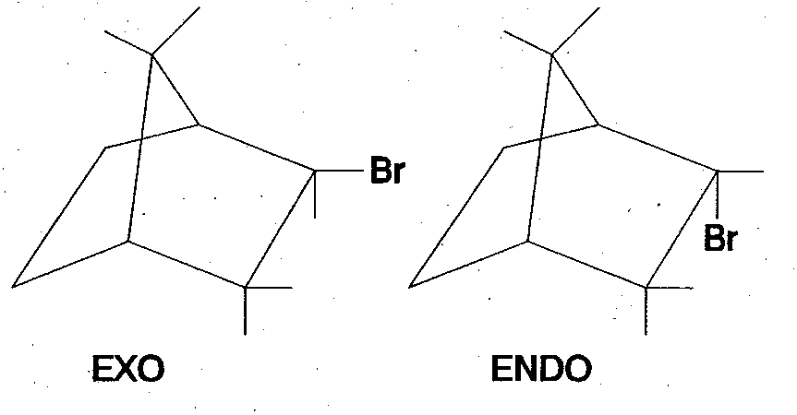
figuur 41 Ringstructuren cis en trans figuur 42 Gebrugde ringsystemen exo en endo

endo/exo
- In gebrugde ringsystemen (figuur 42)
- exo-1-broombicyclo[2,2,1]heptaan en endo-1-broombicyclo[2,2,1]heptaan
- exo = zelfde kant als de kortste brug: substituent equatoriaal (steekt naar buiten)
- endo = van deze brug vandaan; substituent axiaal
figuur 43 Steroïden α en β

α en β
- Bij steroïden (figuur 43)
- met R = CHCH₃(CH₂)₃CH(CH₃)₂ heet het molecuul hiernaast α-1-chloorcholesterol
- α = substituent onder het ringvlak
- β = substituent boven het ringvlak

Optische isomerie

Algemeen
- een molecuul is optisch actief (chiraal) als het door rotatie niet in dekking te brengen is met zijn spiegelbeeld (enantiomeer of optische antipode)
- in figuur 44 zijn verschillende mogelijkheden voor chiraliteit gegeven
- meestal heeft een chiraal molecuul een sterisch (chiraal of asymmetrisch) centrum (een atoom met vier verschillende substituenten). In de figuur staan de twee enantiomeren in de Wedge-Cram- en in de Fischer-weergave
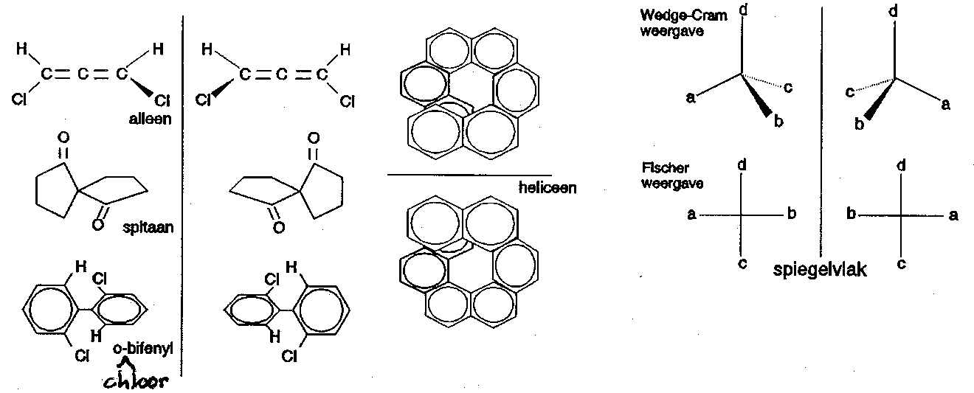
figuur 44 Chirale moleculen

R/S-nomenclatuur (Cahn-Ingold-Prelog)
- In één molecuul zijn meerdere chirale centra mogelijk. Elk afzonderlijk chiraal centrum wordt met R of S aangeduid:
- Ken prioriteiten toe aan de substituenten.
- Draai de laagste prioriteit naar achter (in Fischerprojectie naar onder).
- Ga bij de overige substituenten van de hoogste, via de middelste naar de laagste prioriteit:
- Met de klok mee, rechtsom = R(ectus); tegen de klok in, linksom = S(inister) (figuur 45)
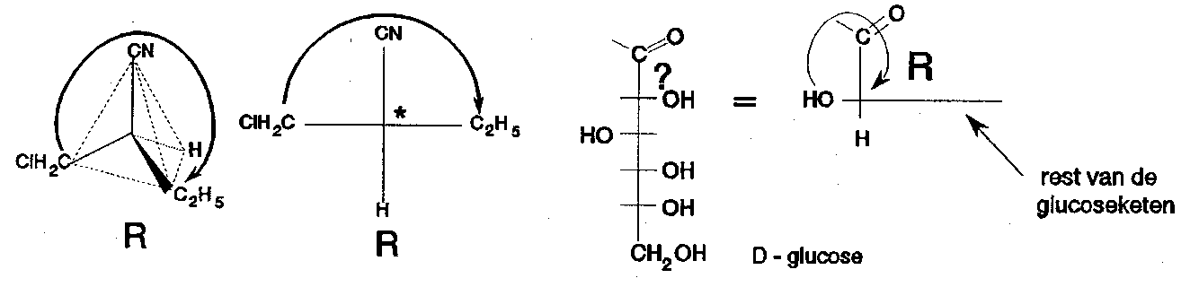
figuur 45 R/S-nomenclatuur
Laat zien: D-glucose = (2R,3S,4R,5R)-2,3,4,5,6-pentahydroxyhexanal.

Moleculen met twee chirale centra
enkele bijzondere gevallen

meso
- bij moleculen met twee sterische centra met drie gelijke substituenten
- meso = niet optisch actieve verbinding met chirale centra
- één meso-vorm (niet chiraal) in figuur 46 en figuur 47; twéé meso in Figuur 48
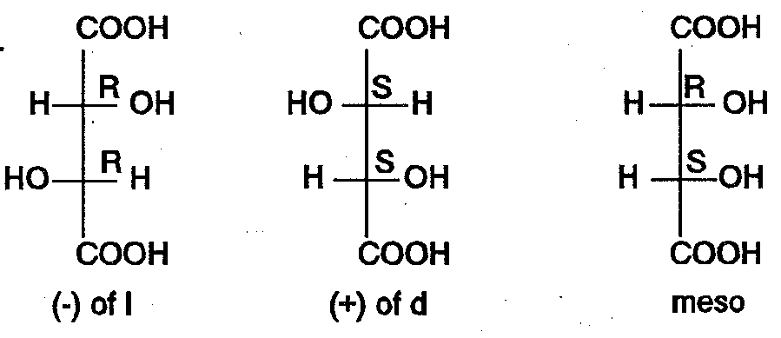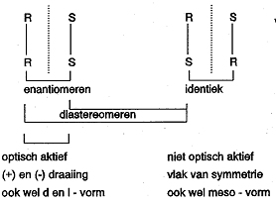figuur 46 Wijnsteenzuur
figuur 47 Twee chirale centra

pseudo-asymmetrisch centrum
Figuur 48 geeft het bijzondere geval van een molecuul waarbij het middelste koolstofatoom in het inwendige spiegelvlak ligt èn vier verschillende substituenten heeft −H, OH en de twee enantiomere substituenten−. Men noemt dit atoom pseudo-asymmetrisch en geeft de configuratie ervan aan met r of s. Dit molecuul kent dus twee meso-vormen.
• Extra prioriteitsregel: bij twee enantiomere substituenten gaat R voor S.
Figuur 48 Pseudo-asymmetrisch centrum

Reactiemechanismen

Substitutie, nucleofiel

S_{N}1
- substitutie: atoom- of atoomgroep wordt vervangen door ander atoom of atoomgroep
- nucleofiel: aanvallende deeltje heeft een niet-bindend elektronenpaar dat graag een binding wil aangaan met een atoom dat een elektronentekort heeft. Het nucleofiel is dus een Lewisbase.
- 1 duidt op de reactieorde (de som van de exponenten in de snelheidsvergelijking). Deze reactie is van de eerste orde.

S_{N}2

Competitie bij nucleofiele substitutie
- karakteristieke koolstof is het koolstofatoom met de karakteristieke groep
- als de karakteristieke koolstof één, twee of drie alkyl/arylgroepen gebonden heeft, noemen we hem primair, secundair of tertiair
- bij S_{N}1 is stabilisatie van het carbokation door elektronenstuwend alkyl/arylgroepen heel belangrijk
- bij S_{N}2 is er geen elektronenstuwend of -zuigend effect van de substituenten, maar spelen de sterische effecten wel een belangrijke rol
- reactiviteit van R−X neemt bij S_{N}1 toe van primair naar tertiair, die van S_{N}2 juist af. Er is een minimum reactiviteit bij secundaire koolstofatomen

Substitutie, elektrofiel

S_{E}1
- het aanvallende deeltje heeft een elektronentekort (Lewiszuur)
- de reactie is van de eerste orde; er is slechts een deeltje betrokken bij de langzaamste stap

Substitutie bij aromaten, elektrofiel en nucleofiel

Oriëntatie bij S_{N}2Ar
- te verklaren door te kijken naar de meest gunstige overgangstoestand
Het getoonde mechanisme verloopt via additie/eliminatie AE. Dit komt voor bij elektronenzuigende substituenten. Een tweede mechanisme via eliminatie/additie EA heeft benzyn (dehydrobenzeen) als intermediair

Oriëntatie bij S_{E}2Ar
- te verklaren door te kijken naar de meest gunstige overgangstoestand
- De sterke stuwing van −NH₂, −NHR, −NR₂, −OH en −OR kan worden verklaard door mesomere effecten: het niet-bindend elektronenpaar kan meedoen
- de OH-groep zelf is inductief zuigend (zuurstof is elektronegatiever dan koolstof), maar het mesomere effect is veel belangrijker
- hetzelfde effect zorgt ervoor dat halogenen toch ortho/pararichters zijn, ondanks de grote elektronegativiteit.

Substitutie, radicaal
- radicaalreactie wordt ook wel homolytische reactie genoemd
- wordt algemeen gevonden bij azo- of peroxideverbindingen die onder invloed van temperatuur of van een reductor ontleden

Eliminatie
- vergelijk S_{N}1 mechanisme
- belangrijk is de stabiliteit van het carbokation: 3º > 2º > 1º koolstofatoom
E₂
- vergelijk met S_{N}2 mechanisme.

Competitie bij eliminatie
- bij E₁ is de stabilisatie van het carbokation door substituenten erg belangrijk (zie ook: S_{N}1)
- E₂ kan twee soorten reactieproducten opleveren. Het mechanisme kan thermodynamisch bepaald zijn (Saytzeff-mechanisme): er ontstaan dan de meest stabiele reactieproducten, dus het meest gesubstitueerde alkeen. Ofwel kinetisch bepaald: dan ontstaat de snelst te vormen verbinding (Hofmann-mechanisme): het minst gesubstitueerde alkeen met weinig sterische hindering ontstaat.
- bij E₁ neemt de reactiviteit van RX toe van primaire naar tertiair; bij E₂ neemt deze af.
- de aard van de overgangstoestand is erg belangrijk

Stereochemie van de eliminatie
- E₁ niet stereospecifiek vanwege vlak intermediair
- E₂ wel stereospecifiek
- spiegelbeelden (enantiomeren/optische antipoden) leveren hetzelfde stereoisomeer
- diastereomeren leveren verschillende stereoisomeren

Additie, elektrofiel en radicaal
- Markovnikov: proton addeert aan de koolstof met de meeste protonen.
- anti-Markovnikov: komt voor in speciale gevallen, zoals bij de additie van HCl in aanwezigheid van peroxides.

Hoe maak je elektrofielen geschikt voor S_{E}2?
- Halogenering: Br₂ en Cl₂ worden geactiveerd met FeBr₃ en FeCl₃
- Nitrering: HNO₃ wordt reactiever door H₂SO₄
- Sulfonering: SO₃ activeren met H₂SO₄

Friedel-Craftsreactie
- Alkylering: Het is ook mogelijk om secundaire en tertiaire halogeenalkanen te activeren.
- Acylering. Dezelfde methode is te gebruiken voor zuurhalogeniden

Reacties, concreet

Friedel-Crafts alkylering/acylering
- als katalysator wordt een Lewiszuur gebruikt: AlBr₃, FeCl₃ of H₃PO₄
- alkylering met halogeenalkaan; acylering met een carbochloride
- een aromaat kan op twee verschillende manieren omgezet worden in een alkylaromaat.

1) aromaat alkylaromaat (rearrangement bij alkyl > ethyl)

2) aromaat alkylaromaat (zonder rearrangement)
Reducties
Clemmensenreductie van aldehyden en ketonen met zinkamalgaam en geconcentreerd HCl
Wolff-Kishnerreductie: condensatie van hydrazine met aldehyden en ketonen levert hydrazonen. Deze ontleden onder invloed van base bij hogere temperatuur tot koolwaterstoffen en stikstof.

Oxidatie van alkenen
Alkenen kunnen gemakkelijk worden geoxideerd. Afhankelijk van waar de dubbele binding zich in het molecuul bevindt en afhankelijk van de substitutiegraad aan de dubbele binding kunnen ketonen, carbonzuren en/of CO₂ gevormd worden.
- Chroomtrioxide is een oxidatiereagens dat een alkeen direct door oxideert tot de hoogst mogelijke oxidatiegraad (figuur 49).
- Oxidatie met kaliumpermanganaat resulteert in de vorming van diolen, tenzij een eindstandige dubbele binding geoxideerd wordt (figuur 50).
- Ozon (O₃) reageert met een dubbele binding en vormt een zogenaamd ozonide. Reductie van het ozonide met H₂ leidt tot de vorming van aldehyden, terwijl na oxidatieve opwerking van het ozonide met waterstofperoxide of met zink/azijnzuur ketonen en/of carbonzuren geïsoleerd worden. Ozonolyse is een zeer milde oxidatiemethode. Ook is ozonolyse zeer geschikt om de positie van een dubbele binding in een alkeen te lokaliseren (figuur 49).
figuur 49 Oxidaties met chroomtrioxide en met ozon
figuur 50 Oxidatie met MnO₄⁻ en H₂O₂ figuur 51 Oxidatie met CPBA
Vele andere oxidatiemiddelen reageren met alkenen onder milde omstandigheden. Het uiteindelijke resultaat lijkt op een additie van waterstofperoxide (HO−OH) aan een dubbele binding. Belangrijke oxidatiemiddelen zijn het permanganaation en osmiumtetraoxide. Voor beide reagentia is de eerste reactiestap identiek: een syn-cycloadditie aan de dubbele binding. Beide reagentia geven cis-dihydroxyderivaten (diolen), figuur 50.

De reactie van alkenen met perzuren zoals waterstofperoxide (H₂O₂) of 3-chloorperbenzeencarbonzuur (CPBA / MCPBA) levert in eerste instantie stabiele epoxiden, figuur 51. De aanwezigheid van zuur/water of base/water leidt echter tot een opensplitsen van de epoxide-ring volgens een anti-mechanisme. Het inkomende water of OH⁻ deeltje valt aan van de sterisch minst gehinderde kant. Cyclopenteen geeft dus na behandeling met MnO₄⁻ cis-1,2-cyclopentaandiol, terwijl reactie van cyclopenteen met H₂O₂ in zuur milieu trans-1,2-cyclopentaandiol geeft.
1) Ozonolyse
- resultaat: elke dubbele binding breekt open. Op de breukplaatsen komen oxogroepen
2) Permanganaatoxidatie
KMnO₄ of OsO₄
- Dit is een voorbeeld van een syn-additie.
3) Epoxidatie
- Epoxidatie gevolgd door hydrolyse geeft anti-additie
4) Hydroborering
- B is hier het Lewiszuur, waardoor H op de meest gesubstitueerde C terechtkomt. Het resultaat is een anti-Markovnikovadditie van water.

Reducties
- met H₂
- met LiAlH₄, NaBH₄
- met Zn, Sn + H⁺
- met Li in NH₃

Reacties van carbonylverbindingen
De carbonylgroep C=O komt in heel veel verschillende soorten organische verbindingen voor. Deze structuureenheid is een wezenlijk onderdeel van bijvoorbeeld aldehyden, ketonen, carbonzuren, esters, zuurchloriden, amides, lactonen, anhydriden enz.
Carbonylverbindingen hebben een vlakke structuur en de hoeken tussen de gebonden groepen zijn 120° of dicht daarbij. We hebben te maken met een heteronucleaire dubbele binding en omdat de elektronegativiteit van de elementen C en O verschilt, zal de binding polair zijn. De elektronegativiteit van zuurstof is behoorlijk veel groter dan die van koolstof. Koolstof wordt dus δ+ en zuurstof δ−. Het dipoolmoment van aldehyden en ketonen ligt in het gebied van 2,3 – 2,8 D. Dit laat zien dat de C=O binding behoorlijk polair is.
Het is deze polarisatie die heel veel van de chemie van de carbonylverbindingen bepaalt. Het is duidelijk dat het negatief geladen zuurstofatoom zal reageren met elektrofiele deeltjes zoals H⁺ of AlCl₃. Het positief geladen koolstofatoom zal reacties aangaan met nucleofielen zoals OH⁻, R⁻ en NH₃. We kunnen de C=O groep ook beschouwen als een elektronenzuigende groep. Dit betekent dat deze groep carboanionen kan stabiliseren. De negatieve lading wordt verder gestabiliseerd door mesomerie zoals in het carbonaation.

Nucleofiele addities

Grignardreacties
Met een grignardreactie kan men een carbonyl (C = O) omzetten in een alcohol. Daartoe zal eerst een grignardreagens gemaakt moeten worden. Hierna kan men met de daadwerkelijke omzetting beginnen.
De grignardreactie kan op een aantal verschillende verbindingen met een C = O groep toegepast worden. Denk hierbij aan een aldehyde, keton, epoxide en een ester. Hieronder staan alle mechanismen (eigenlijk komt het steeds op hetzelfde neer, maar voor de volledigheid worden ze toch maar vermeldt).

Het Grignardreagens verkrijgt men door reactie van halogeenalkaan met magnesium.
RX + Mg → R-Mg-X (Grignardreagens))
Synthese Grignardreagens
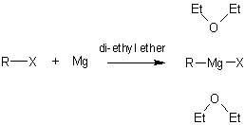
Door de binding van magnesium wordt de alkylgroep van elektrofiel een nucleofiel.
Deze nucleofiele alkylgroep kan dan bijvoorbeeld regeren met:
positief H in H₂O onder vorming van een alkaan: R-MgX + H₂O → RH + Mg(OH)X
C in CO₂ onder vorming van een alkaanzuur: R-MgX + CO₂ → R-COOMgX $\vec{H^{+}}$ R-COOH
C in carbonyl HCHO, RCHO of RCOR' tot een primaire, secundaire of tertiaire alcohol, bijv: R-MgX + HCHO → R-CH₂-OMgX $\vec{H^{+}}$ R-CH₂OH
Aldehyd
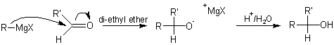
Keton
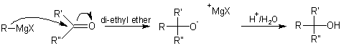
Epoxide
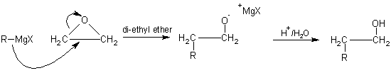
Ester
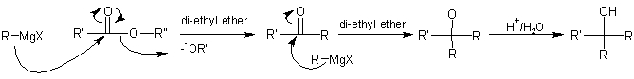

Dehydratatie van alkanolen
Zuren protoneren de alcoholgroep, waarna water wordt afgesplitst. De snelheid van waterafsplitsing neemt toe van primaire alcohol naar tertiaire alcohol, omdat een stabieler carbokation gevormd wordt.
Tabel 6 Stabiliteit carbokation en snelheid dehydratatie
snelheid van waterafsplitsing →
stabiliteit van het gevormde carbokation
primair OH | < | secundair OH | < | tertiair OH
RCH₂-OH | < | R₂CH-OH | < | R₃C-OH
Als een alkanol onder invloed van een zuur water heeft afgesplitst, dan blijft een primair, secundair of tertiair carbokation over. Van deze carbokationen is de stabiliteit verschillend (Tabel 6). Het ontstane carbokation reageert verder door afsplitsing van een proton. Dit leidt tot de vorming van een alkeen. Bij behandeling van primaire en secundaire alkanolen met zuur ontstaan vaak bijproducten, omdat de gevormde primaire en secundaire carbokationen minder stabiel zijn dan de tertiaire. Door hydrideverschuiving ontstaat een zo stabiel mogelijk carbokation.
Bij behandeling van 3,3-dimethyl-2-butanol (A) met zuur wordt geen 3,3-dimethyl-2-buteen (B), maar 2,3-dimethyl-2-buteen (C) gevormd. De vorming van dit product kan alleen verklaard worden door aan te nemen dat er in het secundaire carbokation dat ontstaan is na afsplitsing van water een methylgroep verhuist. Dit leidt tot een stabieler tertiair carbokation. Ook de afsplitsing van het proton verloopt volgens een bepaald patroon:
R₃C- > R₂CH- > RCH₂-.
Uit de resultaten van additiereacties van zuren aan dubbele bindingen heeft Markovnikov zijn zogenaamde Markovnikovregel opgesteld: additie van HX aan een asymmetrische dubbele binding heeft tot gevolg dat het proton van HX verhuist naar het koolstofatoom met de meeste protonen. Er ontstaat zo een stabieler carbokation, dat afgevangen wordt door in de oplossing aanwezige nucleofielen, zoals X⁻. Zijn er meerdere nucleofielen aanwezig (Cl⁻, Br⁻, etc.) dan zullen naast broomalkanen ook chlooralkanen gevormd worden. Additie van HX, Cl₂. Br₂, HOCl, etc. gaat op deze manier.

Macromoleculen

Isoprenen

Isopreenregel
figuur 52 Isopreen
Formeel kan de structuur van terpenen, steroïden en andere natuurlijke stoffen verklaard worden door polymerisatie van isopreen, die in de regel kop-staartvolgorde vertoont
figuur 53 Koppeling van isoprenen leidt tot terpeen
In de biosynthese van deze stoffen in de plant is echter niet isopreen zelf de bouwsteen, maar het 5-koolstofatomen bevattende equivalent Δ³-isopentenylpyrofosfaat
figuur 54 Isopentenylpyrofosfaat

Soorten terpenen

monoterpenen
• bestaan uit 2 isopreeneenheden
• soms treedt (via kationische intermediairen) ringsluiting op.
figuur 55 Enkele monoterpenen

sesquiterpenen
3 isopreeneenheden
figuur 56 Farnesol is een sesquiterpeen

diterpenen
4 isopreeneenheden
figuur 57 Enkele diterpenen

tetraterpenen
8 isopreeneenheden

figuur 58 Caroteen is een tetraterpeen

Aminozuren en peptiden

Structuur van een α-aminozuur
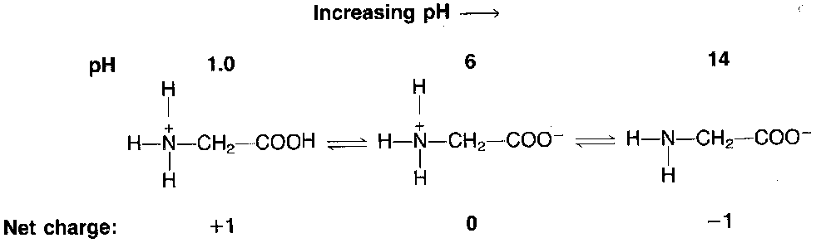
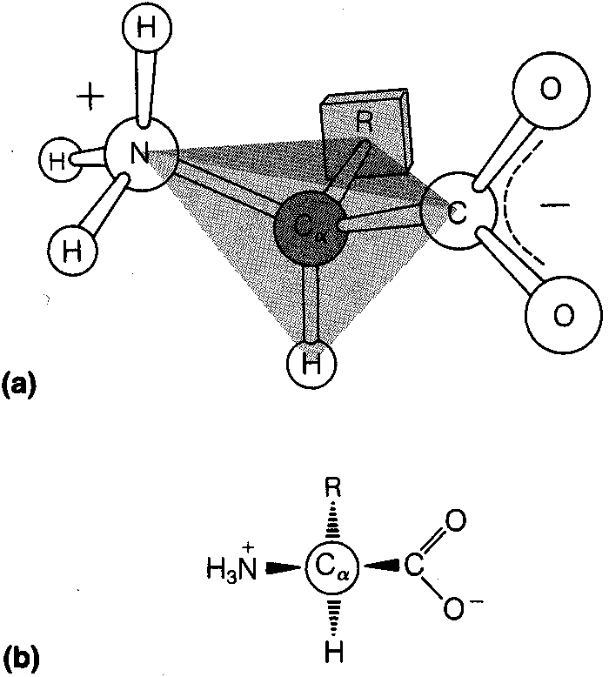Een α-aminozuur heeft een centrale C met een amino- en een carboxylgroep. Het centrale C-atoom is asymmetrisch (behalve bij glycine). Het heeft een S-configuratie (Fischer: L-aminozuur).
In neutraal milieu komt het voor met twee ladingen (positief en negatief, zwitterion, zie hierboven). Bij lage pH zijn alle basische groepen geprotoneerd, bij hoge pH alle zure groepen gedeprotoneerd.
Een titratie van het aminozuur glycine levert onderstaande titratiekromme.
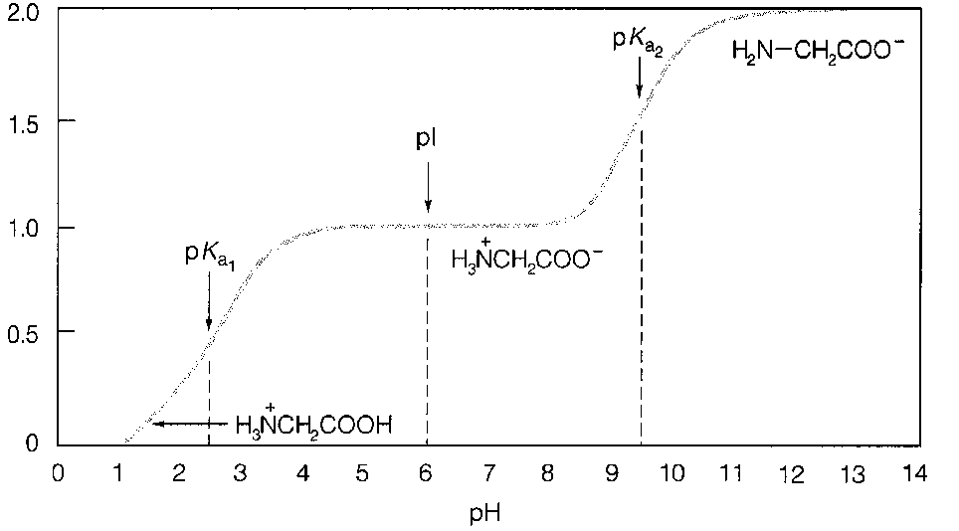
Voor een zwak zuur HZ geldt: $K_{z}=[H_{3}O^{+}]⋅\frac{[Z^{−}]}{[\text{HZ}]}$en dus: ${pK}_{z}=\text{ pH}−\text{log}\frac{[Z^{−}]}{[\text{HZ}]}$ ⇒
$$\text{pH}={pK}_{z}+\text{log}\frac{[Z^{−}]}{[\text{HZ}]}$$
Dit is de Henderson-Hasselbalchvergelijking.

Bij een bepaalde pH in de titratiekromme van glycine is de gemiddelde lading van glycine gelijk aan 0. Deze pH noemt men het iso-elektrische punt, pI. Bij deze pH hebben de meeste glycinemoleculen de zwitterionstructuur en er zijn zeer weinig moleculen met een pluslading en met een minlading (evenveel van beide). De Henderson-Hasselbalchvergelijking gaat voor beide ioniserende groepen op; dat wil zeggen dat, als pH = pI
$\text{pI}={pK}_{\text{COOH}}+\text{log}\frac{[H_{3}N^{+}{\text{CH}}_{2}{\text{COO}}^{−}]}{[H_{3}N^{+}{\text{CH}}_{2}\text{COOH}]}$ en $\text{pI}={pK}_{{\text{NH}}_{3}}+\text{log}\frac{[H_{2}{\text{NCH}}_{2}{\text{COO}}^{−}]}{[H_{3}N^{+}{\text{CH}}_{2}{\text{COO}}^{−}]}$
Merk op dat onder het logteken in beide gevallen [geconjugeerde base]/[zuur] staat. Optellen van beide vergelijkingen (de som van twee logaritmen is gelijk aan de log van het product) levert:
$$2\text{pI}={pK}_{\text{COOH}}+{pK}_{{\text{NH}}_{3}}+\text{log}\frac{[H_{2}{\text{NCH}}_{2}{\text{COO}}^{−}]}{[H_{3}N^{+}{\text{CH}}_{2}\text{COOH}]}$$
Bij pI geldt ook: [H₂NCH₂COO⁻] = [H₃N⁺CH₂COOH]. De logterm is dan 0 en dus:
pI = ½ (pK_{COOH} + ${pK}_{{\text{NH}}_{3}}$). Het iso-elektrisch punt is dus het gemiddelde van de twee pK_{z}-waarden.

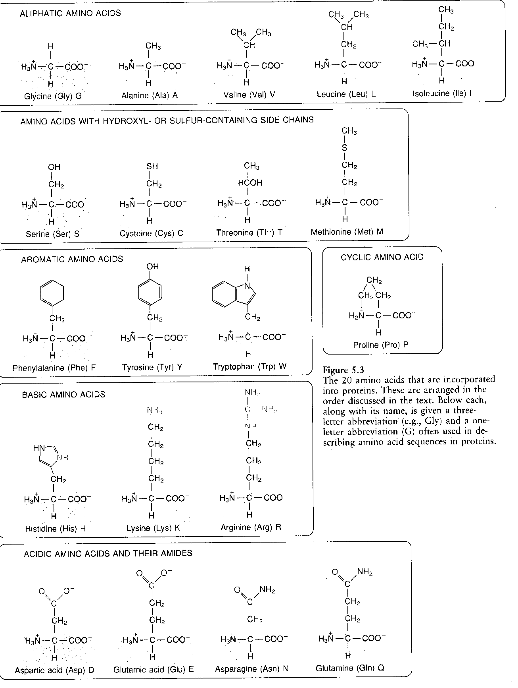
Indeling van de aminozuren

Er zijn dus 6 soorten aminozuren:
alifatisch | Gly, Ala, Val, Leu, en Ile
OH- of S-bevattend | Ser, Cys, Thr, en Met
aromatisch | Phe, Tyr, en Trp
cyclisch = iminozuur | Pro
basisch | His, Lys, en Arg
zuur en de amides daarvan | Asp, Glu, Asn, en Gln

De peptidebinding
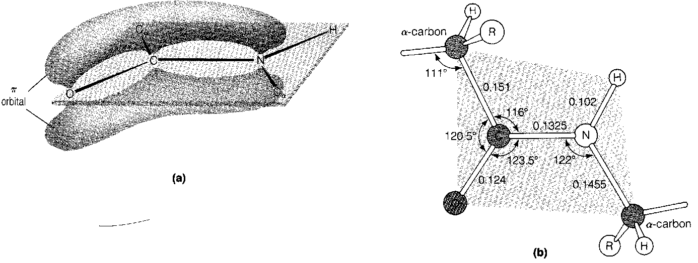
De COOH-groep van een aminozuur kan een condensatiereactie geven met de NH₂-groep van een ander aminozuur, waarbij een CONH₂-groep (amide of peptide) gevormd wordt. De ruimtelijke structuur van zo’n peptidebinding is:
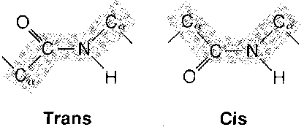
Zoals je ziet treedt er in de peptidebinding delokalisatie op: er is sprake van mesomerie. De C−N-binding is dus tamelijk star, waardoor cis-transisomerie optreedt. Peptidebindingen in eiwitten zijn meestal trans omdat in de cis-conformatie de dikke R-groepen op naast elkaar gelegen α-C’s elkaar ruimtelijk hinderen. De belangrijkste uitzondering is de peptidebinding in de volgorde X-Pro. X stelt elk ander aminozuur voor. Hier heeft de cis-vorm de voorkeur.

De zwavelbrug
Twee cysteïnemoleculen kunnen m.b.v. een oxidator omgezet worden in cystine volgens:
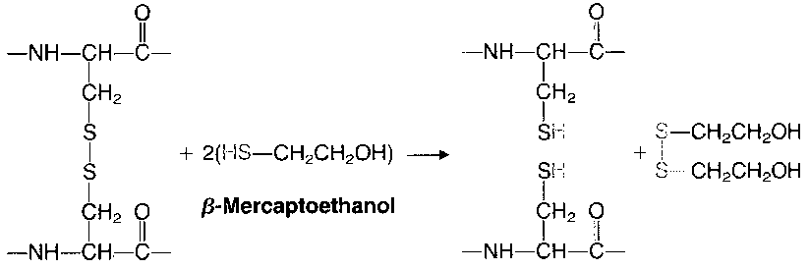
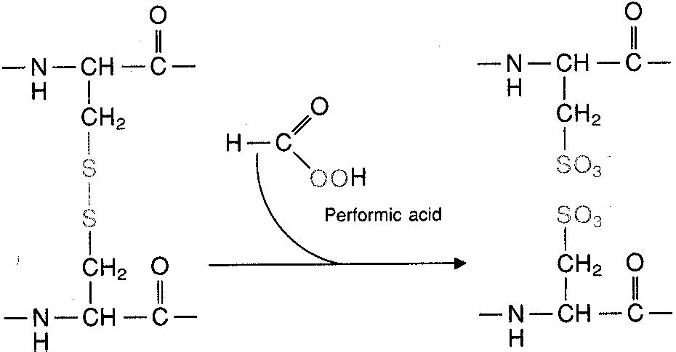Met zulke zwavelbruggen kunnen peptideketens aan elkaar gekoppeld worden. De eerste stap bij de bepaling van de volgorde van de aminozuren in een peptide (primaire structuur) is het breken van deze zwavelbinding met een oxidator, bijvoorbeeld met permierenzuur, HCOOOH of mercaptoethanol, HSCH₂CH₂OH

Hydrolyse van een peptide
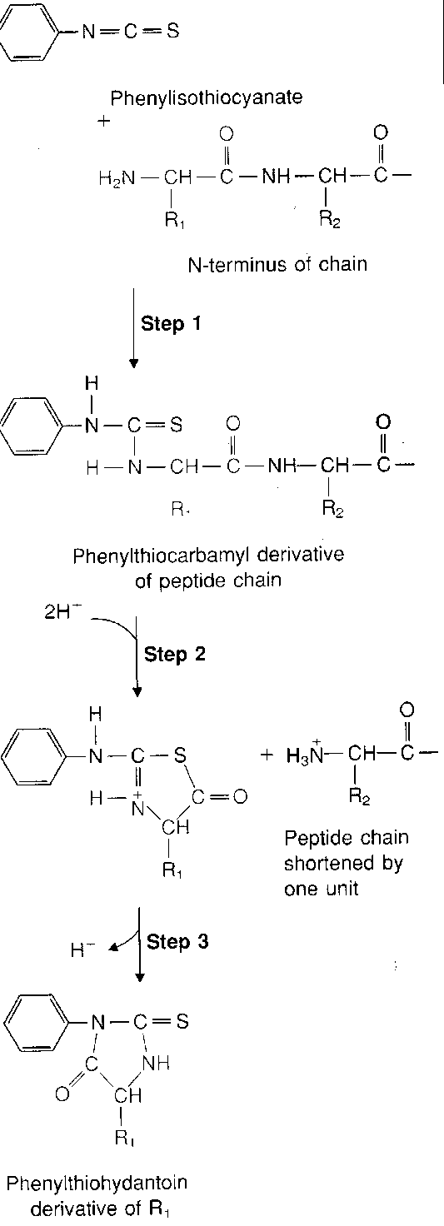
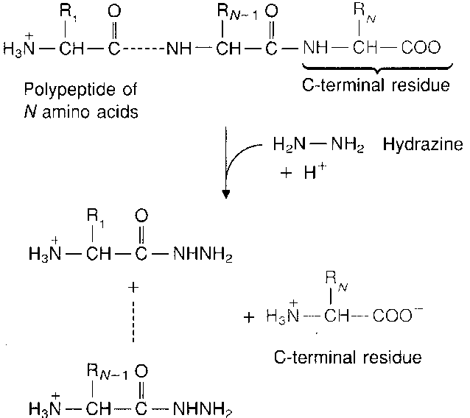
Met zoutzuur wordt alle peptidebindingen van een peptide volledig gehydrolyseerd. Voor de structuurbepaling van een eiwit gebruikt men liever bepaalde reagentia/enzymen die wat specifieker zijn. Een bekend reagens voor de bepaling van het N-terminale residu van een peptide is het Edman reagens fenylisothiocyanaat, C₆H₅NCS. Voor de bepaling van het C-terminale eind wordt vaak hydrazine gebruikt of een carboxypeptidase, een proteolytisch enzym. Tegenwoordig wordt meestal het carboxypeptidase Y gebruikt dat elk willekeurig C-terminaal residu kan verwijderen.
Er zijn ook enzymen waarmee men een peptide op specifieke plaatsen middendoor kan knippen.
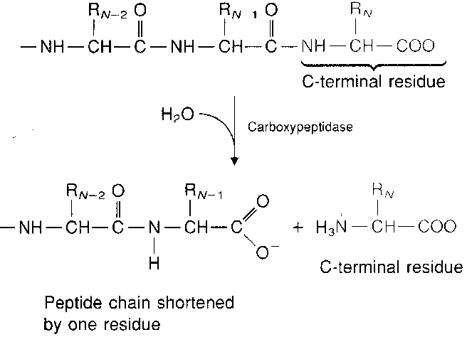
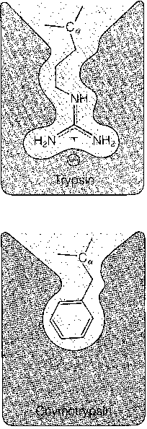
De belangrijkste twee zijn trypsine en chymotrypsine. Deze beide enzymen behoren tot de belangrijke klasse van de serineproteasen. Ze worden proteasen genoemd omdat ze de hydrolyse van peptidebindingen in polypeptiden en eiwitten katalyseren. Er zijn veel soorten proteasen betrokken bij tal van katalytische reacties. De serineproteasen onderscheiden zich door het feit dat ze alle een serineresidu hebben dat een belangrijke rol speelt bij de katalyse. Elk serineprotease knipt een peptidebinding aan de carboxylkant van een specifiek aminozuurresidu. Trypsine knipt bijvoorbeeld aan de carboxylkant van basische aminozuurresidu’s, zoals lysine en arginine.terwijl chymotrypsine knipt aan de carboxylkant van hydrofobe aminozuurresidu’s, zoals fenylalanine en leucine.

Zelfassemblerende systemen

Aggregaten van amfifiele moleculen
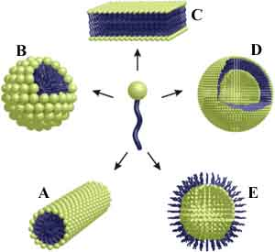
Amfifiel wil zeggen zowel hydrofiele als lipofiele eigenschappen bezittend. Hydrofiele (vochtaantrekkende; hydros = water; fiel = lievend) moleculen lossen goed op in water (een polair oplosmiddel), terwijl hydrofobe (waterafstotende) moleculen het beste in een apolair medium oplossen.
Moleculen die zijn opgebouwd uit zowel een hydrofiel (hier licht getint) als een hydrofoob gedeelte (hier donker getint), worden amfifielen genoemd (amphi = beiden). Amfifiele moleculen richten hun domein met de hoogste affiniteit voor het oplosmiddel naar dit oplosmiddel toe; het andere deel van het molecuul komt zo te liggen dat contact met het oplosmiddel juist vermeden wordt.
Op die manier rangschikken amfifielen in oplossing zich volgens een bepaald patroon en vormen ze allerlei soorten aggregaten. De vorm (morfologie genoemd) van de aggregaten wordt bepaald door de verhouding tussen de grootte van het hydrofiel en het hydrofoob gedeelte, maar ook door factoren zoals de aard van het oplosmiddel en de temperatuur. Scanning elektronen microscopie en andere technieken hebben verschillende "morfologieën” zichtbaar gemaakt: micellaire staven (A), micellen (B) (een micel is een bolle supramoleculaire structuur van amfifielen die met hun hydrofobe staarten naar binnen staan), vlakke tweelagige membraanstructuren (C) (ook wel bilagen genoemd: supramoleculaire structuren waarbij amfifielen in twee monolagen met de hydrofobe staarten naar elkaar toestaan. Zo is het celmembraan een met eiwitten verstevigde bilaag van lipiden), blaasjes (D) (ook wel vesicle genoemd, een holle supramoleculaire bol van amfifielen. Het oppervlak van de bol is een bilaag van amfifielen, zodat in de vesicle ook een waterige oplossing aanwezig is.) en omgekeerde aggregaten (E).
Zeep ontleent zijn waskracht voornamelijk aan amfifielen die het vuil losmaken door een brug te vormen tussen het waswater en (vettige) deeltjes op een oppervlakte of in wasgoed. Amfifielen vormen ook de basis van celmembranen die ervoor zorgen dat verschillende delen in de cel (bijv. de kern, de vacuole, organellen zoals mitochondria, endoplasmatisch reticulum en chloroplasten) als compartimenten van elkaar worden gescheiden en voor schadelijke invloed van buiten worden beschermd.

Bolvormige aggregaten: "microvaatjes"
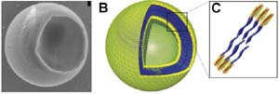
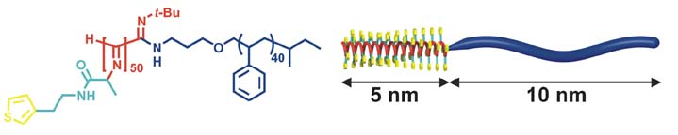
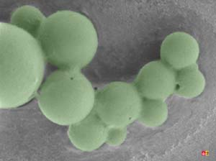
De bolvormige aggregaten hiernaast, bestaan uit amfifiele polystyreen polyisocyaniden (afgekort PS-PIAT; zie structuurformule) die op de afdeling Organische Scheikunde (KUN) zijn gesynthetiseerd. Deze sferische aggregaten zijn verkregen door het PS-PIAT polymeer in een organisch middel (tetrahydrofuran) op te lossen en het mengsel in water in te spuiten. De aggregaten lijken op blaasjes, want ze bestaan uit een omhulsel met de eigenschappen van een dubbele membraan en ze zijn hol in het midden. De blaasjes hebben een doorsnede van ongeveer 1,5 µm, zijn erg stabiel en behouden hun vorm ook na droging aan de lucht. Men heeft gevonden dat kleurstof moleculen en zelfs enzymen in deze blaasjes ingesloten konden worden. Het microblaasjes systeem is bijzonder interessant omdat het perspectieven biedt voor toepassingen als microreactor, microsensor en microvaatjes.

Zelf-assemblerende kunstmatige receptoren

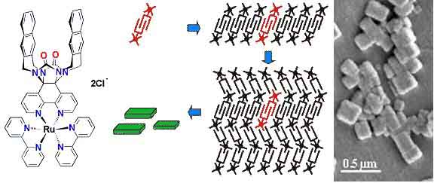
Andere amfifielen zijn de zogenaamde "moleculaire wasknijpers". Dit zijn kunstmatige receptoren met een U-vormige hydrofobe holte en een hydrofiel ruthenium (tris)bipyridine complex (zie structuurformule links). In water rangschikken deze moleculen zich van zelf in een vast patroon, doordat ze elkaars holte opvullen (schets in het midden). Uiteindelijk worden rechthoekige aggregaten gevormd die bestaan uit duizenden moleculen, en die alle een vaststaande vorm en een vergelijkbare grootte hebben.
De ordening van de moleculen is bevestigd door Röntgen-poederdiffractie en hoge resolutie magnetische kernresonantie technieken. De organisatie van de chromofore (kleurdragende) rutheniumcomplexen maakt dat aggregaten interessant zijn voor verdere ontwikkeling als fotoactieve elementen.

Instrumentele Analyse

Instrumentele analyse

Spectrometrie, algemeen
interacties
- absorptie: | transmissie
 | reflectie
- fluorescentie
- emissie: | vlam
 | chemoluminescentie

toepassingen
- microscopie
- kwalitatieve analyse (bijv. vlammen)
gekwantiseerd
overgangen tussen discrete energieniveaus
figuur 59 Eigenschappen spectra bij verschillende technieken
• bandbreedte geeft aan hoe breed het golflengtegebied is van een bepaalde spectrometrische techniek.
• resolutie geeft het oplossend vermogen aan van de techniek. M.a.w. welke golflengteverschillen nog te onderscheiden zijn (figuur 59).
reproduceerbaar
• absorptie (golflengte, energie) voor de kwalitatieve analyse (interpretatie, gegevensbestanden)
• absorptie (intensiteit) voor de kwantitatieve analyse

“Spectroscopists do it with frequency and intensity”

Spectroscopische technieken en eenheden
Tabel 7 Overzicht spectroscopische technieken
λ/m |  | gebied | techniek | afkortingen in de spectroscopie
10⁰ |  | radio | NMR, NQR | AAS | atomaire absorptie spectrometrie
10⁻¹ |  |  |  | ESCA | electron spectroscopy for chemical analysis
10⁻² |  | MW | ESR | ESR | electron spin resonance
10⁻³ |  |  | rotatie | EPR | electron paramagnetic resonance (ESR)
10⁻⁴ |  | FIR |  | FIR | far infra red
10⁻⁵ |  |  | vibratie | MW | micro wave
10⁻⁶ |  | NIR |  | NIR | near infra red
10⁻⁷ |  | VIS/UV | AAS,UV/VIS,Raman | NMR | nuclear magnetic resonance
10⁻⁸ |  | VACUÜM | fluor- /fosforescentie | NQR | nuclear quadrupole resonance
10⁻⁹ |  | UV | UPS | UPS | ultraviolet photoelectron spectroscopy
10⁻¹⁰ |  |  |  | UV | ultraviolet
10⁻¹¹ |  | X-straal | XPS, ESCA | VIS | visual
10⁻¹² |  |  |  | XPS | X-ray photoelectron spectroscopy (vgl. ESCA)
10⁻¹³ |  | Y-straal | Mössbauer | X-ray | röntgenstraling
 |  |  |  | Y-ray | γ-straling

Enkele veel gebruikte eenheden
De karakteristieke grootheden van elektromagnetische straling kunnen zeer uiteenlopende waarden aannemen (Tabel 8). Aangezien in de dagelijkse praktijk bij voorkeur gebruik gemaakt wordt van eenvoudige gehele getallen, worden er in de diverse gebieden van het elektromagnetische spectrum verschillende eenheden gebruikt:
Golflengte: dimensie: meter
De golflengte wordt uitgedrukt in onderdelen of veelvouden van de meter. Hiervoor worden voorvoegsels gebruikt.
1 μm (1 micron) = 10⁻⁶ m; gebruikt in de IR-spectroscopie.
1 nm (1 nanometer) = 10⁻⁹ m; Gebruikt in de UV/Vis-spectroscopie.
Zeer kleine golflengten worden nog dikwijls uitgedrukt in de eenheid Ångstrøm. 1 Å = 10⁻¹⁰ m = 0,1 nm; gebruikt in röntgenspectroscopie.

Frequentie: dimensie: Hz (s⁻¹); gebruikt in kernspinresonantie, gewoonlijk uitgedrukt in MHz.
Golfgetal: dimensie: m⁻¹; meestal wordt gebruikt cm⁻¹; gebruikt in IR-spectroscopie; de meest karakteristieke banden liggen tussen 4000 en 500 cm⁻¹.
Energie: In het SI-stelsel worden energieën uitgedrukt in Joules. Voor de energieën van fotonen levert dit zeer kleine getalwaarden op. Daarom worden in de spectrometrie andere eenheden gebruikt.
Voor e.m. stralen met een zeer kleine golflengte wordt de elektronvolt als energiemaat gebruikt. Deze eenheid is gedefiniëerd als de energie van een elektron dat een potentiaalverschil van één Volt heeft doorlopen. Daar de lading van een elektron e = 1,6⋅10⁻¹⁹ Coulomb geldt 1 eV = 1,6⋅10⁻¹⁹ CV = 1,6⋅10⁻¹⁹ J
In de kernspinresonantie worden de kwanta gekarakteriseerd door hun frequentie ν, gewoonlijk uitgedrukt in MHz.
Voor het infrarode gebied wordt vaak het golfgetal σ als energiemaat gebruikt. De meest karakteristieke absorptiebanden in het IR-spectrum liggen tussen 4000 en 500 cm⁻¹.
In de literatuur worden verschillende eenheden door elkaar gebruikt. Zo wordt de energie van elektronen in atomen en moleculen dikwijls opgegeven in cm⁻¹ (1,24⋅10⁴ cm⁻¹ ÷ 1 eV, zie ook Formule 1)
Uit de spectrometrie blijkt dat de energiebijdragen ten gevolge van de elektronenbeweging, vibraties en rotaties en van elektron- en spinoriëntaties aan de totale energie van het molecuul gekwantiseerd zijn. Dit wordt adequaat beschreven met de kwantummechanica. De frequentie waarbij absorptie of emissie plaatsvindt wordt bepaald door het energieverschil tussen de betreffende energietoestanden E_{o} en E₁:
ΔE = E₁ - E_{o} = hν = $h\frac{c}{λ}$ = hcσ Formule 1
Als gevolg van absorptie of emissie van straling vinden veranderingen in de moleculen plaats. In Tabel 8 is een indeling van het elektromagnetische spectrum gegeven. Hierin zijn vermeld: de golflengte, de frequentie, het golfgetal en de energie van de straling, alsmede de aard van de overgangen die door de betreffende straling worden veroorzaakt.

Indeling elektromagnetisch spectrum
Tabel 8 Indeling van het elektromagnetisch spectrum
λ (m) | ν (Hz) | σ (cm⁻¹) | E (eV) | gebied | bijbehorend fysisch proces
10⁻¹² | 3⋅10²⁰ | 10¹⁰ | 10⁶ | γ-stralen
10⁻¹⁰ | 3⋅10¹⁸ | 10⁸ | 10⁴ | -------------------- | --------------------
 |  |  |  | röntgenstralen | overgangen van binnenelektronen in atomen
10⁻⁸ | 3⋅10¹⁶ | 10⁶ | 10² | -------------------- | ------------------------------------
 |  |  |  | vacuüm-UV/UV/zichtbaar | overgangen van valentie- en bindingselektronen
10⁻⁶ | 3⋅10¹⁴ | 10⁴ | 1 | -------------------- | ------------------------------------
 |  |  |  | nabije IR, IR | vibraties in moleculen
10⁻⁴ | 3⋅10¹² | 10² | 10⁻² | -------------------- | ------------------------------------
 |  |  |  | verre IR/microgolven | rotatie in moleculen
10⁻² | 3⋅10¹⁰ | 1 | 10⁻⁴ | -------------------- | ------------------------------------
 |  |  |  | micro-/radiogolven | instelling van elektronspin in magneetveld
1 | 3⋅10⁸ | 10⁻² | 10⁻⁶ | -------------------- | ------------------------------------
 |  |  |  | radiogolven | instelling van kernspin in magneetveld
10² | 3⋅10⁶ | 10⁻⁴

De wisselwerking van straling en materie
De energie van atomen en moleculen is gekwantiseerd, niet alle energiewaarden kunnen worden aangenomen, er is slechts een discrete serie mogelijk. De rotatie van een molecuul rondom zijn as kan niet met alle snelheden plaats vinden, er zijn slechts een aantal, van de aard en bouw van het molecuul afhankelijke waarden te realiseren voor de omwentelingssnelheden. Ook de vibratie van molecuulgedeelten t.o.v. elkaar en de beweging en positie van de elektronen zijn gekwantiseerd. De rotatie-energie, de vibratie-energie en de elektronenenergie hebben dus een reeks separate niveau’s. Bij elk elektronenenergieniveau van een molecuul behoort een aantal vibratieniveau’s, waarbij het energieverschil tussen deze vibratieniveau’s 10 tot 100 maal kleiner is dan het energieverschil tussen twee opeenvolgende elektronenniveau’s. Evenzo behoort bij elk vibratieniveau weer een aantal rotatieniveau’s, waarvan het energieverschil 100 tot 1000 maal kleiner is dan die tussen twee opeenvolgende vibratieniveau’s (zie figuur 60). Bij verandering in bijv. de rotatietoestand, die dus alleen sprongsgewijs kan optreden wordt energie opgenomen of afgegeven. Dit kan gebeuren door absorptie of emissie van straling, waarbij het energieverschil tussen de begin- en eindtoestand van het molecuul correspondeert met de energie van het geabsorbeerde of geëmitteerde kwant:
ΔE_{rotatie} = hν Formule 2
Het is dus mogelijk om door middel van het meten van de frequentie van de geabsorbeerde of geëmitteerde straling de energieverschillen tussen de verschillende rotatietoestanden te bepalen. Uiteraard kunnen we hetzelfde doen voor de vibratie- en elektronentoestanden.
Een grafisch verband tussen de intensiteit van de emissie of absorptie en de frequentie (of golflengte) van de straling duiden we aan met de term spectrum (figuur 62 geeft een voorbeeld van zo’n spectrum). De plaats van de lijnen of banden in het spectrum d.w.z. de frequenties waarbij absorptie of emissie optreedt, heeft iets te maken met de aard van de moleculen. De hoogte van de lijnen of banden in het spectrum geeft aan in welke mate er absorptie of emissie optreedt. Dit houdt o.a. verband met het aantal moleculen dat aan de absorptie of emissie bijdraagt en hoe groot de bijdrage per verbinding is.
De spectra van moleculen bestaan in principe uit lijnen, die echter om allerlei redenen verbreed kunnen zijn. Deze verbreding is in het algemeen des te sterker naarmate de moleculen minder onafhankelijk zijn. Dit is bijv. het geval in de vloeibare en vaste fase of in oplossingen.
De rotatie-, vibratie- en elektronenspectra liggen resp. in het verre infrarode gebied, het infrarode gebied en het zichtbare/ultraviolette gebied. In figuur 60 zijn de bijbehorende golflengtegebieden aangegeven (niet op schaal).
figuur 60 Golflengtegebieden
figuur 61 Enkele energieniveau’s van een molecuul
Daar de energieën gekwantiseerd zijn kunnen de elektronen-, de vibratie- en rotatie-energie slechts met bepaalde (discrete) hoeveelheden toe- of afnemen (figuur 61). Van de overgangen tussen de verschillende energieniveaus zijn er een aantal toegestaan, maar ook een aantal, op grond van theoretische verbodsregels, verboden.
Voor de overgangsenergie ΔE geldt:
ΔE_{tot} = ΔE_{elektron} + ΔE_{vibr} + ΔE_{rot ,}waarin ΔE_{elektron} >> ΔE_{vibr} >> ΔE_{rot} Formule 3

IR-spectrometrie

Inleiding
De vibratiespectra van moleculen liggen in het infraroodgebied; deze spectra komen tot stand door overgangen tussen de verschillende vibratietoestanden van de moleculen (figuur 61).
Een infraroodspectrometer (figuur 62) bezit een stralingsbron, die infrarode elektromagnetische straling uitzendt. Als stralingsbron worden keramische elementen gebruikt, die elektrisch verhit worden totdat ze rood of wit gloeien. Ook een verhitte wolfraamdraad of -band is geschikt als stralingsbron voor infrarode straling.
Het dispergerende onderdeel moet uiteraard van een zodanig materiaal zijn dat het de infrarode straling doorlaat: bijv. een prisma van steenzout (NaCl). Andere geschikte materialen zijn: KBr, CsBr. In toenemende mate worden tegenwoordig in infrarood spectrometers tralies als dispergerend medium toegepast.
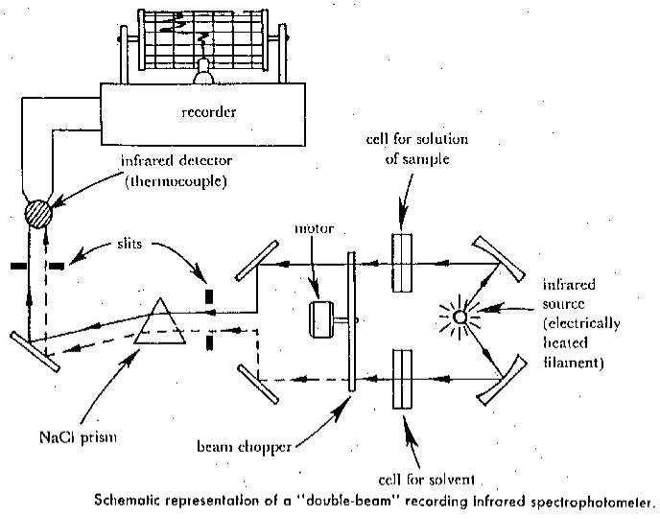
figuur 62 Principe van de IR-spectrofotometer
De infrarode straling wordt gedetecteerd met een thermokoppel. Als op het thermokoppel IR-straling valt treedt er verwarming op. De hierdoor veroorzaakte spanning over het thermokoppel is een maat voor de hoeveelheid licht. De fotonen van de IR-straling zijn te weinig energetisch om elektronen uit metalen vrij te maken. Om deze reden zijn fotomultiplicatoren niet bruikbaar als detector.

Moleculaire vibratiebewegingen
Grotere moleculen voeren een zeer groot aantal trillingsbewegingen uit: hierin zijn de vibraties van atoomparen onderling als het ware gecombineerd tot verschillende, onafhankelijke vibratiebewegingen waaraan, in principe, alle atomen in het molecuul meedoen (deze bewegingen worden normaalvibraties of normal modes genoemd). De term onafhankelijk wil zeggen, dat de normaalvibraties elkaar onderling op geen enkele wijze beïnvloeden. In de IR-spectroscopie zijn (vrijwel) alleen de laagste vibratieniveaus bezet; de enige overgangen die wij dan ook als regel in het IR-spectrum kunnen terugvinden als absorptiebanden zijn de grondtonen (de overgangen van de grondtoestand naar de eerste aangeslagen toestand) van elk van de normaalvibraties: de z.g. fundamentele banden. In de IR-spectra van grotere moleculen zullen dan ook, in tegenstelling tot het (heteronucleaire) twee-atomige molecuul waarvan het spectrum uitsluitend bestaat uit één fundamentele band, de absorptiebanden te zien zijn van vele grondtoon-normaalvibraties. Hoeveel verschillende, onafhankelijke vibratiebewegingen een molecuul kan uitvoeren (met andere woorden, het aantal normaalvibraties) hangt af van:
- het aantal atomen in het molecuul;
- de vorm, of beter, de symmetrie van het molecuul.
Hoe zullen nu de normaalvibraties, de verschillende onafhankelijke trillingsbewegingen van een molecuul er uitzien? In de praktijk wordt (onder andere) onderscheid gemaakt tussen:
− rekvibraties (of valentietrillingen). Dit zijn vibraties waarbij alleen de afstand tussen −door een chemische binding aan elkaar gebonden− atomen varieert.
− buigvibraties (buigingsvibraties of deformatietrillingen). Dit zijn bewegingen waarbij bindingshoeken variëren.
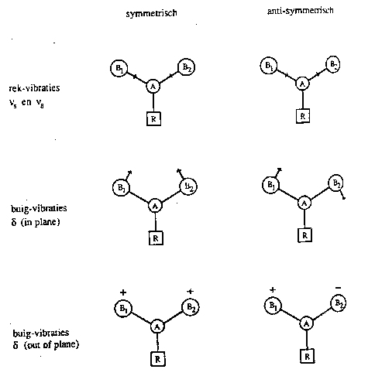
figuur 63 De verschillende vibratiemogelijkheden
In figuur 63 worden de mogelijke rek- en buigvibraties getoond van een symmetrisch, drie-atomig, niet-lineair AB-subsysteem (zoals dat als functionele groep kan voorkomen in b.v. R-NH₂, RNO₂, of R-CH₂-R). In de tekening geeft het blokje R de rest van het molecuul aan; de tekens + en − geven de trilling boven en onder het vlak van tekening aan.
Zoals aangegeven in figuur 64 worden rekvibraties vaak aangeduid met het symbool ν, en buigvibraties met het symbool δ. Een symmetrische rekvibratie wordt dan aangegeven met ν_{s}, een asymmetrische met ν_{a}. De aanduidingen ‘in plane’ en ‘out of plane’ betreffen de buigbewegingen ten opzichte van het (hoofd)vlak waarin het molecuul ligt.
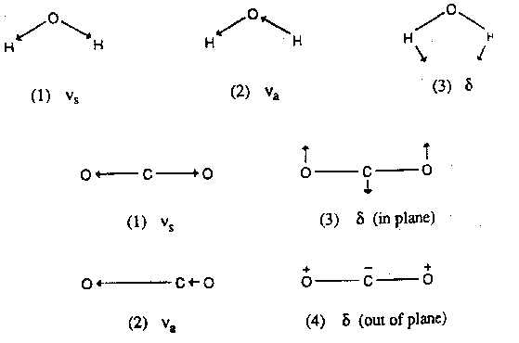
figuur 64 Rek- en buigvibraties
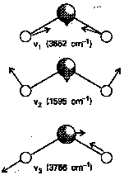
figuur 65 De drie normaalvibraties van water
Het is allereerst van groot belang dat wij ons realiseren dat elke normaalvibratie een beweging is van het gehele molecuul; we zouden kunnen zeggen dat elke normaalvibratie een combinatie is van een verzameling ‘simpele’ trillingsbewegingen. Hoe die ‘simpele’ trilllingsbewegingen samengevoegd moeten worden tot de normaalvibraties wordt in zeer sterke mate bepaald door de vorm − de symmetrie − van het molecuul. Wij kunnen voor eenvoudige moleculen als H₂O en CO₂ ons een voorstelling maken van de wijze waarop de atomen in de moleculen bewegen in de grondtoestand van een normaalvibratie (figuur 65). Het is echter niet mogelijk ons een voorstelling te maken van de bewegingen, behorende bij normaalvibratietoestanden met een hogere energie dan de grondtoestand (afgezien van: ‘de trilling gaat sneller’). Evenmin kunnen wij ons echt een beeld vormen van de grondtoestand en van de hogere normaalvibratietoestanden van grotere moleculen; het enige waar wij een uitspraak over kunnen doen is over de symmetrie-eigenschappen van de bewegingen die de atomen dan in de moleculen uitvoeren.
Tenslotte dit: wat wij in het spectrum zien (een absorptieband bij een bepaalde frequentie of golfgetal) correspondeert niet met de energie van een enkele (normaal)vibratie , maar met de ‘energiesprong’ behorende bij een kwantumovergang tussen twee (normaal-) vibratiebewegingen. Het is natuurlijk wel zo dat zo’n absorptieband correspondeert met een kwantumovergang van een bepaald (normaal)vibratietype (bv. een symmetrische rekvibratie die door het stralingskwantum wordt aangeslagen van de grondtoestand naar de aangeslagen toestand); je kunt nooit b.v. vanuit de grondtoestand van een symmetrische rekvibratie in een aangeslagen toestand van een buigvibratie terechtkomen. Een absorptieband in een IR-spectrum geeft ons dus geen informatie over één vibratiebeweging, maar over twee vibratiebewegingen. Alleen al daarom is het niet erg zinvol je voortdurend af te vragen: hoe ziet die vibratiebeweging eruit? Maar ook het feit dat elke normaalvibratie in wezen correspondeert met een vibratie van het gehele molecuul (of, anders: met bewegingen van −in principe− alle atomen van het molecuul) maakt het stellen van de vraag (zeker voor grotere moleculen!) vrij zinloos.

Vorm van het IR-spectrum
Als maat voor de absorptie wordt de transmissie T gebruikt (van 0 tot 100%):
$T=\frac{I}{I_{∘}}$ Formule 4
waarin I_{o} = intensiteit van de opvallende straling en I = intensiteit van de doorgelaten straling.
Als maat voor de energie van de straling wordt doorgaans het golfgetal σ (in cm⁻¹) gebruikt, waarbij de schaal lineair in het golfgetal gekozen wordt (de schaal is dus ook lineair in de frequentie).
Een voorbeeld van een IR-spectrum (het spectrum van ethylbenzoaat, C₆H₅CH₂(CO)OC₂H₅) wordt gegeven in figuur 66. In dit spectrum is de schaal tussen 4000 en 2000 cm⁻¹ met een factor vier samengedrukt (ten opzichte van de schaal tussen 2000 en 650 cm⁻¹).
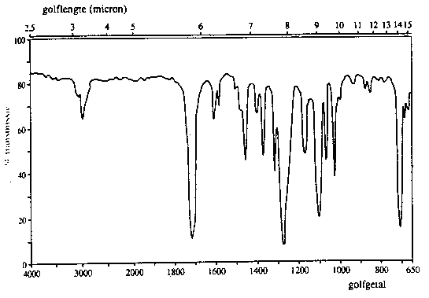
figuur 66 IR-spectrum van ethylbenzoaat
De golflengteschaal (in microns, zie de bovenkant van het spectrum) is dus niet lineair! Zoals in het voorbeeld te zien is wordt de basislijn (Engels: base line) (dat wil zeggen I = I_{o}, 100% transmissie) altijd aan de bovenkant van het papier gekozen, zodat de absorptiepieken als het ware ‘naar beneden hangen’.
De intensiteiten van bepaalde typen banden in een IR-spectrum blijken zich doorgaans ‘aan bepaalde regels te houden’, dat wil zeggen, binnen bepaalde grenzen hebben bepaalde typen vibratieovergangen vaak dezelfde overgangswaarschijnlijkheid. Daarom worden de intensiteiten van banden kwalitatief aangegeven met de aanduidingen: vs (very strong), s (strong), m (medium), w (weak), en v (variable). De aanduiding v wil zeggen dat voor de intensiteit van een dergelijke absorptieband geen vaste regels gegeven kunnen worden.

Verschillende gebieden in de IR-spectra van organische verbindingen
Wij hebben al gesteld dat de verschillende absorptiebanden in het IR-spectrum van een molecuul corresponderen met overgangen van de grondtoestand naar de eerste aangeslagen toestand van normaalvibraties; onafhankelijke vibratiebewegingen waaraan alle atomen in het molecuul meedoen.
Het is (gelukkig voor de interpretatie van IR-spectra!) echter doorgaans zo dat bij de meeste van deze normaal-vibraties de bewegingen van slechts enkele atomen ten opzichte van elkaar het overgrote deel van de totale beweging van alle atomen voor hun rekening nemen. Het gevolg daarvan is nu dat de corresponderende band in het IR-spectrum dan in overheersende mate representatief is voor de bindingssituatie (binding of bindingshoek) tussen die paar atomen. Om een voorbeeld te geven: alle moleculen waarin een C=O-groep voorkomt, hebben altijd een normaalvibratie waarin de trillingsbeweging die het C-atoom en het O-atoom in de C=O-groep ten opzichte van elkaar uitvoeren (de C=O rekvibratie) dermate overheerst, dat het golfgetal en de intensiteit van de band, die door deze normaalvibratie in het spectrum veroorzaakt wordt, praktisch alleen maar bepaald wordt door de eigenschappen van de C=O-binding: we zullen een z.g. carbonylband altijd in hetzelfde gebied van het spectrum aantreffen (tussen 1900 en 1650 cm⁻¹), met altijd ongeveer dezelfde intensiteit (very strong tot strong).
Zo kent het IR-spectrum een aantal gebieden waarin de absorpties weliswaar nog steeds afkomstig zijn van vibraties ‘door het gehele molecuul heen’, maar in sterke mate overheerst worden door de vibraties van bepaalde, in het molecuul aanwezige atoomgroepen (zoals C=O, OH, C-H, C=C, C-C, N-H, C≡N enz.). De absorpties voor deze ‘groepen’ liggen altijd in vrij scherp bepaalde gebieden, karakteristiek voor de betrokken atoomgroep.
We zien dus dat absorpties in bepaalde spectrale gebieden karakteristiek zijn voor bepaalde typen verbindingen (verbindingen, gekenmerkt door de aanwezigheid van bepaalde atoomgroepen); wij noemen deze absorpties dan ook groepsfrequenties, groepsvibraties of karakteristieke absorpties.
Biedt het bestaan van groepsfrequenties op zichzelf al een enorm voordeel in de spectrometische structuuranalyse, dan komt daar nog het volgende bij. De bijdrage van de rest van het molecuul aan het totaal van bewegingen bij een groepsvibratie heeft tot gevolg dat de precieze plaats in het groepsfrequentiegebied waar de betrokken groep absorbeert, informatie geeft over de rest van het molecuul en in het bijzonder over de ‘directe omgeving’ van de atoomgroep. En ook déze informatie is doorgaans zeer eenduidig: zo is het mogelijk om aan het precieze absorptiegolfgetal van een C=O-band te zien of het molecuul in kwestie b.v. een ester, een amide, een keton enz. is. Deze twee aspecten van de IR-spectroscopie (groepsfrequenties en de karakteristieke invloed van de rest van het molecuul) zijn van groot belang in de structuuranalyse.
Er is echter ook een gebied in het IR-spectrum (1500-800 cm⁻¹) waarin het overgrote deel van de aangetroffen absorpties afkomstig is van normaalvibraties waarbij alle atomen van het molecuul in ongeveer gelijke mate betrokken zijn: het gebied van de zg. skeletvibraties. Dit heeft een aantal consequenties, waarvan de volgende het meest belangrijk is: absorptiepatronen in dit gebied zijn volkomen karakteristiek voor het gehele molecuul en zijn derhalve voor elk molecuul verschillend. Zelfs tussen homologe verbindingen treden duidelijke verschillen op! Gezien het feit dat het absorptiepatroon in dit gebied zo karakteristiek is voor elk molecuul, wordt het het fingerprintgebied genoemd.
Een gevolg van de specificiteit van het absorptiepatroon in het fingerprintgebied is, dat als het absorptiepatroon van een onbekende stof in dit gebied gelijk is aan dat van een referentieverbinding, gezegd mag worden met een aan zekerheid grenzende waarschijnlijkheid dat de verbindingen identiek zijn.
Bij het toekennen van karakteristieke absorpties komt ons nog een factor te hulp; voor een groot aantal groepsvibraties is niet alleen het frequentiegebied (golfgetalgebied) kenmerkend, maar ook de intensiteit van de absorptieband. In groepsfrequentietabellen (zie Tabel 9) wordt daarom naast het golfgetalgebied, ook altijd de intensiteit van de karakteristieke absorptie vermeld (op de wijze die al in het bovenstaande beschreven werd). Klopt de in een tabel vermelde intensiteit van een karakteristieke absorptie niet met de intensiteit van de band in het spectrum van een molecuul waarin wij vermoeden dat die bepaalde atoomgroep aanwezig is, dan is er gerede aanleiding tot grondige twijfel! Zo zijn carbonylabsorpties altijd strong tot very strong; vinden wij nu een medium absorptie bij b.v. 1650 cm⁻¹, dan is het klakkeloos toekennen van deze band aan een C=O-groep ronduit onvoorzichtig (en soms ‘fataal’!).
Tabel 9 Enkele karakteristieke IR-frequenties
binding | soort verbinding | frequentie, cm⁻¹ | intensiteit
 | alkanen | 2850-2960 | sterk
 | alkanen | ≈ 2200 | sterk
 | alkenen en arenen | 3010-3100 | gemiddeld
 | alkynen | 3300 | sterk, scherp
 | alkanen | 600-1500 | zwak
 | alkenen | 1620-1680 | variabel
 | alkynen | 2100-2260 | variabel
 | nitrillen | 2200-2300 | variabel
 | alcoholen, ethers | 1000-1300 | sterk
 | carbonzuren , esters
 | aldehyden, | 1720-1740 | sterk
 | ketonen, | 1705-1725 | sterk
 | zuren , esters | 1700-1750 | sterk
 | alcoholen , fenolen | 3590-3650 | variabel, scherp
 | alcoholen en fenolen + H-brug | 3200-3400 | sterk, breed
 | zuren + H-brug | 2500-3000 | variabel, breed
 | primaire amines | 3300-3500  (dubbele piek) | gemiddeld
 | secundaire amines | 3300-3500  (enkele piek) | gemiddeld
In figuur 67 wordt een zeer beknopt overzicht gegeven van een aantal groepsfrequentiegebieden voor organische verbindingen (de horizontale lijnen strekken zich uit over het gebied waarbinnen we de karakteristieke absorptie kunnen verwachten) (zie ook Tabel 9). Boventonen van alle banden, waarvan voor de grondtoon geldt σ = 2000 cm^{−l}, zullen pas boven 4000 cm⁻¹ gevonden worden. De boventonen van fundamentele frequenties met een lager golfgetal dan 2000 cm⁻¹ kunnen in het spectrum gevonden worden, maar we moeten ons wel realiseren dat de overgangswaarschijnlijkheid van overgangen waarvoor Δn > 1 veel en veel lager is dan van overgangen waarvoor Δn = 1: er is alleen kans een boventoon aan te treffen van banden met een hoge tot zeer hoge absorptie-intensiteit.
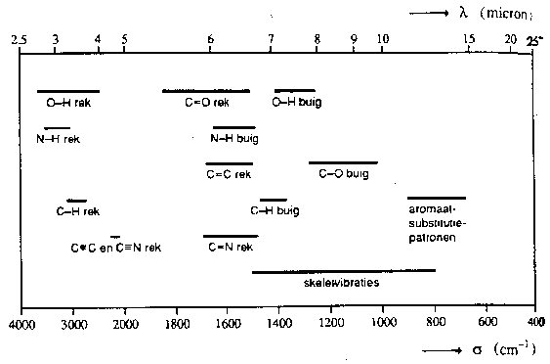
figuur 67 Groepsfrequentiegebieden voor organische moleculen
- Een IR-spectrum telt veel banden:
theoretisch 3n − 6 (bij lineaire moleculen 3n − 5)
plus combinatiebanden
min zwakke banden/ overlappende banden/ banden buiten spectrum
- Het dipoolmoment moet veranderen!
Een infraroodspectrum kent dus twee belangrijke parameters die het spectrum karakteriseren, nl. de frequenties en de intensiteiten. De groepsfrequenties zijn belangrijk bij de karakterisering. In combinatie met andere informatie (chemie, NMR) kan dit een belangrijke bijdrage leveren m.b.t. de structuuropheldering. Voor een positieve identificatie is het van belang dat alle kenmerken aanwezig zijn, d.w.z. de frequenties moet(en) kloppen, evenals de intensiteit.
Veel gebruikt voor identificatie zijn de sterke absorpties rond 1700 cm⁻¹ van de carbonylgroep (figuur 68). Men moet zich echter realiseren dat meerdere groepen bij dezelfde frequentie hun absorptie kunnen hebben. Zo liggen bijv. ook alkenen in het gebied van 1600-1700 cm⁻¹.
Indien men wil beredeneren hoe de frequentie verandert bij substitutie van een groep, dan is de volgende vergelijking een goed hulpmiddel. De frequentie ν en de bindingssterkte k zijn gerelateerd volgens:
$ν=\frac{1}{2pc\sqrt{\frac{k}{m}}}$ Formule 5
waarbij de gereduceerde massa μ = $\frac{m_{1}⋅m_{2}}{m_{1}+m_{2}}$ Formule 6
Zo zal bij substitutie van een proton door een deuterium de C−D frequentie een factor √2 kleiner zijn dan de overeenkomstige C−H-frequentie. Omgekeerd kan ook, bij gelijk blijvende massa, de verandering van bindingssterkte worden geconstateerd.
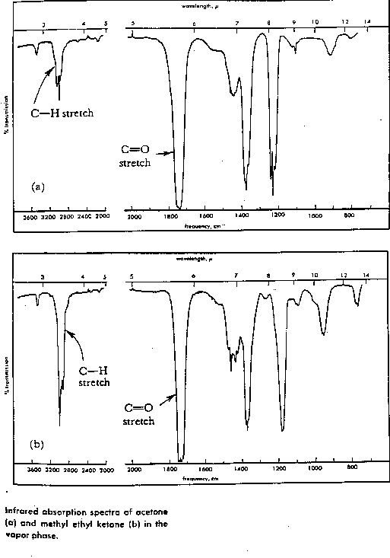
figuur 68 IR-spectrum van twee ketonen

UV/VIS-spectrometrie
In de elektronenspectroscopie gaat het om overgangen tussen verschillende elektronentoestanden van de moleculen; de spectra liggen in het zichtbare en in het ultraviolette golflengtegebied. Als lichtbronnen worden vaak een wolfraambandlamp en een waterstoflamp gebruikt. Daar glas ultraviolette straling absorbeert is het noodzakelijk bij metingen in het ultraviolette gebied een prisma en cuvetten van kwarts te gebruiken. De detector is een fotomultiplicator.
De elektronenspectra van moleculen bestaan in het algemeen uit banden (figuur 69). Dit moet worden toegeschreven aan de vibratie- en rotatieovergangen die tegelijk met de elektronenovergangen optreden (zie figuur 61).

De mogelijke elektronenovergangen in een molecuul
In een molecuul kunnen de valentie-elektonen in de volgende groepen ingedeeld worden:
- σ(sigma) elektronen, betrokken bij alle covalente bindingen.
- n-elektronen, de zgn. niet-bindende (non-bonding) elektronen in bijv. zuurstof-, stikstof- en zwavelatomen.
- π-elektronen, welke deel uitmaken van dubbele en drievoudige bindingen (o.a. in alkenen, alkynen) en van bindingen in aromaten.
Voor een elektronenovergang geldt dat de overgang van σ- en π-elektronen van grond- naar aangeslagen toestand gepaard gaat met verzwakking van het bindend karakter. De banen waarin zich de aangeslagen elektronen bevinden worden wel aangeduid als antibindende (antibonding) orbitals. Een aangeslagen toestand wordt met een * aangegeven.
De overgang σ → σ* kost veel energie; alle elektronen maken deel uit van een enkelvoudige binding. Alleen straling van zeer korte golflengte kan zo’n overgang bewerkstelligen. Bij alkanen bijvoorbeeld liggen de eerste banden in het verre UV bij circa 160 nm. Het zal duidelijk zijn dat verzadigde koolwaterstoffen in het nabije UV transparant zijn.
De π → π* overgang ligt meestal in het nabije UV en treedt alleen op als er dubbele of drievoudige bindingen in het molecuul zitten. De bindingsenergie van een C−C binding is −346 kJ mol⁻¹, van een C=C binding −596 kJ mol⁻¹. Het is duidelijk dat de binding door de π-elektronen niet zo sterk is als die van de σ-elektronen. Dit betekent dat de verbindingen met een dubbele binding bij geringere energie, dus grotere golflengte zullen absorberen. In overeenstemming hiermee vinden we dat de eerste band van etheen (180 nm) in vergelijking met die in ethaan (160 nm) naar het zichtbare gebied is verschoven.
Indien twee dubbele bindingen gescheiden worden door één enkele binding spreken we van geconjugeerde dubbele bindingen. Door de interactie van deze bindingen − meer bewegingsvrijheid, grotere delocalisatie voor de π-elektronen − wordt ΔE voor π → π* kleiner en de absorptie verschuift naar grotere golflengte. Dit effect is duidelijk te zien in Tabel 10. Al deze overgangen, uitgezonderd bij ethaan, zijn afkomstig van de π-elektronen.

Tabel 10 Effect van conjugatie
molecuul | ligging van elektronenband in nm
ethaan  etheen  butadiëen  benzeen  naftaleen  anthraceen | 160  180  210  250  320  360
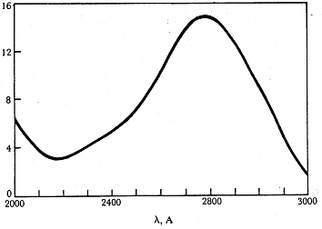
figuur 69 Het UV-spectrum van aceton

Tabel 11 Elektronovergangen in eenvoudige organische moleculen
verbinding | λ_{max}, A | ε_{max} | oplosmiddel
(CH₃)₂C=O  CH₂=CH₂  CH₂=CH–CH=CH₂  CH₃–CH=CH–CH=CH–CH₃  CH₂=CH–CH₂–CH₂–CH=CH₂  CH₃C≡CH  CH₂=CH–CO(CH₃)  CH₄  CH₃–CH₃  CH₃–Cl  CH₃–Br  CH₃–I  CH₃–O–H  CH₃–O–CH₃  (CH₃)₃N | 2800  1900  1560  1620  2170  2270  1850  1865  3240  2190  1219  1350  1725  2040  2575  1835  1838  2273 | 15  1100  sterk  10000  20900  22500  20000  450  24  3600  sterk  sterk  zwak  200  365  150  2520  900 | cyclohexaan  damp  hexaan  hexaan  alcohol  cyclohexaan  alcohol  damp  damp  damp  damp  pentaan  damp  damp  damp
figuur 70 Lambert-Beer

Wet van Lambert-Beer
Uit de straling die een stof absorbeert kunnen we gegevens verkrijgen over de aard en de hoeveelheid van de aanwezige stof. De intensiteit van een stralingsbundel zal bij het passeren van de stof in het algemeen verminderen, zelfs na verrekenen van de stralingsverliezen door reflectie of verstrooiing. Een gedeelte van de energie van de invallende straling wordt geabsorbeerd. De golflengte verandert bij het absorptieverschijnsel niet, slechts de intensiteit neemt af; hiervoor geldt de wet van Lambert-Beer. De wet van Lambert-Beer kan eenvoudig worden afgeleid uit de empirische wetten geformuleerd door resp. Lambert en Beer.
Wet van Lambert: de fractie van het opvallende licht dat geabsorbeerd wordt, is onafhankelijk van de intensiteit van het opvallende licht.
Wet van Beer: de absorptie is recht evenredig met het aantal absorberende moleculen.
We beschouwen nu een cuvet met optische weglengte l (cm) gevuld met de monsteroplossing, waarop loodrecht een lichtbundel valt met intensiteit I_{o} (figuur 70)
De afname van de lichtintensiteit −dI_{x} ter plaatse van een dun laagje dx in de cuvet op een afstand x van de voorzijde zal evenredig zijn met de lichtintensiteit van de opvallende straling I_{x}, met dx en met de concentratie c van de absorberende stof zodat
−dI_{x} = kI_{x}cdx of $−\frac{{dI}_{x}}{I_{x}}=\text{kc}dx$ Formule 7
k is een constante, die afhangt van de absorberende stof en de golflengte van de straling.
Integratie over de totale weglengte l en tussen de grenswaarden I_{o} (x = 0) en I (x = 1), de intensiteit van resp. de in- en uittredende bundel, geeft
$I=I_{o}e^{−\text{kcl}}=I_{o}{\text{10}}^{−0,\text{4343}\text{kcl}}=I_{o}{\text{10}}^{−ε\text{cl}}$ Formule 8
Hierin is ε de molaire extinctiecoëfficiënt, die de dimensie van L mol^{−l}cm⁻¹ heeft als c wordt uitgedrukt in mol L⁻¹ en l in cm.
Per definitie geldt:
$E=−\text{log}\frac{I}{I_{o}}=−\text{log}T$ Formule 9
Hierin is T = $\frac{I}{I_{o}}$de transmissie met waarden van 0−1 of van 0−100 (in procenten); E is de extinctie.
De meest gebruikelijke vorm van de wet van Lambert-Beer wordt dan:$E=ε\text{cl}$
De extinctie E (in de Engelse literatuur aangeduid met A van absorbance) is dus recht evenredig met de concentratie. Voor de kwantitatieve analyse is dit een voordeel, omdat ijklijnen lineair zullen zijn. De detectoren reageren echter in eerste instantie op de lichtintensiteit I en leveren derhalve de transmissie. Strikt genomen geldt voor c de concentratie van de absorberende moleculen in de grondtoestand. Daar bij kamertemperatuur hogere elektronenniveau’s nauwelijks bezet zijn mag voor c de totale concentratie genomen worden.
De molaire extinctiecoëfficiënt ε bepaalt de mate van absorptie; deze grootheid is gekoppeld aan de overgangswaarschijnlijkheid van de beschouwde elektronenovergang. In de praktijk zijn de getalwaarden voor ε: 10 – 10⁵ L mol^{–1} cm^{–1}. Lage ε-waarden komen voor bij ‘verboden’ overgangen. De wet van Lambert-Beer geldt alleen exact als aan de volgende twee voorwaarden is voldaan:
− de gebruikte straling moet monochromatisch zijn
− er mag geen interactie zijn tussen de opgeloste moleculen.
Aan geen van beide voorwaarden kan geheel worden voldaan. Niettemin is het in zeer veel gevallen mogelijk (althans in het UV en zichtbare deel van het elektromagnetische spectrum) de gebruikte straling zó monochromatisch en de gebruikte oplossing zó verdund te maken dat geen waarneembare afwijkingen optreden. Overigens kunnen in de gevallen dat wèl waarneembare afwijkingen optreden juist uit die afwijkingen van de wet van Lambert-Beer vaak conclusies getrokken worden met name betreffende interactieverschijnselen tussen de opgeloste moleculen.

Eén-component analyse, colorimetrisch
De concentratie van de verbinding in oplossing kunnen we bepalen door gebruik te maken van de wet van Lambert-Beer. We moeten bij een bepaalde golflengte de extinctie van de oplossing meten. De moleculaire extinctiecoëfficient van de verbinding moet bij diezelfde golflengte en in hetzelfde oplosmiddel bekend zijn. De concentratie is dan te berekenen.
Deze rekenmethode is alleen dan gerechtvaardigd als we er zeker van zijn dat de wet van Lambert-Beer bij de te bepalen concentratie geldig is. Dit kunnen we nagaan door de oplossing te verdunnen en te controleren of de extinctie evenredig aan de concentratie is afgenomen.

Multi-component analyse
Bij de kwantitatieve analyse van een mengsel van N componenten maken we gebruik van het feit dat de wet van Lambert-Beer een additiviteitswet is:
$E=ε_{1}c_{1}l+ε_{2}c_{2}l+ε_{3}c_{3}l+…ε_{N}c_{N}l$ Formule 10
Als er N componenten zijn, dus N onbekende concentraties, dan moeten we de extinctie van het mengsel bij N golflengten bepalen. Dan hebben we N vergelijkingen met N onbekende concentraties, die met een computer zijn op te lossen, als tenminste de moleculaire extinctiecoëfficienten van de N onbekende verbindingen bij de N gebruikte golflengten bekend zijn.

Bepaling dissociatieconstanten van zuren en basen
De dissociatie van een zuur in water kan worden geschreven als
HB + H₂O ${}_{←}^{→}$ H₃O⁺ + B⁻
De evenwichtsconstante in verdunde oplossingen is gelijk aan:
$K_{z}=\frac{[H_{3}O^{+}][B^{−}]}{[\text{HB}]}$; hieruit volgt dat pK_{z} = pH + log $\frac{[\text{HB}]}{[B^{−}]}$ Formule 11
Om de pK_{z} te kunnen berekenen moeten we drie spectra (Figuur 71)opnemen, en wel:
- Spectrum 1 van een oplossing van het zuur in een buffer van bekende pH (deze pH waarde moet niet te veel verschillen van de pK_{z}).
- Spectrum 2 van een oplossing waarvan de pH zo veel kleiner is dan de pK_{z}, dat in de oplossing vrijwel uitsluitend HB aanwezig is.
- Spectrum 3 van een oplossing waarvan de pH zo veel groter is dan de pK_{z}, dat in de oplossing vrijwel uitsluitend B⁻ aanwezig is.
Uit de spectra 2 en 3 bij pH = 1 en pH = 13 (fig 70) kunnen we de molaire extinctiecoëfficiënten bepalen van het zuur (HB) en de geconjugeerde base (B⁻), bij twee golflengten, die niet willekeurig zijn te kiezen; het zijn de golflengten in de absorptiemaxima van HB resp. B⁻. Bij dezelfde twee golflengten bepalen we de extincties van oplossing waarin zowel HB als B⁻ aanwezig zijn (spectrum 1). Met behulp van de wet van Lambert-Beer voor een mengsel kunnen we nu uit twee vergelijkingen de twee onbekenden, namelijk de concentraties van HB en van B⁻ in deze oplossing. berekenen. De logaritme van het quotiënt van deze twee concentraties opgeteld bij de pH van de oplossing levert de waarde van pK_{a}. Het spreekt vanzelf dat de hier besproken methode alleen toepasbaar is als de verbinding in het ultraviolette of zichtbare gebied een absorptie vertoont en als de absorptie van zuur en geconjugeerde base van elkaar verschillen, zodat
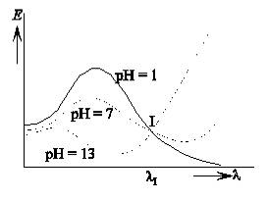
Figuur 71 Absorptiespectra van HIn
$E=ε_{\text{HIn}}\text{cl}+\left(ε_{{\text{In}}^{−}}−ε_{\text{HIn}}\right)α\text{cl}$ Formule 12
Wanneer $ε_{{\text{In}}^{−}}=ε_{\text{HIn}}$ gaat Formule 11 over in $E=ε_{\text{HIn}}\text{cl}$

NMR-spectrometrie

Inleiding
Protonen en neutronen draaien om een inwendige as (spin). Omdat een proton (waterstofkern) een (positieve) lading heeft, veroorzaakt deze spin een magnetisch moment langs deze as; dat wil zeggen dat een waterstofatoom zich gedraagt als een klein magneetje. Deze eigenschap werd door Pauli in 1924 gepostuleerd. Pas in 1946 echter waren Bloch in Stanford en Purcell in Harvard onafhankelijk van elkaar in staat deze eigenschap experimenteel te bewijzen. Niet alleen waterstof, maar alle kernen met een oneven aantal kerndeeltjes (neutronen en protonen) hebben een magnetisch moment (Tabel 12).
Tabel 12 Magnetisch moment van kernen
kern | voorkomen % | protonen | neutronen | magnetisch
¹H | 99,984 | ↑ |  | ja
²H | 0,016 | ↑ | ↑ | ja
⁴He | 100 | ↑↓ | ↑↓ | nee
¹⁰B | 19,61 | 2↑↓+↑ | 2↑↓+↑ | ja
¹¹B | 80,39 | 2↑↓+↑ | 3↑↓ | ja
¹²C | 98,89 | 3↑↓ | 3↑↓ | nee
¹³C | 1,11 | 3↑↓ | 3↑↓+↑ | ja
¹⁴N | 99,64 | 3↑↓+↑ | 3↑↓+↑ | ja
¹⁵N | 0,36 | 3↑↓+↑ | 4↑↓ | ja
¹⁶O | 99,76 | 4↑↓ | 4↑↓ | nee
¹⁹F | 100 | 4↑↓+↑ | 5↑↓ | ja
³¹P | 100 | 7↑↓+↑ | 8↑↓ | ja
³²S | 95,06 | 8↑↓ | 8↑↓ | nee
De atoomsoorten waterstof en koolstof komen het meest voor in organische moleculen. Omdat het belangrijkste koolstofatoom niet magnetisch is, beperken we onze aandacht tot het magnetisch gedrag van de waterstofkernen.
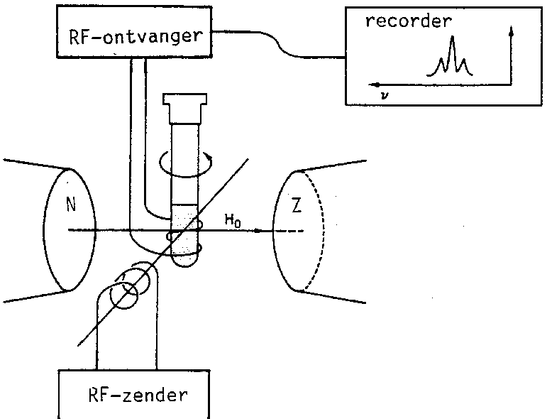
figuur 72 Schema van een NMR spectrometer
figuur 73 Resonantie vs veldsterkte
Het ‘protonmagneetje’ kan in een uitwendig magnetisch veld maar twee oriëntaties (figuur 73) hebben: gericht met het uitwendige veld mee (stabiele toestand) of er tegen in (onstabiele toestand). In een NMR apparaat wordt een monster (dat waterstof bevat) bestraald met elektromagnetische straling van een (radio)frequentie die overeenkomt met het energieverschil tussen deze twee toestanden (figuur 72).

Chemische verschuiving
Niet alle waterstofatomen absorberen straling van exact dezelfde frequentie. Dat komt omdat het proton een effectief magnetisch veld H voelt. En dit effectieve magneetveld is niet exact gelijk aan het uitwendige veld H_{o}. De effectieve veldsterkte die een proton voelt hangt af van zijn omgeving, onder meer van de elektronendichtheid bij het proton en de aanwezigheid van andere protonen in de directe omgeving. Bij een gegeven radiofrequentie absorberen alle protonen bij dezelfde effectieve veldsterkte, maar ze absorberen bij verschillende aangelegde veldsterkte.
Als een molecuul in een magnetisch veld geplaatst wordt −zoals bij het maken van een NMR-spectrum− gaan zijn elektronen rondcirkelen en deze veroorzaken een geïnduceerd magnetisch veld. Als het geïnduceerde magnetische veld is gericht tegen het aangelegde veld (dit is het geval als de elektronen om het proton zelf cirkelen) wordt de effectieve veldsterkte kleiner. Men zegt in dat geval dat het proton wordt afgeschermd (shielded); het absorbeert dan bij een sterker aangelegd veld (hoger veld). Cirkelen van (vooral π-)elektronen rond kernen in de buurt veroorzaakt (afhankelijk van de oriëntatie van deze π-elektronen ten opzichte van de H-kernen) een versterking (deshielding; bijvoorbeeld bij benzeenringen) of een verzwakking (shielding; bijvoorbeeld bij ethyn) van de effectieve veldsterkte. Hierdoor verschuift de absorptie naar een respectievelijk lager en hoger veld. De chemische verschuiving σ wordt gedefinieerd in ppm
−miljoenste delen van het aangelegde veld H_{o} (vaak 60 MHz). $σ\text{ = }\frac{\text{waargenomen verschuiving }(\text{Hz})⋅{\text{10}}^{6}}{60⋅{\text{10}}^{6}\text{Hz}}$
Als referentie neemt men tetramethylsilaan (CH₃)₄Si met σ = 0,0. Vanwege de geringe elektronegativiteit van silicium is de afscherming van zijn protonen groter dan in de meeste andere moleculen: een grotere * betekent dus een grotere verschuiving naar laag veld. Meestal ligt σ tussen 0 en 10.
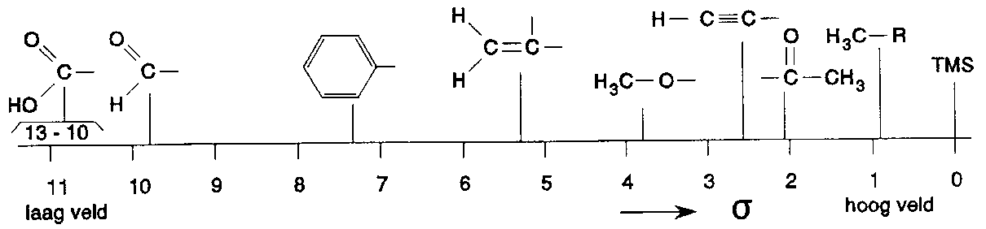
Voorbeeld 1: Protonen in een methylgroep hebben een kleinere chemische verschuiving dan protonen in een fenylgroep; de elektronen in een methylgroep (met enkelvoudige bindingen) rond de H-kernen zelf schermen af (maar minder dan bij TMS), terwijl de π-elektronen in de fenylgroep (met dubbele bindingen) rond de kernen in de buurt het effectief magnetisch veld juist versterken.
figuur 74 Overzicht van σ-waarden
Voorbeeld 2: Doordat zuurstof elektronegatiever is dan koolstof zal de elektronendichtheid van het proton in -OH bindingen kleiner zijn dan van een proton in C−H-bindingen. Het proton in C−H-bindingen wordt daardoor meer afgeschermd van het magneetveld en zal bij een hoger veld energie opnemen (resoneren) dan het -OH proton.
Ταβελ 13 Καρακτεριστιεκε ωααρδεν ϖαν δε χηεμισχηε ϖερσχηυιϖινγ 
karakteristieke σ- (chemische verschuiving) waarden
(verdunde oplossing in chloroform)
soort protonª | chemische verschuiving_{b} |  | soort proton_{a} | chemische verschuiving_{b}
 | ppm | Hz^{c} |  | ppm | Hz^{c}
R-CH₃ | 0,9 | 54 | RCO−CH₃ | 2,3 | 126
R-CH₂-R | 1,3 | 78 | R-CH₂-Cl | 3,7 | 220
R₃CH | 2,0 | 120 | R-CH₂-Br | 3,5 | 210
R₂C=CH₂ | ≈5,0 | 300 | R-CH₂-I | 3,2 | 190
R₂C=CHR | ≈5,3 | 320 | R-CH(-Cl)₂^{d} | 5,8 | 350
C₆H₅−H | 7,3 | 440 | R-O-CH₃ | 3,8 | 220
RC≡CH | 2,5 | 150 | (R-O-)₂CH₂^{d} | 5,3 | 320
R₂C=CRCH₃ | ≈1,8 | 108 | RCO−H | 9,7 | 580
C₆H₅−CH₃ | 2,3 | 140 | R-O-H | ≈5e | 300e
C₆H₅−OH | ≈7e | 420e | RCO−OH | ≈11e | 660e
ª Het proton dat resoneert is dik aangegeven. Groep R is een verzadigde koolwaterstofketen.
^{b} Ten opzichte van tetramethylsilaan (= 0,00 ppm).
^{c} Spectrometerfrequentie is 60 MHz.
^{d} Merk op dat de verschuiving veroorzaakt door twee chlooratomen of twee RO-groepen weliswaar groter is dan die van één atoom of atoomgroep, maar zeker niet tweemaal zo groot.
^{e} Afhankelijk van het oplosmiddel, de concentratie en de temperatuur.
Binnen een groep (bijvoorbeeld een methylgroep) zijn de protonen equivalent. Ze hebben dan ook dezelfde chemische verschuiving. Het aantal signalen geeft aan hoeveel verschillende ‘soorten’ protonen er zijn. De positie van de signalen geeft informatie over de elektronenomgeving van elk soort proton. Ethanol heeft drie verschillende soorten protonen: die van de CH₃-, de CH₂- en de OH-groep. Dit geeft drie lijnen in het NMR spectrum van ethanol.
Belangrijk: de exacte positie is afhankelijk van de aard van de buuratomen!

Spin-spinkoppeling
Bij NMR-instrumenten met een hoog oplossend vermogen blijken de pieken fijnstructuur te vertonen. Dit wordt veroorzaakt doordat het effectieve veld van kern A beïnvloed wordt door de spins van naburige kernen B. Een verschil in spinoriëntatie veroorzaakt een klein verschil in effectieve veldsterkte en dus ook in de positie van het signaal. Het effectieve veld dat een proton ‘voelt’ wordt groter en kleiner door het magnetische veld dat door de omringende protonen wordt veroorzaakt (Tabel 14). De opsplitsing van een signaal in meerdere pieken zegt iets over de omgeving van een proton met betrekking tot andere naburige protonen. Het patroon van een piek geeft informatie over het aantal buurkernen.
Zo blijkt in het NMR-spectrum van ethanol bij toenemend oplossend vermogen de CH₃-lijn en de CH₂ lijn een fijnere structuur te bezitten. De CH₃-lijn vormt een triplet en de CH₂-lijn een kwartet. Dit effect staat bekend als spin-spin koppeling. Het OH-proton laat geen meervoudige lijn zien omdat het zeer snel uitwisselt met het oplosmiddel.
Tabel 14 Multipliciteit ten gevolge van spin-spinkoppeling
totale spin | CH₂-protonen | totale spin | CH₃-protonen
+1  0  -1 | ↑↑  ↑↓ ↓↑  ↓↓ | +3/2  +1/2  -1/2  -3/2 | ↑↑↑  ↑↑↑ ↑↓↑ ↓↑↑  ↑↓↓ ↓↑↓ ↓↓↑  ↓↓↓

Piekoppervlak
De intensiteit van de signalen geeft aan hoeveel protonen van elk soort (equivalente protonen) er zijn. Het oppervlak van een piek is evenredig met het aantal equivalente protonen.
Equivalente protonen zijn protonen met dezelfde chemische omgeving; als je in elk van twee moleculen van een stof in gedachte een willekeurig proton vervangt door een ander atoom Z en je krijgt daarbij hetzelfde product (of een enantiomeer), dan was er sprake van equivalente protonen.
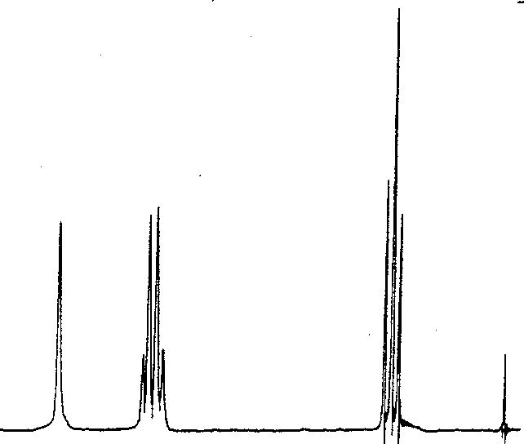Door de verhouding van de integralen te bepalen is ook de verhouding van de aantallen equivalente protonen te bepalen. Als het totale aantal protonen bekend is (bijvoorbeeld via massaspectrometrie), dan kunnen de absolute aantallen berekend worden.
Bovenstaande leidt tot het bijgaande piekenpatroon bij ethanol.
Elk proton in CH₂ ‘voelt’ vier verschillende spinrangschikkingen van CH₃ en elk proton in CH₃ ‘voelt’ drie verschillende spinrangschikkingen van CH₂.
De piekhoogten verhouden zich volgens een binomiale verdeling. Dit geeft het volgende opsplitsingsschema.

figuur 75 NMR-spectrum van ethanol
verhouding piekhoogten | aantal buren
1  1:3:3:1 1:2:1  −OH −CH₂ −CH₃ TMS  laag veld hoog veld  1 1  1 2 1  1 3 3 1  1 4 6 4 1  1 5 10 10 5 1 | 0  1  2  3  4  5

Samengevat:
- Een set van n equivalente protonen splitst een NMR signaal op in een n+1 multiplet
- Equivalente atomen splitsen zelf niet op
- Bij paren multipletten (die horen bij naast elkaar gelegen -vicinale- waterstofkernen) zijn de binnenste pieken - de pieken dichter bij het andere, gekoppelde multiplet- groter dan de buitenste.
- De patronen kunnen veranderen met de meetcondities: bij hogere temperatuur kunnen bijvoorbeeld door opheffen van beperkte draaibaarheid H-kernen equivalent worden.

Massaspectrometrie

Principe
In de massaspectrometrie bombardeert men in hoog vacuüm organische moleculen met elektronen van gemiddelde energie. Men analyseert vervolgens de bij dit bombardement verkregen geladen brokstukken. De positieve ionen met lading z en massa m worden versneld door versnellingsplaten met een negatieve potentiaal V. Hierbij krijgen ze een kinetische energie E_{kin} = ½ mv² = zV en worden in de analysator door middel van een magnetisch veld met veldsterkte H afgebogen volgens (centrifugale kracht is centripetale kracht):
$\frac{{\text{mv}}^{2}}{r}\text{ = Hzv}$⇒ $v=\frac{\text{Hzr}}{m}$
Zo worden de brokstukken gesorteerd naar hun massa-ladingverhouding:
$\frac{m}{z}\text{ = }\frac{H^{2}}{\text{2V}}r^{2}$ en $r={\left(\frac{2V}{H^{2}}⋅\frac{m}{z}\right)}^{12}$
De straal van de cirkelbaan is dus een functie van ‘m over z’.

Doel
Het ‘brokstukkenpatroon’ is afhankelijk van de energie van de bombardementelektronen en dient als unieke ‘vingerafdruk’ van het onderzochte molecuul. De intense piek met de hoogste m/z-waarde (de ‘parent’piek) is van bijzonder belang. Deze piek wordt veroorzaakt door het oorspronkelijke molecuul minus ☺☺n elektron en geeft dus uiterst nauwkeurig de molecuulmassa ervan weer.

Apparatuur
In de massaspectrometer kan men de veldsterkte H en de versnelspanning V continu veranderen. Men scant de m/z-waarden.
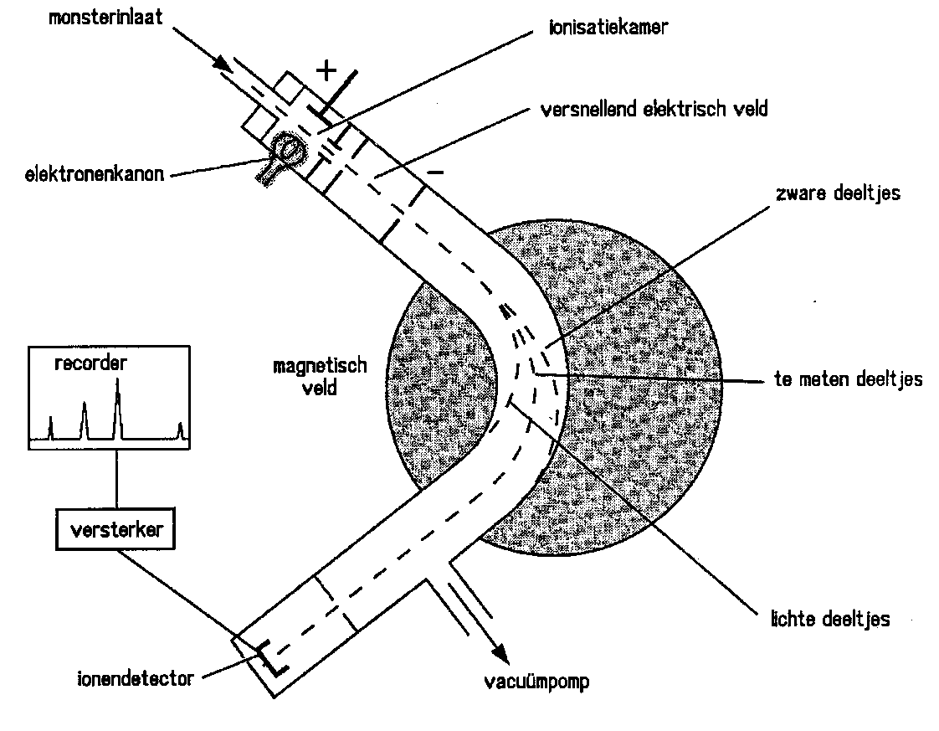
Men gebruikt in de praktijk vaak een combinatie van een scheidingsapparaat (meestal een gaschromatograaf) met een massaspectrometer: GC-MS.
figuur 76 Massaspectrometer

Massaspectrum, de chemie
In de spectrometer vinden reacties plaats volgens een bepaald patroon:
Ionisatieproces: M + e⁻ → M^{+•}+ 2 e⁻ (moleculair ion)
Fragmentatieproces: M^{+•} → F₁⁺ + (M − F₁)•
M^{+•} → F₂⁺ + (M − F₂)• (fragmentatiestukken)
Mesomerie speelt een belangrijke rol bij de stabiliteit van de fragmentatiestukken (de lading kan dan over een groter molecuulgedeelte worden verdeeld).
−Bij π-elektronensystemen kunnen meervoudig geladen ionen ontstaan. Hierdoor ontstaan ook pieken bij halve m/z waarden.−

Het ionisatieproces
M + e⁻ → M^{+•} + 2 e⁻
Ionisatievolgorde van elektronen: niet-bindende > meervoudige bindingen > enkele bindingen

Het fragmentatieproces
1. primaire afbraakregels voor molecuulionen
a. | homolytische splitsing
b. | heterolytische splitsing  X = Cl, Br, I of een stabiel radicaal (R'O of R'S)
c. | McLafferty omlegging (XYZ =  −CHO, −COR, −COOH,  −COOR,−CONH₂, −CONR₁R₂, −NO₂,−CN, −C₆H₅
2. Ontledingen van acyliumionen (ontstaan uit aldehyden, ketonen, zuren, esters)
3. Ontledingen van oxonium, iminium, etc. ionen (ontstaan uit ethers, aminen, etc.)
Tabel 15 Karakteristieke neutrale fragmenten, afgesplitst van molecuulion M^{+•}
M^{+•} minus | afgesplitst | type verbinding/groep
1  15  18  28  29  34  35, 36  43  45  60 | H  CH₃  H₂O  C₂H₄, CO, N₂  CHO, C₂H₅  H₂S  Cl, HCl  CH₃CO, C₃H₇  COOH  CH₃COOH | aldehyd (sommige ethers en aminen)  methylsubstituent  alcohol  C₂H₄ (McLafferty), CO (cyclisch keton)  aldehyd, ethylsubstituent  thiol  chloorverbinding  methylketon, propylsubstituent  carbonzuur  acetaat

Tabel 16 Structuur van belangrijke fragmentionen
m/z | structuur | type verbindingen
29  30  43  29, 43, 57, 71, …  39, 50, 51, 52, 65, 77  60  91  105 | CHO⁺  CH₂NH₂⁺  CH₃CO⁺, C₃H₇⁺  C₂H₅⁺, C₃H₇⁺, …  C₃H₃⁺, C₄H₃⁺, …  CH₃COOH⁺  C₆H₅CH₂⁺  C₆H₅CO⁺ | aldehyd  primair amine  methylketon  onvertakte alkylgroep  aromatische verbinding  carbonzuur, acetaat, methylester  benzylische verbinding  benzoylverbinding
• m/z waarde van een molecuulion is even, tenzij het molecuulion een oneven aantal N-atomen bevat.
• fragmentionen met even m/z kunnen wijzen op McLafferty
• aromaten zijn herkenbaar aan m/z pieken 119, 105, 103, 91, 79, 77, 65, 51, 39

Massaspectra, voorbeelden
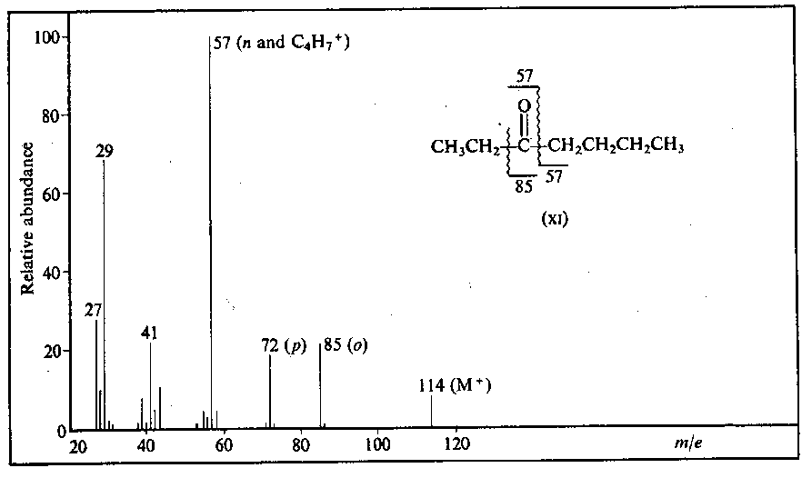
tabel 17 Massaspectrum van ethanol
moleculair ion en brokstukken | Molecuulmassa in u
H₃C-CH₂-OH  H₃C-CH=OH  H₂C=C=OH  H₂C=OH  H₃C-CH₂  H₂C=CH | 46  45  43  31  29  27

figuur 77 Massaspectrum van 3-heptanon

Isotooppatronen
Bepaalde isotooppatronen treden op bij moleculen met Cl, Br, S en Si. Isotopen geven bepaalde intensiteitsverhoudingen van piekgroepen.

Berekening van de intensiteitsverhouding
Natuurlijk voorkomen (abundantie) van isotopen:
³⁵Cl = 75,8% (a) ³⁷Cl = 24,2% (b)
⁷⁹Br = 50,6% (a) ⁸¹Br = 49,4% (b)
De intensiteitsverhouding wordt dan gegeven door (a + b)^{n}. Hierin is:
n = aantal Cl, Br atomen in het molecuul- of fragmention
a = abundantie van het lichtste isotoop
b = abundantie van het zwaarste isotoop

Voorbeeld: 2 chlooratomen in molecuul:
(0,758 + 0,242)2 = 0,758² + 2⋅0,758⋅0,242 + 0,242² = 0,575 + 0,367 + 0,0586 ⇒
I(M) : I(M+2) : I(M+4) = 0,575 : 0,367 : 0,0586 = 1 : 0,64 : 0,10

Voor 2 chlooratomen in een molecuul is dus I(M) : I(M+2) : I(M+4) = 1 : 0,64 : 0,10
Voor 2 broomatomen in een molecuul is I(M) : I(M+2) : I(M+4) = 1 : 1,95 : 0,9

Time of flight massaspectrometrie
In plaats van een ionscheiding op basis van m/z in een magneetveld kunnen deze ionen ook gescheiden worden op basis van hun snelheid. Hierbij is de eenvoudigste manier om deze snelheid te kunnen detecteren, het meten van de tijd die de ionen doen over het afleggen van een bepaalde afstand: dit wordt TOF-MS genoemd.

Andere analysetechnieken

Röntgenstraalverstrooiing
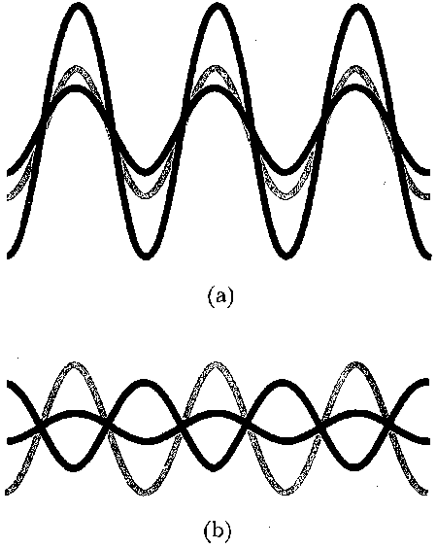
figuur 78 interferentie tussen golven (a) positief en (b) negatief
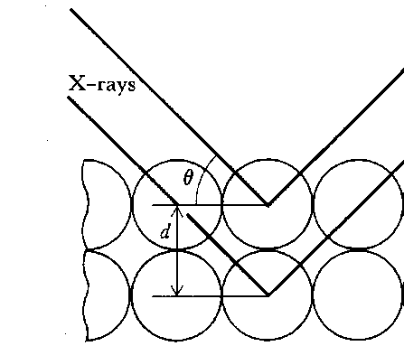
figuur 79 definitie van de hoek θ en de afstand d in de wet van Bragg
Om te begrijpen waarom von Laue op de gedachte kwam x-stralen te gebruiken om het binnenste van vaste stoffen te onderzoeken, dienen we te weten dat er interferentie op kan treden tussen golven. Stel je je twee golven elektromagnetische straling voor in hetzelfde gebied van de ruimte. Als de pieken en dalen van beide golven samenvallen, versterken ze elkaar waardoor een golf met grotere amplitude ontstaat (figuur 77). Deze toename van amplitude noemt men positieve interferentie. Als men de interferentiegolf fotografisch detecteert zal het vlekje helderder zijn dan dat van de afzonderlijke stralen. Als de pieken van de ene golf echter samenvallen met de dalen van de andere, doven ze elkaar gedeeltelijk uit en geven een golf met kleinere amplitude. Deze uitdoving noemt men negatieve interferentie. Bij fotografische detectie zal het vlekje minder helder zijn. Geen vlek is waarneembaar als van beide golven de pieken en dalen perfect samenvallen. Dan is de uitdoving compleet.
Bij verstrooiing is is er sprake van interferentie tussen golven die wordt veroorzaakt door een voorwerp op hun weg. Het ontstane patroon van heldere vlekken tegen een donkere achtergrond noemt men een diffractiepatroon. Een kristal zorgt voor verstrooiing van x-stralen en men verkrijgt een heldere vlek (positieve interferentie) als het kristal een bepaalde hoek met de stralenbundel maakt. De hoek θ waarbij positieve interferentie optreedt hangt af van de golflengte λ van de x-stralen en de afstand d tussen de atomen (en van de orde n van de diffractie; deze is voor de helderste vlekken 1) volgens de wet van Bragg

$2d\text{sin}θ=nλ$. Als we bijvoorbeeld een vlek vinden bij 17,5° met x-stralen van golflengte 154 pm, kunnen we concluderen dat naast elkaar gelegen atoomlagen een onderlinge afstand hebben van
$$d=\frac{1⋅λ}{2\text{sin}θ}=\frac{\text{154}\text{ pm}}{{\text{2sin17,5}}^{∘}}=\text{256}\text{ pm}$$
Zo kan door meten van de hoek waaronder de vlek te zien is en uit de golflengte van de straling de afstanden tussen de atomen berekend worden. Omdat sin θ niet groter dan 1 kan zijn, is de kleinste afstand d die men zo kan meten ½ λ. Von Laue realiseerde zich dat x-stralen gebruikt konden worden om het binnenste van kristallen te ontdekken omdat ze zo'n korte golflengte hebben: ze kunnen gebruikt worden om afstanden te meten vergelijkbaar met die tussen de atomen in een molecuul.

Chromatografie
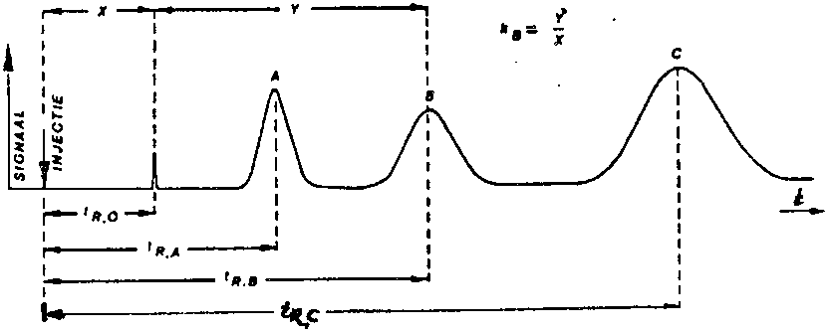
Indien een mengsel van componenten op een kolom wordt gebracht, dan is het mogelijk om deze te scheiden op grond van een verschil in verdelingscoëfficiënt over twee fasen, nl. de stationaire en de mobiele fase. Bij gaschromatografie is de mobiele fase een gas (bijv. He of N₂), voor vloeistofchromatografie(of HPLC) is dit een vloeistof(mengsel).
De verdelings (of partition-)coëfficiënt $K=\frac{c_{s}}{c_{m}}$ c in (mol/L)
De capaciteitsverhouding (capacity ratio) k′ is de verhouding van de hoeveelheid van een component in de twee fasen.
$$k'=\frac{c_{s}⋅V_{s}}{c_{m}⋅V_{m}}=K\frac{V_{s}}{V_{m}}$$
De kans dat een component i zich in de mobiele fase bevindt:
$$α=\frac{1}{1+k'}$$
Als de mobiele fase een snelheid v heeft is de snelheid van component i: v_{i}= α⋅v= v/(1+k_{i}′)
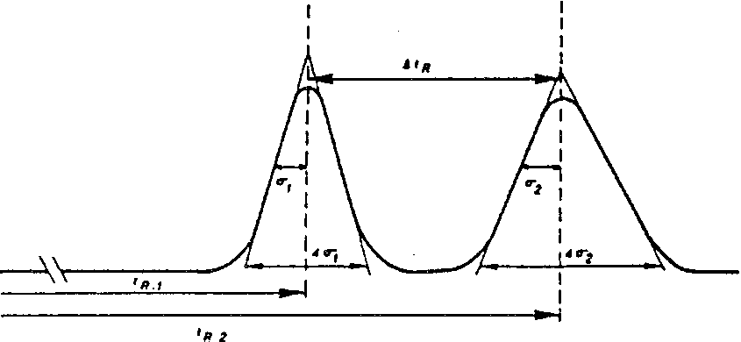
De verblijftijd (retention time) in een kolom met hoogte L is dan t_{R,i} = L/v_{i} = L⋅(1+k_{i}′)/v
figuur 80 resolutiefactor
Indien t_{R,0} de retentietijd is van een component die onvertraagd door de kolom komt, dan geldt
t_{R,i} = t_{R,0} ⋅ (1 + k_{i}′)
Hieruit volgt een simpele manier om k_{i}′ te berekenen:
$$k_{i}'=\frac{t_{\text{R,i}}−t_{\text{R,0}}}{t_{\text{R,0}}}$$

Resolutie
Om te kunnen beslissen of twee componenten in voldoende mate gescheiden zijn is de term resolutiefactor R_{S} (resolution factor) ingevoerd. $R_{S}=\frac{{Δt}_{R}}{2\left(σ_{1}+σ_{2}\right)}$
De spreiding σ is de piekbreedte op halve piekhoogte.

In figuur 80 is R_{S}= 1,5. Dit wordt als een goede waarde gezien voor kwantificering omdat de componenten op de basislijn gescheiden zijn.
Indien men een chromatogram ter beschikking heeft kan σ gemeten worden. Het is echter ook mogelijk om R_{S} te bepalen indien alleen het aantal schotels N (zie verder) en de retentietijden bekend zijn.
Stel σ₁ = σ₂ dan $R_{S}=\frac{t_{\text{R,2}}−t_{\text{R,1}}}{4σ_{2}}$. Aangezien $σ=\frac{t_{R}}{\sqrt{N}}$ geldt: $R_{S}=\frac{\left(t_{\text{R,2}}−t_{\text{R,1}}\right)⋅\sqrt{N}}{4⋅t_{\text{R,2}}}=\frac{\left(t_{\text{R,2}}−t_{\text{R,0}}\right)−\left(t_{\text{R,1}}−t_{\text{R,0}}\right)⋅t_{\text{R,0}}}{t_{\text{R,0}}⋅4⋅t_{\text{R,2}}}⋅\sqrt{N}=\left(k_{2}'−k_{1}'\right)⋅\frac{1}{4\left(1+k_{2}'\right)}⋅\sqrt{N}$
Met deze vergelijking kan dus ook bepaald worden hoeveel schotels een kolom moet hebben om een bepaalde resolutie te bereiken. In bovenstaande figuur is te zien dat de piekbreedte toeneemt met toenemende retentietijd. Voor de standaarddeviatie σ van deze pieken geldt dat σ = $\frac{t_{R}}{\sqrt{N}}$
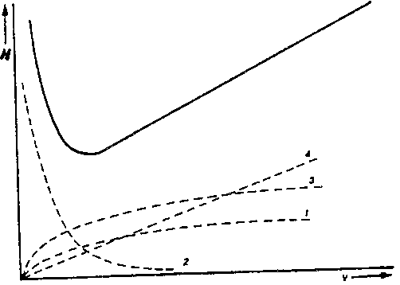
Om na te gaan of een kolom efficiënt scheidt is, naar analogie met de destillatie, het schotelgetal N (number of theoretical plates) ingevoerd. In het algemeen geldt dat het scheidend vermogen toeneemt met het aantal schotels. De schotelhoogte H (height equivalent of a theoretical plate), die gedefiniëerd is als $H=\frac{L}{N}$ moet dan zo klein mogelijk zijn. Het is theoretisch af te leiden dat er een optimale snelheid v van de mobiele fase is, waarbij H minimaal, en de scheiding maximaal is.
figuur 81 H vs v-curve
Factoren die de vorm van deze H-v curve (figuur 81)bepalen zijn o.a. de moleculaire diffusie en stofoverdracht tussen mobiele en vaste fase.

Register

absorbance, 86
absorptie, 72, 74
band, 79
activiteit, 30
acylering, 54
additie
A_{E}, 53
anti-, 57
anti-Markovnikov-, 57
A_{R}, 53
cyclo-, 56
syn-, 57
additiviteitswet, 86
adiabatisch, 33
afbraakregel, 93
aggregaat, 69, 70
alkaanskelet, 40
alkylering, 54
amfifiel, 69
aminozuur, 65
amplitude, 18
analyse
instrumenteel, 72
kwalitatief, 72
kwantitatief, 72
technieken, 95
anion, 9
anomeer, 43
anti
-bindend, 84
-mechanisme, 56
arbeid, 29
elektrische, 34
volume-, 29
aromaat, 50
aromatisch
systeem, 20
Arrheniusvergelijking, 38
asymmetrisch, 43, 47, 59, 65, 77
pseudo-, 48
asymmetrische eenheid, 9
atoomnummer, 45
Aufbauprincipe, 19
axiaal, 44
axiale positie, 7
baanimpulsmoment, 17
bandbreedte, 72
basislijn, 79
becquerel, 35
bidentaat, 27
bilagen, 69
bindend, 84
binding
coördinatieve, 27
peptide-, 67, 68
bindings-
getal, 6
hoek, 7
Bohrmodel, 16
bolstapeling, 10
dichtste, 10
boventoon, 82
brokstukkenpatroon, 92
bufferoplossing, 25
buigvibratie, 77
capaciteitsverhouding, 96
carbo
-anion, 58
-kation, 49, 59
-kation, stabiliteit, 52
carbonyl-
groep, 82
verbinding, 58
carboxypeptidase, 68
cel
elektrochemische, 34
niet-primitieve, 10
primitieve, 10
centrum
asymmetrisch, 43
chemische
potentiaal, 30
verschuiving, 89
chiraal, 47
centrum, 45
chiraliteit, 47
chromato-
grafie, 96
gram, 96
chymotrypsine, 68
cis/trans, 40
coëfficiënt
activiteits-, 30
competitie, 53
complex
-binding, 27
enzym-substraat-, 37
component, 30
concentratie
-breuk, 30
effectieve, 30
referentie-, 30
condensatie, 55
configuratie, 43, 48
conformeer, 44
stoel/boot, 44
syn/anti/gauche, 44
conjugatie, 84
constante
dissociatie, 28
evenwichts-, 30
gas-, 38
coördinatieplaats, 27
cuvet, 85
dehydratatie, 59
delokalisatie, 20, 67
derivaat, 40
desintegratie, 35
diastereomeer, 43
dichtheid, 15
differentiaalquotiënt, 33
diffractie, 95
diffusie, 97
dimensieloos, 30
discreet, 16, 75
dispergeren, 76
distributiediagram, 23, 26
druk
partiaal-, 30
partieel-, 31
referentie-, 30
standaard-, 29
E/Z, 40
EDTA, 27
eenheidscel, 9
eerst-orde
-verloop, 35
elektrofiel, 50
elektronegatief, 51
elektronegativiteit, 58
elektronen
- spectra, 75
-formule, 6
-overgang, 84
-richtingen, 7
-stuwend, 49
-tekort, 49, 50
-toestand, 74, 84
-zuigend, 49, 50, 58
elektrongolf, 16
eliminatie, 50, 52
emissie, 74
enantiomeer, 43, 47
endo/exo, 46
energie, 73
activerings-, 36, 38
delokalisatie-, 20
-dichtheid, 16
Gibbs-, 29
interne, 32
inwendige, 29, 32
kinetische, 17
mesomerie-, 20
-niveau, 75
overgangs-, 75
potentiële, 17
resonantie-, 20
vrije, 29
enthalpie, 29
reactie-, 29
vormings-, 29
vrije, 29, 34
entropie, 29
enzym, 37
epimeer, 43
epoxidatie, 57
equatoriaal, 44
evenwicht
chemisch, 30
homogeen, 31
samengesteld, 22
evenwichtsconstante, 22
extinctie, 86
-coëfficiënt, 86
extinctiecoëfficiënt
molaire, 85
Faraday
getal van, 34
fase
-diagram, 31
-leer, 31
mobiele, 96
-overgang, 12, 31
stationaire, 96
fingerprintgebied, 80
Fischer
-projectie, 45
formele lading, 6
fotomultiplicator, 76
fractie, 23
fragmentatieproces, 93
fragmention, 94
frequentie, 73
-factor, 38
Friedel-Crafts
alkylering/acylering, 55
-reactie, 54
functionele groep, 40
fundamentele band, 77
gas
-chromatograaf, 92
-chromatografie, 96
ideaal, 32
geconjugeerd, 84
gedelokaliseerd, 6, 20
geometrie, 7
lineair, 19
tetraëdrisch, 19
tetragonale piramide, 19
trigonaal, 19
trigonale bipiramide, 19
vlakke 4-, 19
gestapeld
hexagonaal dichtst-, 11
Gibbs
vrije-energie, 9
golf
-getal, 73, 79
-lengte, 73
-lengtegebied, 72, 75, 84
-mechanica, 16
-vergelijking, 16
grensstructuur, 20
Grignard
-reactie, 58
-reagens, 58
groep
karakteristieke, 42
groeps-
frequentie, 80, 82
frequentiegebied, 82
frequentietabel, 80
vibratie, 80
grootheid
dimensieloze, 30
halfwaardetijd, 35
halogenering, 54
halveringstijd, 35
hetero
-nucleair, 77
holte, 11
octaëder-, 11
tetraëder-, 12
homolytisch, 52
hoofdwet
eerste, 29
hybridisatie, 19
hydrideverschuiving, 59
hydro
-borering, 57
-lyse, 25, 38, 57
hydrofiel, 69
hydrofoob, 68, 69
hydrolyse
peptidebinding, 68
ijklijn, 86
in plane, 77
infraroodspectrometer, 76
inhibitor, 37
intensiteit, 72, 79
intensiteitsverhouding, 94
interferentie
negatieve, 95
positieve, 18
intermediair, 50
interstitiële positie, 15
ionisatie
-proces, 93
-stap, 25
IR-straling, 76
isomeer
cis/trans-, 43
conformatie-, 44
constitutioneel, 43
E/Z, 45
exo/endo, 43
geometrisch, 43
R/S, 45
structuur-, 43
isomerie
optische, 47
stereo, 43
isotherm, 32
isotoop, 45
-patroon, 94
karakteristieke koolstof, 49
katalysator, 55
kation, 9
kernspinresonantie, 73
kinetiek, 35
kolom, 96
kristal
rooster, 9
structuur, 9
kubisch
primitief, 13
kubisch
dichtst-gestapeld, 12
primitief, 12
vlak gecentreerd, 11
kwantisering, 74
kwantum
-mechanica, 16
kwantumgetal
hoofd-, 16
magnetisch, 16
neven-, 16
spin-, 16
ladingbalans, 22
Lewis
-base, 49
-formule, 6
-zuur, 50, 55, 57
lichaamsdiagonaal, 13
lichtintensiteit, 85
ligand, 27
polydentaat, 27
lineaire combinaties, 19
m/z-waarde, 92
magnetisch gedrag, 88
Markovnikov, 53
anti-, 53
massa
-balans, 22
gereduceerde, 82
-getal, 45
-spectrometer, 92
-spectrometrie, 92
-spectrum, 93
MCPBA, 56
mechanisme
E₁, 52
E₂, 52
Hofmann-, 53
Michaelis-Menten-, 37
reactie-, 38
Saytzeff-, 53
S_{E}2, 54
S_{N}1, 52
S_{N}2, 52
meerbasisch, 23
meso, 48
mesomeer effect, 51
mesomerie, 6, 20, 58, 67, 93
mesoverbinding, 43
metrie
colori-, 38
dilato-, 38
mano-, 38
polari-, 38
spectro-, 72
volu-, 38
micel, 69
microblaasje, 70
model
kinetisch, 33
molaliteit, 31
molariteit, 31
molecuul
-ion, 94
orbitaal
niet-bindend, 18
-orbitaal
antibindend, 18
bindend, 18
monochromatisch, 86
monodentaat, 27
multiplet, 91
multipliciteit, 90
naam
areen, 42
aryl, 42
benzyl, 42
fenyl, 42
prefix, 40
stam-, 40
substituent-, 40
naamgeving
cis/trans, 40
E/Z, 40
endo/exo, 46
koolstofverbindingen, 40
R/S, 40, 47
Nernstvergelijking, 34
nitrering, 54
normaalvibratie, 76, 77, 78
nucleofiel, 49, 50
omringing
octaëdrische, 27
omringingsgetal, 10, 11
oplosbaarheid, 22
oplossend vermogen, 72, 90
optisch actief, 47
optische antipode, 47
orbitaal, 16, 17, 18
- oriëntatie, 16
atoom-, 17
d-, 17
delta-, 18
f-, 17
-grootte, 16
hybride-, 19
molecuul-, 18
p-, 17
pi-, 18
s-, 17
sigma-, 18
-vorm, 16
out of plane, 77
overgangstoestand, 50, 51
overlap, 19
zijdelingse, 20
oxidatie, 55
-middelen, 56
ozonide, 55
ozonolyse, 55
pakkings-
dichtheid, 15
voorwaarde, 15
piek
-hoogte, 91
-oppervlak, 91
poly
-morf, 9
-morfie, 9, 12
-type, 11
polytype, 12
primair, 49, 53, 59
prioriteit
R/S, 47
-regel, 48
projectie
Fischer-, 47
Wedge-Cram-, 47
protolyt, 22
protonmagneetje, 88
R/S, 40
radicaal, 52
reactie
-constante, 35
eerste orde-, 35, 49
gas-, 31
Grignard-, 58
-mechanisme, 38, 49
nulde orde-, 37
-orde, 49
tweede orde-, 35
tweede-orde, 35
reactiviteit, 49, 53
reagens
Grignard-, 58
reductie, 55, 57
Clemmensen-, 55
Wolff-Kishner-, 55
reductor, 52
referentie, 89
regel
afbraak-, 93
cis-trans-, 40
Markovnikov-, 59
prioriteit-, 40, 45
van Hund, 19
van Pauli, 16
verbods-, 75
rekvibratie, 77
reproduceerbaar, 72
resolutie, 72
-factor, 96
retentietijd, 96
richter
meta-, 51
ortho/para-, 51
ringspanning, 44
röntgen
-onderzoek, 12
-straalverstrooiing, 95
rooster, 9
-punt, 10
rotatie, 74
-as, 9
-symmetrisch, 18
scheidend vermogen, 97
schotel, 96
-getal, 97
-hoogte, 97
secundair, 49, 59
serineprotease, 68
skeletvibratie, 80
snelheid
grens-, 37
snelheids-
meting, 38
vergelijking, 35, 36, 49
spectrometrie, 72
massa-
TOF, 94
massa-, 92
NMR-, 88
UV/VIS-, 84
spectroscopische
technieken, 73
spectrum
elektromagnetisch, 74
spiegel
-beeld, 47
-vlak, 9
spin
down, 16
-spinkoppeling, 90
up, 16
stamnaam, 40
standaarddeviatie, 97
stap
langzaamste, 50
stapeling
kubisch,lichaamsgecentreerd, 12, 13
kubisch,vlakgecentreerd, 13
kubische dichtste, 11
stapelingspatroon, 13
steady-state, 36
stereo-
centrum, 48
isomerie, 43
specifiek, 53
sterisch
effect, 49
gehinderd, 56
sterische
hindering, 53
interactie, 44
steroïd, 46
stoichiometrie, 29
straalverhouding, 14
straling, 79
structuur
ring-, 46
zwitterion, 27
subschil
d-, 17
f-, 17
p-, 17
s-, 17
substituent, 40
substitutie, 49, 50
sulfonering, 54
symmetrie, 9, 77
symmetrisch, 77
syn
-cycloadditie, 56
systeem
star, 46
tautomere omlegging, 43
temperatuur
standaard-, 29
tertiair, 49, 53, 59
thermodynamisch, 30
thermokoppel, 76
tijd
halfwaarde-, 35
halverings-, 35
titervloeistof, 26
titratie
-curve, 26
toestand
stationaire, 36
toestands
-grootheid, 29
tolbeweging, 16
tralie, 76
translatie
-vectoren, 10
transmissie, 79, 86
trypsine, 68
uitsluitingsprincipe van Pauli, 16
valentieschil, 19
veldsterkte
effectieve, 89
verblijftijd, 96
verdelingscoëfficiënt, 96
vergelijking
Henderson-Hasselbalch-, 65
Nernst-, 34
van Arrhenius, 38
van Clapeyron, 32
van Clausius-Clapeyron, 32
verwaarloosbaar, 22
vesicle, 69
vibratie, 74
-spectra, 76
vingerafdruk, 92
vloeistofchromatografie, 96
volumearbeid, 29, 33
VSEPR, 7
warmte
-capaciteit molaire, 33
-geleiding, 32
soortelijke, 32
wasknijper, 70
wet
van Bragg, 95
van Hess, 29
van Lambert-Beer, 85
x-straal, 95
zwavelbrug, 67
zwitterion, 65

